Зертханалық жұмыс №1
Тақырып: MS ACCESS МӘЛІМЕТТЕР ҚОРЫН БАСҚАРУ ЖҮЙЕСІ
Мақсаты: MS Access МҚБЖ-мен танысу.

Мәліметтер қорын басқару жүйелерінің (МҚБЖ) барлық классикалық қасиеттеріне Microsoft Access МҚБЖ ие. Microsoft Access - МҚБЖ ішіндегі ең қарапайымы, қолайлысы. Access-тің ең қуатты құралдарына шеберді жатқызуға болады. Шебер көмегімен кестелер, сұраныстар, формалар құруға, электронды кестелерді енгізуге, мәліметтер құрылымдарын талдауға, қосымшалар құрып, олардың жылдамдықтарын арттыруға болады. Қосымшалардың жұмысын автоматтандыру үшін макростар қолданылады. Үлкен мәліметтер қорын формалар мен есептерді, кестелерді байланыстыра отырып, бір де бір команда жазбай құруға болады. Егер күрделі өте үлкен мәліметтер қорларын құрсаңыз Visual Basic программалау тілін қолдану мүмкіндігі де бар.
Microsoft Access МҚБЖ қолданыс облыстарына келесілерді жатқызуға болады:
- Кіші бизнесте (бухгалтерлік есепте, тапсырыстарды енгізуде, тұтынушылар жайлы ақпараттарды енгізгенде т.б);
- Үлкен ұйымдарда (жұмыс топтарын тіркейтін қосымша, ақпаратты өңдеу жүйесі);
- Жеке МҚБЖ ретінде (адрестер бойынша көмекші құрал, кітаптар тізімі т.б ).
Мәліметтер қорымен байланысты негізгі анықтамаларға тоқталып өтейік:
Мәліметтер қоры (МҚ, data base, DB) – МҚБЖ басқаратын, өзара байланысқан мәліметтер жиыны.
Қарапайым тілмен атйқанда мәліметтер қоры жазулар мен файлдардың белгілі бір ретпен реттелген жиыны.
Мәліметтер қорын басқару жүйелері (МҚБЖ, DBMS) – мәліметтер қорының физикалық және логикалық құрылымына анықтама беретін, ақпарат енгізуді және оны өңдеуді қамтамасыз ететін программалық жүйе.
МҚБЖ негізгі 3 функцияға ие: мәліметтерді анықтау, мәліметтерді өңдеу, мәліметтерді басқару.
Мәліметтерді анықтау. Мәлімететр қорында сақталатын ақпараттың типі, құрылымы, олардың арасындағы байланыс, тексеру критерийлері анықталады.
Мәліметтерді өңдеу. Мәліметтерді әр түрлі тәсілдермен өңдеуге болады: сұрыптауға, фильтрлеуге т.б. Басқа да байланысқан ақпараттармен біріктіруге, қорытынды мәндерін есептеуге болады.

MS Access МҚБЖ негізгі объектілері
Ассess-те ақпаратты сақтаудың көптеген түрі бар. Осы МҚБЖ жұмыс жасағанда қолданылатын негізгі объектілер келесілер:

Microsoft Access объектілері
Кесте
Сұраныс
Форма
Макрос
Есеп беру
Модуль

Кесте. МҚ негізгі объектісі. Кестеге сүйене отырып, форма, есеп, сұраныстар құрылады. Бір МҚ бірнеше кестелер бола алады.
Форма. Кей жағдайда әр түрлі жазуларда сақталған ақпаарттарды енгізу қолайлы. Форма көмегімен кестедегі мәліметтердің қаншасын көргіңіз келсе, соны көре аласыз. Формамен жұмыс жасағанда кестедегі барлық ақпаратты көре аласыз және ол көркем, көрнекі түрде беріледі. Мұнда мәліметтерді енгізуге және жоюға болады.
Есеп. МҚ жұмыс жасағанда керек ақпаратты баспаға шығару керек болады. Есепті осы кезде қолданған қолайлы. MS Access-те есеп көмегі арқылы сұрыптау, есептеу, реттеу әрекеттерін жүргізуге болады.
Сұраныс. MS Access-тегі сұраныс алдын-ала дайындалған сұрақ. Керек мәліметтерді қандай да бір шартқа байланысты шығаруға, сұрыптауға мүмкіндік береді. Сонымен қатар сұраныс құрғанда кейбір есептеулерді де жүргізуге болады.
Макрос. Арнайы тілде жазылған макрокомандалар жиыны. МҚ жұмыс жасағанда дайын макрокомандаларды қолдану арқылы МҚ жүйелі ету мүмкіндігі бар.
Модуль – ақпаратты өңдеу процедураларының жиынтығы.

Мәліметтер қорын құру.
MS Access МҚ жүктегенде келесі терезе ашылады. Файл – Құру (Создать) – Жаңа МҚ (Новая БД) командасын орындаймыз: (Сурет 1)
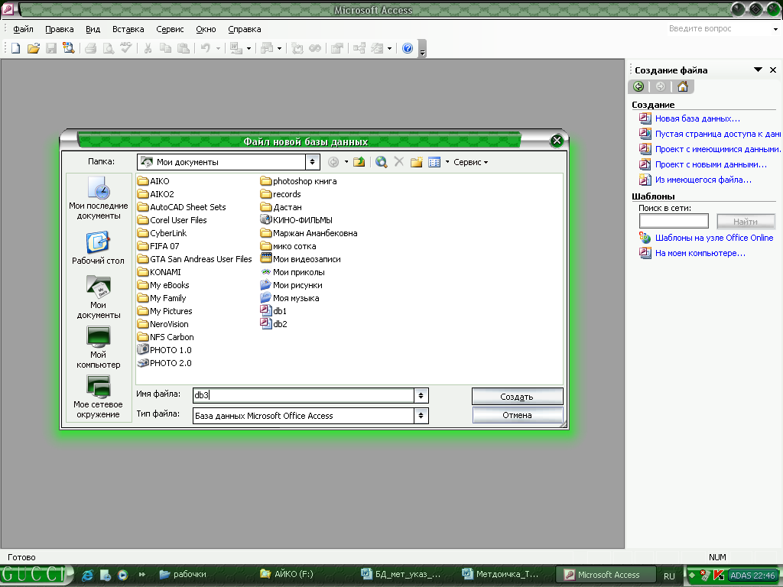
Сурет 1. MS Access Негізгі терезесі
- MS Access терезесінің жоғарғы жағындағы бірінші жол Тақырып жолы.
- Екінші жол Мәзір қатары .
- Мәліметтер қоры (База данных) тақтасы.
- Веб-торап тақтасы.
- Оң жақта Есептер облысы (Область задач) орналасқан.
Мәліметтер қорына қорғаныс орнатуға болады. Ол үшін құрған мәліметтер қорын Файл мәзірі арқылы ашу терезесінде Ашу (Открыть) батырмасының қасындағы бағыттауышқа басып, Монопольно командасын таңдаймыз. МҚ ашқан соң, Сервис – Қорғаныс (Защита) – Пароль құру (Создать пароль) командасын орындаймыз. Парольді осы жерде екі рет тереміз. Енді МҚ жауып қайта ашқанда бізден пароль сұрайды. Бұл қорғанысты қайта алып тастау үшін осы мәзірге қайта барамыз.

Бақылау сұрақтары:
- Мәліметтер қоры дегеніміз не?
- Мәліметтер қорын басқару жүйесі дегеніміз не?
- MS Access қандай мәліметтер қорына жатады?
- Негізгі объектілерін атаңыз.
- Қандай тақталар бар?

Зертханалық жұмыс №2
Тақырып: “МӘЛІМЕТТЕР ҚОРЫН ҚҰРУ”
Жаттығу: объектінің қалай құрылатынын анықтау, өрістер сипаттамаларын енгізу, өрістер қасиетін анықтау, кестенің құрылу режимімен танысу мақсатында берілген жаттығуларды орындаңыздар.
Есеп беру: Сабақ соңында жаттығулар нәтижесін компьютерде қорғау.

Лабораториялық жұмысты орындауға арналған әдімтемелік нұсқаулар:
1 Мәліметтер типі және өріс қасиеттері
Әрбір Access мәліметтер базасының құрамында бір немесе бірнеше кестелерден тұратын байланысқан объектілер суреттеледі. Өрістер объектінің атрибутына немесе қасиетіне сәйкес құрылады. Әрбір өріс үш элемент арқылы сипатталады:
- Өріс (Поле – fіtld name) – өріс аты, кестеде қайталанбауы тиіс;
- Мәліметтер типі (Тип данных – Data type) – өрістегі мәліметтер типі;
- Сипаттама (Описание – Descrіptіon) – өріс қызметіне түсініктеме беру;
Access-тің ішінде 8 түрлі мәліметтер типі пайдаланылады, олар:
– Мәтіндік (Текстовой – Text) – ұзындығы 255 символға дейінгі мәтіндік информацияны сақтау үшін қажет;
– МЕМО өрісі (Поле МЕМО – Memo) – 32000 символға дейінгі көлемдегі мәтіндерді сақтай алады. Оның ерекшелігі – өрістегі информациялар басқа бір жерде сақталып, ал өрістің өзінде сол информациялардың қайда орналасқанын анықтайтын көрсеткіштер сақталады;
– Сандық (Числовой – Number) – сандық мәліметтерді сақтау үшін қажет. Осы типтегі өрістің көлемін бірнеше нұсқалардан таңдауға болады: бүтін, көп разрядты бүтін, жылжымалы нүктелі. Бүтін сандар -32768 бен 32767
аралығында, көп разрядты бүтін сандар -2147483648 бен 2147483647 аралығында және жылжымалы нүктелі сандар 1.401298E-45 пен 3.402823Е38 аралығында анықталған болуы тиіс. Нақты сандар енгізілетін өріс үшін санның бөлшегінің көлемі де берілуі мүмкін;
– Дата/уақыт (Дата/время – Data/tіme) – күн/ай/жыл форматында мерзімді және сағат:минут:секунд pm не am (pm – 12.00-ден кейін, ал am –12.00-ге дейін) форматында уақыт мөлшерін сақтау үшін қажет. Бұл типтегі өріс форматын алдын ала таңдап алған дұрыс. Өріс форматының мүмкіндіктері: Күннің толық форматы (мысалы, 3.01.03 09:00:12); қысқа форматы (мысалы, 12.07.01); орташа форматы (мысалы, ЗІ-окт-03); ұзын форматы (мысалы, 21 мая 2001г.);
– Ақшалай (Денежный – Currency) – ақшалай көрсетілген информацияларды енгізу үшін қажет. Жалпы, оларды сандық типтегі өріске де енгізуге болады, дегенмен осы типте жұмыс істеу ыңғайлы. Өріс форматындағы тізімнен қажетті ақша бірліктерін таңдауға, олардың үлгісін беруге болады. Өте үлкен сандардың дәл мәнін сақтау үшін (+/-900 триллион) жиі қолданылады;
– Санауыш (Счетчик – Counter) – жазбалар реттік нөмірін анықтау үшін қолданылады. Автоматты түрде бірден басталып, жазбаларды қайталанбайтын осы өріс мәні арқылы анықтап отыру үшін қажет (бұл өріс мәндерін теруге, өзгертуге болмайды);
– Логикалық (Логический – yes/no) – логикалық мәліметтерді (Иә/Жоқ, 0/1, Ақиқат/Жалған, т.с.с.) сақтау үшін керек;
– OLE объектісі ( Объект OLE – OLE object) – Wіndows қолданбалы программаларынан алынған OLE технологиясын сүйемелдейтін құжаттарды, кестелерді, графиктерді және басқа объектілерді сақтау үшін қолданылады. Оның мәндерінің жазылу түрі өріс форматындағы мәліметтер тізімінен таңдап алынады. Қай формат таңдалса да, кестеде логикалық өріс жалаушалармен кескінделеді. Жалаушаны тышқанмен шертіп "Иә" мәні белгісін орнату арқылы, ал "Жоқ" мәні өрісті бос қалдырылу арқылы енгізіледі.
Бұдан басқа, “Жалпы” (“Общие”) ішкі бетінде өрістің бірсыпыра қасиеттер жиыны беріледі, “Алмастыру” (“Подстановка”) ішкі бетінде басқару элементінің типі көрсетіледі. Олар Access өрістердің 11 түрлі сипаттамаларын, яғни қасиеттерін көрсете алады, бірақ қасиеттердің нақты тізімі өріс типімен анықталады. Енді өрістердің негізгі қасиеттерін қарастырып шығайық:
- өрістің ені (размер поля) – мәтіндер үшін алдын ала келісім бойынша 50 символ болып алынған, сандық өрістер үшін мына типтердің біреуі алынады: Байт (Байт), Бүтін сан (Целое), Ұзартылған бүтін сан (Длинное целое), Жылжымалы нүкте (С плавающей точкой) ені 4 немесе 8 байт, Репликация коды (Код репликации);
- формат (формат) – қағаздағы және экрандағы информация түрін анықтайды;
3) енгізу қалқасы (маска ввода) – онда мәліметтердің енгізілу түрін анықтайтын формат көрсетіледі;
4) ондық таңбалар саны – сандық және ақшалық өрістер үшін үтірден кейінгі разрядтар саны;
5) қолтаңба (подпись) – формалар мен басылымдарға арналған өрістер сипаттамасы (өрістер аты ретінде қолданылады);
6) алдын ала бекітілген үнсіз келісім мәні (значение по умолчанию) – өрісте автоматты түрде бірден пайда болатын мәндер, бірақ оларды кесте немесе форма режимінде өзгерістуге немесе жаңадан енгізуге болады;
7) мәнге қойылатын шарт (условие на значение) – Access-тің енгізілген мәнге реакциясын анықтайтын логикалық өрнек;
8) қате түралы хабарлама (сообщение об ошибке) – өрістегі информация мәнге қойылған шартты қанағаттандырмаған жағдайда шығатын хабарлама;
9) міндетті түрде толтырылатын өріс (обязательное поле) – өріске мән беру қажеттілігін анықтайды;
10) бос жолдар (пустые строки) – өрістердің нөлдік мәндерін тағайындайды, олар бос жолдардан басқаша болып саналады;
11) индекстелген өріс (индексированное поле) – мәліметтер іздеуді жеделдету үшін осы өріс бойынша индекс құру қажет пе, жоқ па соны анықтайды.
Мәндердің енгізілу форматын беретін олардың қалқасын (маска) құруға арналған негізгі символдар 1-кестеде келтірілген.

1 кесте
қалқа символы | ЕНГІЗУге болатын мӘндер
0 | 0-ден 9-ға дейінгі цифрлар
9 | Сандар немесе бос орын
# | Сандар немесе бос орын, +/-
L/? | Әріп
A/a | Әріп немесе циф
&/c | Кез келген символ немесе бос орын
. | Ондық нүкте
: немесе / | Уақыт немесе мерзімді бөліп тұратын таңбалар
< | Таңбаларды төменгі регистрге ауыстырады (кіші әріптер)
> | Таңбаларды жоғарғы регистрге ауыстырады (бас әріптер)
Қалқа (Маска) мысалдары:
- (###) - ### - ### – 325477370 санын енгізгенде, ол өрісте келесі түрде көрінеді (325)-477-370;
- > – Алматы мәнін енгізгенде ол АЛМАТЫ сөзіне түрленеді.
Бет перде (Маска) құру үшін бет перде құру Шеберін қолдануға болады, ол үшін Енгізу бет пердесі қасиеттерінен Құру (көп нүктесі бар квадрат) батырмасын шерту керек.
Access индекстің екі түрін сүйемелдейді:
– индекс – алғашқы кілт – бұл әрбір жазбаны бір мәнді түрде анықтайтын өріс немесе өрістер комбинациясы;
– индекс – екінші реттегі кілт – сұрыптау немесе іздеу барысында қолданылатын өріс немесе өрістер комбинациясы.
Индекстер құру үшін өрістерді алдын ала белгілеп Кілт белгішесін немесе Түр/Индекстер меню командасын қолдануға болады. Соңғы команда индекс атауы, индекстеу өрістері және сұрыптау реті көрсетілуі тиіс сұхбат терезе шығарады.
Кесте немесе форма өрістері өріс түрінде көрінуі керек пе, тізім түрінде ме, әлде тізімі бар өріс түрінде көрінуі керек пе осыны анықтайтын басқару элементінің түрі “Алмастыру” ішкі бетінде сипатталады. Егер өріс үшін Тізім (Lіst box) немесе Тізім бар өріс (Combo box) басқару элементтері таңдалса, онда тізімнің жолдары үшін мәліметтердің шыққан жерін және тізімнің басқа да бірқатар белгілерін анықтайтын қосымша қасиеттер шығады. Мәліметтер шыққан көзі кесте болып табылады, онымен жұмыс барысында үздіксіз байланыс орнатылатындықтан, ол тізімнің ең соңғы нұсқа екендігін, яғни өзектілігін қамтамасыз етеді.
Егер өріс түрін анықтау кезінде Алмастыру шебері таңдалса, онда “Алмастырулар” ішкі бетіндегі қасиеттер мәні Шебер арқылы толтырылады.
2. Кесте режимінде жұмыс істеу
Кестелер - МБ-ның негізгі объектілері. МБ жасау алғашқы кесте құрудан басталады. Ал, кестеде оның өрістері және сол ерістердің типтері мен касиеттері анықталады. Access-те кесте құрудың 5 тәсілі бар. Кесте ішкі бетін ашып, Құру (Создать) батырмасына шертсек, 1 суретте көрсетілген Жаңа кесте сұхбаттасу терезесі шығады. Бұл терезеде жаңа кесте құрудың бірнеше тәсілдері көрсетілген.

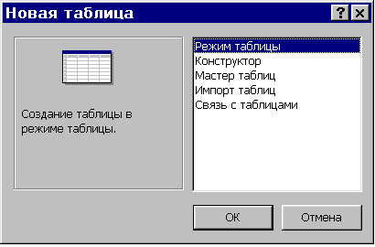

1 сурет. Мәліметтер базасын құру режимін таңдау терезесі

Кесте режимін таңдағаннан кейін бірінші жолда өріс атауын беріп, ал төменірек әрбір өрістің мәліметтерін енгізе отырып, Кесте құру мүмкіндігіне ие боламыз. Бұл режим Excel-де кесте құру тәсіліне ұқсас. Кестеде 20-ға дейін өріс болуы мүмкін. 5 суретте Кесте режимінде автомобильдердің маркалары туралы мағлұматтары бар кестені құру үлгісі келтірілген. Бірінші жолға өріс атаулары (“Поле1”, “Поле2 және т.с.с. орнына), ал қалған жолдарға осы өрістердің мәндері енгізіледі. Бір өрістен 2-ші өріске өту үшін Tab және Shіft-Tab немесе бағыттауыш тілсызықтары бар пернелерді қолдануға болады. Мәндерді енгізіп біткеннен кейін, сұхбаттасу терезесінде кестеге ат беруге болады (стандартты ат – Кесте 1), сонымен қатар автоматты түрде енгізілетін түйінді (ключевое) өріс – реттік нөмірлер де көрсетіледі. Содан кейін кесте құрылымын Конструктор режимінде көруге болады (2 сурет). Өрістердің типі енгізілген мәндер негізінде автоматты түрде анықталады.
3. Конструктор режимінде кесте құру
Кестені құру барысында Конструктор режимін таңдап кесте өрістерінің сипттамасын анықтайық. Мұнда әрбір өріске ат беріп мәліметтер типін және оның сипаттамасын беріп, бұл өрістің қасиеттерін анықтау керек.
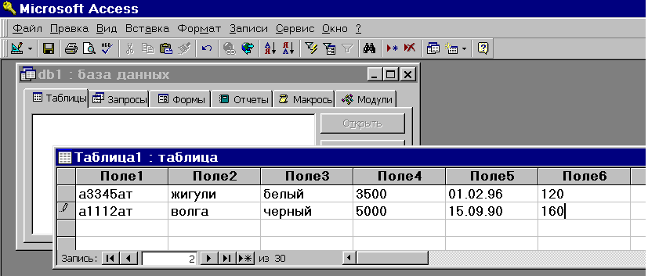
2 сурет. Кесте режимінде тікелей жұмыс істеу
Мысалға объект ретінде автомобильді алайық. Бұл объектінің өрістерінің сипаттамасы 2 кестеде келтірілген.

Конструктормен жұмыс істеу терезесі 3 суретте келтірілген. Курсор “Мәліметтер типі” графасына түскенде бағыттауыш тілсызық пайда болады, оны бассақ, мүмкін болатын барлық мәліметтер типінің тізімі шығады. Суретте бұл тізім “Бағасы” өрісі үшін көрсетіліп тұр. Төмендегі “Жалпы” ішкі бетінде өріске шектеулар, алғашқы мәндер тағайындауға болады, мысалы мәтіндік типті өрістер үшін оның енін (мөлшерін – размерін) көрсету: “Нөмір” өрісі үшін 7 байт, “Марка” және “Түс” өрістері үшін – 10 байттан алуға болады. “Нөмір” және “Иесінің коды” өрістері үшін міндетті өріс (иә) белгісін орнатуға болады, яғни оларды бос қалдыруға болмайды.
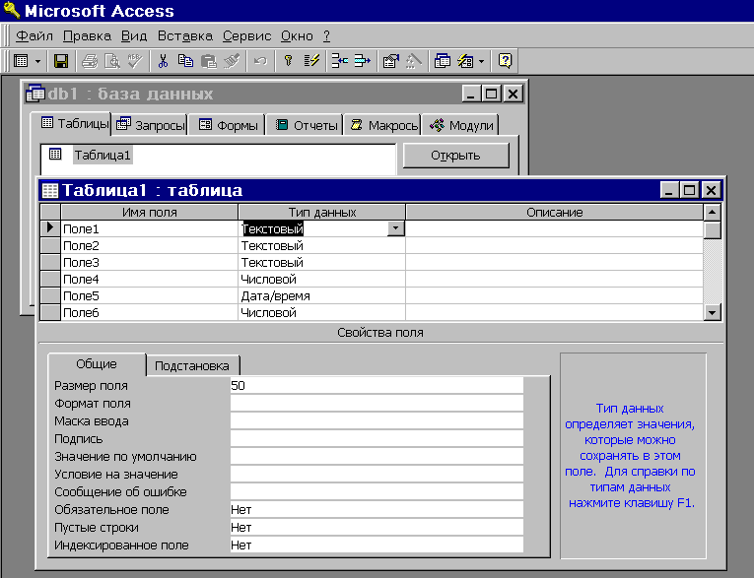
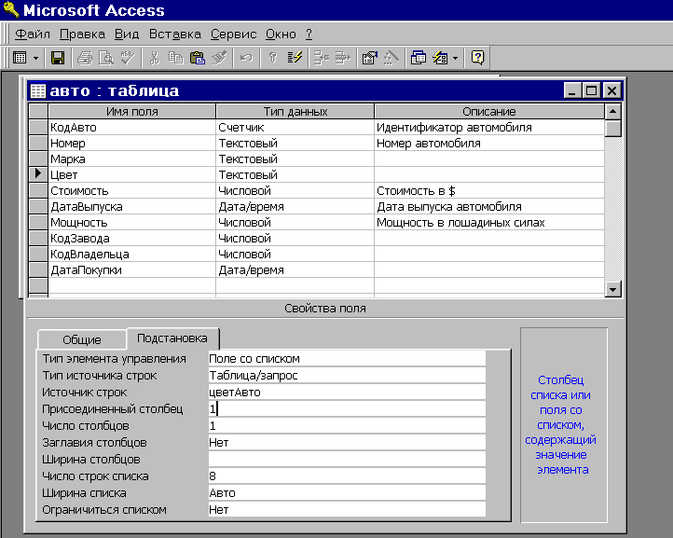
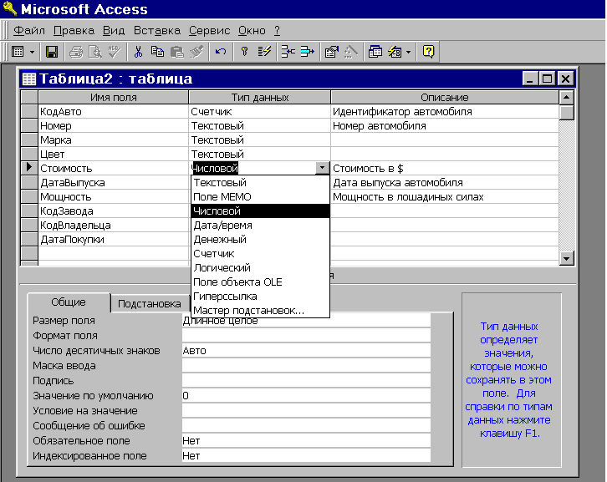
3 сурет. Конструктор режимінде кесте құру
4 сурет. “Алмастыру (Подстановка)” ішкі бетімен жұмыс істеу

2 кесте “Авто” кестесінің өрістері
ӨРІС АТЫ | МӘЛІМЕТТЕР ТИПІ | СИПАТТАУ
Автокоды | Санауыш | Автомобиль идентификаторы
Нөмір | Сандық | Автомобиль нөмірі
Маркасы | Мәтіндік
Түсі | Мәтіндік
Бағасы | Сандық | Бағасы, $-мен
Шыққан жылы | Дата/Уақыт | Автомобиль шыққан күні
Қуаттылығы | Сандық | Қуаттылығы, ат күшімен
Зауыт коды | Сандық
Иесінің коды | Сандық
Сатып алған күні | Дата/Уақыт

“Алмастыру” ішкі бетімен жұмыс істеу тәсілдерін қарастырайық. “Түс” өрісімен жұмыс істеу ыңғайлы болу үшін “Авто түсі ” деген өрісі бар “Авто түсі” анықтамалық кестесін құрайық. Бұдан кейін “Алмастыру” ішкі бетінде “Авто” кестесінің “Түс” өрісі үшін қажетті тағайындауларды орнатайық. “Басқару элементінің типі” қасиеті үшін “Тізімді өріс” (Поле со списком) мәнін таңдаймыз. “Жолдар шыққан жерінің типі” (Тип источника строк) қасиеті үшін “Кесте/Сұраныс” мәнін береміз. “Жолдар шыққан жері” қасиеті үшін “Түс (Цвет)” кестесін алып, “Қосылған бағана” (Присоединенный столбец) мен “Бағана сандары” мәндері ретінде 1-ді көрсетейік. Осы мысалмен Конструкторда жұмыс істеу кезі 4 суретте көрсетілген. “Авто” кестесіне мәліметтер енгізу үшін мәліметтер базасы терезесінде бұл кестені белгілеп алып, “Ашу (Открыть)” батырмасын шерту керек. Кестедегі “Авто коды” өрісі санауыш болып табылады, оған мәлімет енгізілмейді, ол автоматты түрде толтырылады. “Түс (Цвет)” өрісінде ашылған тізім шығады, одан керекті мәндерді алуға болады (5 сурет).
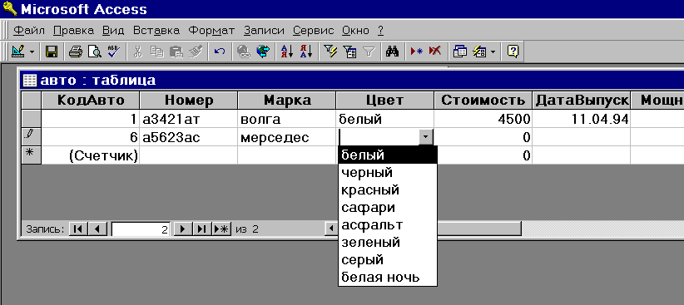
5 сурет. “Авто” кестесіне мәліметтерді енгізу

“Марка” өрісімен жұмыс істеу қолайлы болу үшін, ішінде “Марка коды” және “Авто маркасы” сияқты 2 өрісі бар, “Авто маркасы ”анықтамалық кестесін құрайық. ”Авто” кестесінде ”Марка” өрісі үшін керекті “Алмастыру” (Подстановка) жасайық. “Элементтер басқару типі” (Тип элемента управления) қасиеттер үшін “Тізімі бар өріс” (Поле со списком) мәнін таңдап алайық. “Жолдардың шығу көзі” (Тип источника строк) қасиеттеріне “Кесте/сұраныс” (Таблица/запрос) мәнін таңдап алайық, “Авто маркасы” өрісінің құрамын енгізетін сұраныс құрайық. “Жолдардың шығу көзі” (Источник строк) қасиетінде көп нүктесі бар квадратты шертеміз, одан кейн сұранысты құрастыратын терезе ашылады. Бұл терезеге кесте атын енгізіп, сол кестеден мәліметтер алынады және өріс аты соның мәндерін таңдау үшін пайдаланылады. Сұрыптау реттілігін де беруге болады, онда мәліметтер бастапқы кестеде сақталған түрінен басқаша түрде реттеліп көрсетіледі.
“Жолдардың шығу көзі” (Источник строк) қасиетінде SQL тілінде құрылған сұраныс пайда болады. Сұраныстар құруға 6 жұмыста кеңірек тоқталамыз. “Қосылған бағана” (Присоединенный столбец) және “Бағана саны” (Число столбцов) қасиеттері үшін 1 мәнін береміз. 6 суретте “Алмастыру”(Подстановка) ішкі бетінде “Марка” өрісі қасиеттерін беру үшін қолданылатын Сұраныстарды құрастырушы (Построитель запросов) келтірілген.
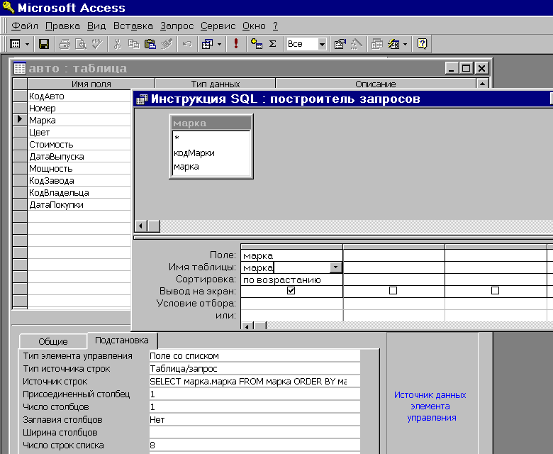
7 сурет. “Марка” өрісімен жұмыс істеу үшін сұраныс құру

Шебердің бетперде құрудағы мүмкіндіктерін қарастырайық. “Авто” кестесі үшін Конструктор режиміне кіріп, “Шығарылған күні” өрісі үшін осы шеберді шақырайық. 8 суретте сұхбаттасудың бірінші қадамы келтірілген, мұнда мерзімді көрсету үшін формат таңдау қажет, ал 9 суретте сұхбаттасудың 2-ші қадамы келтірілген, мұнда таңдалынған форматқа сәйкес мерзімді енгізу үшін құрылған бет перде көрсетілген.
4. Кестелер шебері режимінде кесте құру
Кестелер шеберін таңдау арқылы үлгі бойынша кесте құру мүмкіндігіне ие боламыз. Бұл жерде кесте үлгісін және осы кестеге арналған өріс үлгілерін көрсету керек. Өріс атауларын қажеттілік туып жатса өзгертуге болады. Ары қарай Шебердің ұсыныстарын жүзеге асыра отырып, сұхбаттасуды аяқтау керек. Бұл режимде кесте құру мысалдары 11-14 суреттерде келтірілген. Сұхбаттасудың бірінші қадамында (10 сурет) барлық кестелерді және олардың өрістерін қарап шығу керек, өйткені құрылып жатқан кестеде осы өрістердің қайсысын қолданылатынымызды біз алдын ала ойластыруымыз керек.
> белгісі бар квадрат курсор тұрған бір өріс жаңа кестеге енгізілетінін білдіреді, ал >> белгісі сол жақтағы барлық өрістердің кестеге енгізілетінін білдіреді, < белгісі өрістің жаңа кестеден алып тасталынатынын, ал << белгісі барлық өрістің жаңа кестеден жойылып, өз орындарына қалатынын білдіреді. Сонымен қатар мұнда жаңа кестеге әр түрлі кестелерден алынған әр түрлі өрістерді кірістіруге болады.
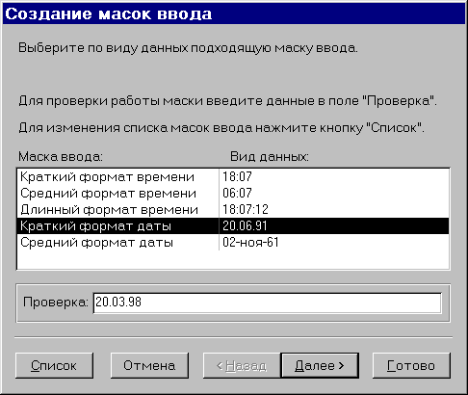
11 сурет. “Дата Выпуска” өрісі үшін енгізу бетпердесін құру.

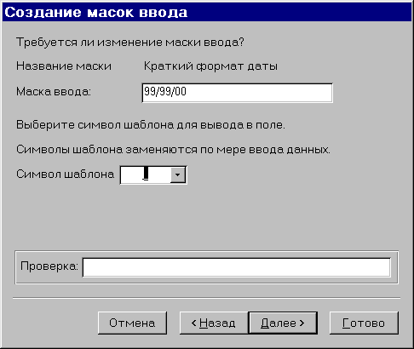
Егер жаңа кестенің қандай да бір өрісінің атын өзгерту керек болса, курсорды осы өріске орналастырып, Өріс атын өзгерту (Переименовать поле) батырмасын басу қажет. Жаңа кестені құрып біткеннен кейін, Ары қарай (Далее) батырмасын басу керек.

Сұхбаттасудың 2-ші қадамында (14 сурет) жаңа кестеге ат беріп, кілтті анықтау тәсілін таңдау керек. Үшінші қадамда (15 сурет) жаңа кесте алдында құрылған кестелермен байланысы болу керек пе, әлде керек емес пе сол көрсетіледі. Егер байланыс орнату керек болса, Байланыстар (Связи) батырмасын басып сұхбаттасудағы (16 сурет) қажетті іс- әрекеттерді орындау керек.
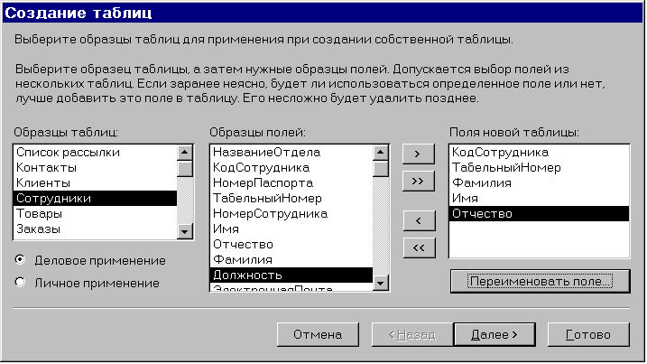
13 сурет. Дайын үлгі бойынша кесте құру

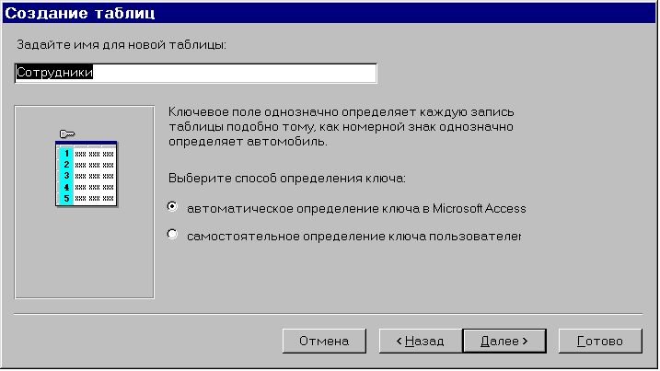

14 сурет. Құрып отырған кестеге ат беру

Сұхбаттасудың 4-ші қадамында кесте құрылып біткеннен кейін тұтынушының кестемен қандай іс-әрекет орындайын деп отырғанын көрсету қажет. Практикада кестенің құрылымын өзгерту іс-әрекетін таңдаған дұрыс. Дайын (Готово) батырмасын басқаннан кейін құрылған кестенің сипаттау терезесі Конструктор режимінде ашылады, мұнда кесте құрылымына қажетті өзгерістер енгізуге болады.
Кестелерді енгізу (Импорт таблиц) шебері және Кестелермен байланыс (Связь с таблицами) шебері басқа қолданбалы программаларда құрылған дайын мәліметтер базаларынан кестелер құруға мүмкіндік береді. Кестелерді енгізу шеберін қолданғанда сыртқы файлдан жұмыс істеп тұрған ағымдағы МБ-ға мәліметтер мен объектілердің енгізу (импорт) жүзеге асырылады. Кестелермен байланыс шеберін қолданғанда, ағымдағы мәліметтер базасында сыртқы файл кестелерімен байланысқан кестелер құрылуы жүзеге асады.

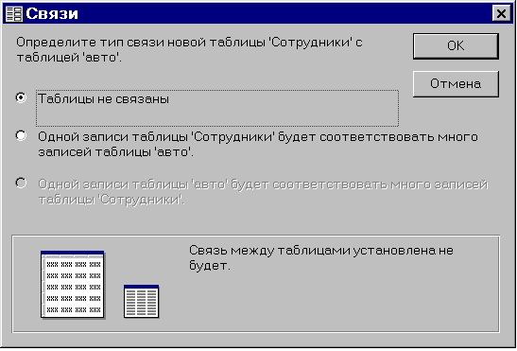

15 сурет. Құрып отырған кестенің байланыстарын анықтау

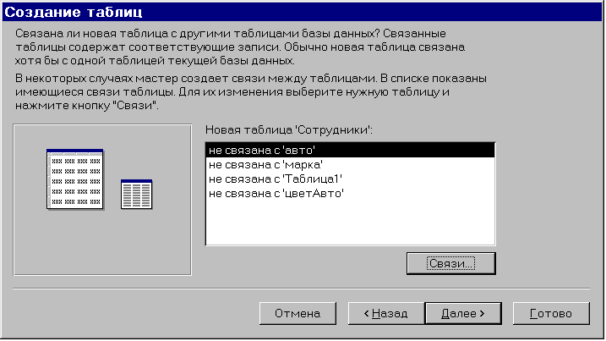
16 сурет - Құрып отырған кестенің байланыстарын анықтау

Кесте құруға арналған жаттығулар
Мәліметтер базасын құрған кезде кестелерді жобалаудың төмендегідей ережелеріне сүйену керек:
– кестедегі бар өрістер мәні арқылы есептеліп шығатын өрістер құрмаңыздар;
– қайталанатын өрістер құрмау керек;
– әрбір жазба үшін бір мәнді қайталап сақтайтын өрістер құрмаңыздар;
– әрбір жазба қайталанбайтын бірегей (уникальный) болуы керек;
– қайталанбайтын бірегей түйін (уникальный ключ) болуы тиіс;
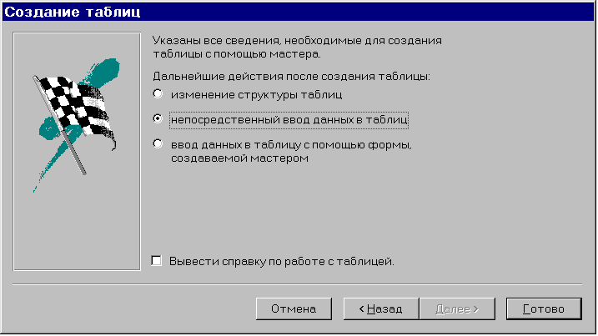
17 сурет - Кестені құрғаннан кейін іс-әрекеттерді анықтау

Мәліметтер базасының пәндік саласына мыналар жатады: адамдар, жануарлар, кітап, автокөлік, компьютер,
программалау тілі, оқитын пән, техникалық әдебиет, сессия, сурет, кино, спорт, аудиокассеталар, видеокассеталар, өсімдік әлемі, жануарлар әлемі, көлік, байланыс, емхана, әуежай, институт, театр, аспаздық іс, жарыстар, табиғи құбылыстар, апаттар, теңіздер, өзендер, сапарлар және т.с.с. Бір саладағы бір немесе бірнеше объектілерді бөліп алуға болады, мысалы, "Емхана" саласы үшін мынадай объектілер алуға болады: емхана, ауру адам, дәрігер, палата, бөлім, кіші медициналық персонал, Лаборатория, дәрілер және т.б. Әр объектінің 5-10 сипаты (қасиеті ) болуы керек. Мысалы, Емхана объектісі мынандай қасиеттер немесе өрістер арқылы сипатталуы мүмкін: Емхана нөмірі, Емхана аты, бас дәрігердің аты-жөні, емхананың профилі, жататын орын саны, персонал саны және т.б. "Ауру" объектісі мынандай қасиеттер немесе өрістер арқылы сипаттауға болады: аурудың аты-жөні, емделу карточкасының нөмірі, палатаның нөмірі, диагнозы, емделу істері, емдеген дәрігердің аты-жөні және т.с.с. Әрбір саланың және әр объектінің сипаттау дәлдігі мен толықтылығы шешілетін мәселеге және тұтынушының қандай ақпарат керек ететініне байланысты болады. Әрбір объект үшін бір жеке кесте құрылады. Кестедегі нақты объектілердің сипаттамалары бар жазбалар саны 40-100-ден кем болмауы керек, сонда ғана әр түрлі Access құралдарымен тиімді жұмыс істеуге мүмкіндік беріледі.

Лабораториялық жұмысты жүргізу үшін мыналарды орындау керек:
- Ақпараты мәліметтер базасында сақталатын пәндік саланы анықтап, бір немесе бірнеше объектілерді таңдап алып, олардың өріс атауларын, мәліметтер типін, нақты мәндерін анықтау керек;
- әр түрлі объектілерге арнап Кесте режимі, Конструктор, Кестелер шебері сияқты үш мүмкіндік арқылы кесте құру қажет;
- Конструктор режимі үшін бірсыпыра өрістерге арнап, алдын ала олардың қасиеттерін тағайындау, мысалы, енгізу бет пердесі (маскасы), келісім бойынша бірден берілетін мәндер және т.с.с.;
- МБ терезесінде тұрып, Ашу (Открыть) батырмасын шерту арқылы таңдаған базаның ішкі мәндерін көріп шығу;
- МБ терезесінде тұрып, Конструктор батырмасын шерту жолымен кесте құрылымына және өрістер сипаттамаларына өзгертулер енгізу;
- Мәліметтер базасын құру және Мәліметтер базасын ашу саймандар тақтасы батырмаларымен жұмыс істеуді үйрену;
- МБ-ны толтыру кезінде Түзету (Правка) менюін пайдаланып, қайталанатын мәндерді көшіріп алып керекті орынға қою батырмаларын қолдану.
Лабораториялық жұмыс 4-6 сабаққа арналған. Access-тің мүмкіндіктерін оқып үйрену кезінде жоғарыда келтірілген кестелерді құру және өрістер қасиеттерін анықтау тәсілдерін меңгеру қажет.
1 жаттығу
- Белгілі бір пәндік саланы таңдап, оның бір объектісін алып, ішкі бірнеше қасиеттерін көрсетіп сипаттау керек, мысалы, объект – кітап, қасиеттері – жазушының аты-жөні, кітаптың аты, инвентарлық нөмірі, шыққан жылы, басып шығарылған жері, баспасы, кітаптің құны.
- Кесте режиміне кіру.
- Құрылған сипаттамаларға сәйкес бірнеше кітаптар туралы мәлімет енгізу.
- Формат/Бағананың атын өзгерту меню командасын қолданып, бағаналарға 1 пунктте берілген атауларды беру.
- Бір бағананы үлкейту үшін тышқанды сол бағананың тақырыбының оң жақ шетіне алып барып, тышқан батырмасын басып тұрып, бағананың шекарасын жылжыту керек. Сол сияқты әрекеттерді Формат/Бағананың ені меню командасын қолданып немесе контекстік менюдің Бағананың ені командасын қолданып істеуге де болатынына көз жеткізу қажет.
- Құрылған кестені сақтау үшін терезені жабу керек, немесе саймандар тақтасында Сақтау батырмасын шерту, немесе Файл/Сақтау командасын орындау керек. Осы әрекеттерді орындау барысында кестенің атын өзгертуге болады.
- Мәліметтер базасы терезесін жаппай тұрып, Кесте ішкі бетінен Ашу батырмасын шертіп, кестеге мәліметтер енгізу қажет.
2 жаттығу
- "Кітап" кестесін немесе 1 жаттығудағы құрылған бір кестені ашу.
- Конструктор режиміне кіру
- Өрістердің сипаттамаларын көріп шығу.
- Қажет болса ішіндегі бір сипаттаманы өзгерту. Ол үшін курсорды керекті өріске апарып, Мәліметтер типі бағанасын шертіп, тізімнен керекті сипаттаманы таңдап алу керек.
- Кейбір өрістерге алдын ала сипаттамалар тағайындау. Мысалы, "Шыққан жылы" өрісіне енгізу бет пердесін (маскасын) бекіту. Ол үшін өріс қасиеттеріне арналған "Жалпы"("Общие") ішкі бетіне келіп 9999 деген бетперде (маскасын) енгізу. Бұл шыққан жыл 4 таңбалы саннан тұратынын білдіреді.
- Ашу батырмасы арқылы кестені ашып, 5 саннан тұратын кітаптың шыққан жылы мәнін енгізіңіз, оған Access жүйесінің реакциясын байқаңыз.
- Конструктор режиміне кіріңіз. "Шыққан жылы" өрісі үшін Мәнге шарт беру (Условие на значение) сипаттамасын беріңіз, мысалы Between 1950 And 1998 түрінде. Бұл барлық кітаптардың 1950 ж. және 1998ж. арасында шыққанын білдіреді.
- Ашу батырмасы арқылы кестені ашыңыз да, кітаптың шыққан жылының мәнін енгізіңіз, мысалы, 1947, жүйенің реакциясын байқаңыз.
- Конструктор режиміне кіріңіз. “Шыққан жылы” өрісі үшін Қате түралы мәлімет (Сообщение об ошибке) қасиетті беріңіз, мысалы, “Кітап шыққан жылы 1950 және 1998 жылдар арасында жатыр” деген мәліметті енгізіңіз.
- Ашу батырмасы арқылы кестені ашыңыз, кітап шыққан жылының мәнін енгізіңіз, мысалы, 1999, оған Access жүйесінің қалай жауап беретінін байқаңыз.
- Тура сол сияқты өрістердің басқа қасиеттерімен де жұмыс істеп шығыңыз.
- Кестедегі жасалған өзгертулерді сақтап қойыңыз.

3 жаттығу
- Кесте шебері режиміне кіріңіз де, Мәліметтер базасында бар кестелер негізінде жаңа кесте құрыңыз.
- “Қызметкерлер” кестесінен мынадай өрістер алыңыз: “Табельдік нөмір”, “Фамилиясы”, “Аты”, “Әкесінің аты”, “Лауазымы”, “Үй телефоны”, ал “Клиенттер” кестесінен “Компанияның аты” өрісін алыңыз.
- Мәліметтерді кестеге енгізіңіз.
- Конструктор режиміне кіріп, кейбір өрістердің атауларын аздап өзгертіңіз.
- 2 жаттығудағы көрсетілгендей етіп кейбір өрістерге алдын ала сипаттамалар беріңіз.
4 жаттығу
- Конструктор режиміне кіріңіз және белгілі бір пәндік саладан бір объектіні сипаттаңыз (1 жаттығуны қараңыз).
- Конструктордың мүмкіндіктерін пайдалана отырып, объект сипаттамаларына аттаулар беріп, олардың типтерін анықтаңыз.
- 2 жаттығудағы көрсетілгендей кейбір өрістерге алдын ала сипаттамалар беріңіз.

5 жаттығу
- Ашу батырмасы арқылы бұрын құрылған кестелердің кез келген бірін ашыңыз.
- Кестені мәліметтермен толтырғанда Түзету (Правка) менюінің командаларын, саймандар тақтасының батырмаларын және контекстік менюдің қайталанатын мәндерді көшіріп алып керекті орынға қою командаларын пайдаланаңыз.
- Кестелердегі жасалған өзгертулерді сақтапи қойыңыз.
6 жаттығу
- “Алмастыру” (“Подстановка”) ішкі беті арқылы орнатылатын өріс қасиеттерін қарап шығыңыз, Кестелер режимін пайдаланып “Баспа” жаңа кестесін құрыңыз. Бұл кестеде тек бір ғана өріс болады, оған мынадай баспа атауларын енгізу керек: Ғылым, Жоғары мектеп, Білім, Рауан және т.с.с.
- 1 жаттығуда құрылған “Кітап” кестесін ашыңыз.
- Конструктор режиміне кіріңіз.
- “Баспа” өрісінің сипаттамаларына арналған “Жалпы” (“Общие”) ішкі бетіне кіріңіз.
- “Басқару элементінің типі” қасиеті үшін “Тізімі бар өріс” деген мәнді таңдаңыз, “Жолдар шығу көзінің типі” (“Тип источника строк”) қасиеті үшін “Кесте/Сұраныс” мәнін таңдаңыз, “Жолдар шығу көзі”(“Источник строк”) қасиеті үшін – “Баспа” кестесін таңдаңыз, “Қосылған бағана” мене “Бағана саны” үшін 1 деген мәнді көрсетіңіз.
- Ашу батырмасы арқылы “Кітап” кестесінің мәліметтерді енгізу режиміне кіріңіз.
- “Баспа” өрісіне арналған мәліметтерді енгізуді орындаңыз.
- Кестедегі жасалған өзгертулерді сақтаңыз.
7 жаттығу
- “Алмастыру” ішкі бетіндегі өрістердің тағайындалатын сипаттамаларын қарап шығыңыз.
- Кестелер режимін пайдаланып “Жарияланатын орын” атты жаңа кесте құрыңыз. Бұл кестеде екі өріс болуы тиіс: Код және Жарияланатын орын.
- Жаңа мәндер енгізіңіз, мысалы: Алматы, Астана, Москва, Санкт-Петербург.
4. 1 жаттығуда құрылған “Кітап” кестесін ашыңыз.
5. Конструктор режиміне кіріңіз.
- “Жарияланатын орын” өріс сипаттамаларына арналған “Жалпы” ішкі терезеге кіріңіз.
- “Басқару элементінің типі” үшін “Тізімі бар өріс” деген мәнді таңдаңыз, “Жолдар шығу көзінің типі” үшін “Кесте/Сұраныс” мәнін таңдаңыз, “Жолдар шығу көзі” үшін сұраныс құрастырғышын (построитель запросов) ашыңыз да, соның ішінде кестенің атын – Жарияланатын орын, өрістің атын – Жарияланатын орын, сұрыптау – өсуі бойынша деп экранға шығаруды көрсетіңіз. “Қосылған бағана” және “ Бағана саны” үшін 1 деген мәнді көрсетіңіз.
- Ашу батырмасы арқылы “Кітап” кестесінің мәліметтерді енгізу режиміне кіріңіз.
- “Жарияланатын орын” өрісіне арналған мәліметтерді енгізуді орындаңыз.
- Кестедегі жасалған өзгертулерді сақтап қойыңыз.
8 жаттығу
- Пуск батырмасын басу арқылы Access-ке кіріңіз.
- Мәліметтер базасын құру сұхбат терезесінде Шеберді іске қосу (Запуск мастера) қанат белгісін (переключатель) басыңыз.
- “Құру” (“Создание”) сұхбат терезесіндегі Мәліметтер базасы ішкі терезесін таңдаңыз да, көрсетілген базалардың біреуін, мысалы, Музыкалық коллекция белгішесін таңдаңыз және сұхбат жүрген кезде қойылған сұрақтарға жауап бере отырып, жаңа база құрыңыз.
- Құрылған базаларды мәліметтерді енгізу және Конструктор режимдерінде қарап шығыңыз.
Бақылау сұрақтары:
- Кесте не үшін қажет?
- Объект қалай сипатталады?
- Өріс дегеніміз не?
- Әрбір өріс қалай сипатталады?
- Access-те мәліметтердің қандай типтері болады?
- Санауыш (Счетчик) мәліметтер типі не үшін қажет?
- Өріске қандай қасиеттерін тағайындауға болады?
- “Келісім бойынша мән” (Значение по умолчанию) қасиетінің қызметі неде?
- Бет перде (Маска) не үшін қажет?
- “Алмастыру” ішкі беті не үшін қолданылады?
- Құрып отырған кесте өрісінің мәнін беру үшін,е басқа кесте өрістерін қалай пайдалануға болады?
- Алмастыру шебері не үшін қажет?
- Кесте режимінде кесте қалай құрылады?
- Конструктор режимінде кесте қалай құрылады?
- Кесте шебері режимінде қалай жұмыс істейміз?

Зертханалық жұмыс №3
Тақырып: “МӘЛІМЕТТЕР БАЗАСЫНЫҢ СХЕМАСЫ”
Жаттығу: қарастырылып отырған аймақтағы объектілердің арасында байланыс орнату мүмкіндіктерін, мәліметтер схемасын қалай құру екендігін оқып үйрену мақсатында келесі жаттығуларды орындаңыздар.

Есеп беру: Сабақ соңында жаттығулар нәтижесін компьютерде қорғау.
Жаттығуларды орындауға арналған оқу-әдістемелік нұсқаулар:
1. Объектілер арасындағы байланыстар мен мәліметтер схемасы
Мәліметтер схемасы мәліметтер базасының құрылымын жасап, оның графикалық бейнесі болып қана қоймай, жұмыс істеу процесінде де кең қолданылады. МБ схемасын жасау көпкестелі формаларды, сұраныстарды және басылымдарды жеңіл құрастыруға, сондай-ақ, кестелерді түзету кезінде байланысқан мәліметтер тұтастығын қамтамасыз етуге мүмкіндік береді.
Схемада кестелер арасындағы байланыстар анықталып, олардың нұсқалары жасалады. Осылай құрылған схемалар өзара байланысқан кестелер негізінде формалар, сұраныстар және басылымдар құрастыру кезінде мәліметтер байланысын автоматты түрде пайдалануға мүмкіндік береді. МБ схемасы графикалық түрде арнайы терезеде өрістер тізімі арқылы көрсетілген әр түрлі кестелердің керекті өрістерін сызықтармен байланыстыру жолымен бейнеленіп тұрады.
Осындай өзара байланысу бейнесі мәліметтердің екі тобы арасындағы нақты байланысты көрсетеді. Бұлардың “бірдің бірге” (1:1), “бірдің көпке” (1:М немесе 1: ) және “көптің көпке” (М:М) қатынасы сияқты бірнеше түрлері бар.
Мысалы, СТУДЕНТ объектісі бар болсын делік. Оны сипаттау кезіде ФАМИЛИЯСЫ, АТЫ, ТУҒАН ЖЫЛЫ, СЫНАҚ КІТАПШАСЫ НӨМІРІ, ТОПТЫҢ НӨМІРІ сияқты өрістерді пайдаланамыз. Бұл өрістердің арасында мынадай байланыстар бар:
1. “Бірдің бірге қатынасы”
ФАМИЛИЯСЫ СЫНАҚ КІТАПШАСЫ НӨМІРІ
2. “Бірдің көпке қатынасы”
СЫНАҚ КІТАПШАСЫ НӨМІРІ ТОПТЫҢ НӨМІРІ
3. “Көптің көпке қатынасы”
ТУҒАН ЖЫЛЫ ТОПТЫҢ НӨМІРІ
Осыған ұқсас өзара байланыстар объектілер арасында да орнатылуы мүмкін.
Access программасы мәліметтер схемасын құру кезінде таңдап алынған өріс бойынша кестелер арасындағы байланыс типін авоматты түрде анықтайды. Егер байланыс орнатылатын өріс басты және бағынышты кестелердің екеуінде де қайталанбайтын түйінді өріске жататын болса, онда «бірдің бірге қатынасы» түріндегі байланыс орнатылады. Ал, егер байланысу өрісі тек басты кестеде ғана қайталанбайтын түйінді типке жататын болып, ал бағынышты кестеде ол түйінді өріс типіне жатпайтын болса немесе ондағы құрамалы түйінді өріске кіретін жағдайда, басты кестеден бағынышты кестеге қарай «бірдің көпке қатынасы» байланысы орнатылады.
Басты кестеден байланыс өрісі ретінде түйінді болып саналмайтын типті таңдағанда, тек бірігу байланысы орнауы мүмкін. Мұндай байланыстар басты кесте мен бағынышты кестенің екеуінен де алынған өрістері бар формалар мен басылымдар құру кезінде қажет болады. Мұндай байланыстар бірдей мәндері бар жазбалардың байланыс өрісінде бірігуін төмендегі 3 тәсілдердің біреуімен қамтамасыз етеді:
1) екі кестенің де байланысқан өрістерінің мәндері бірдей болған жазбаларды ғана біріктіру;
2) екі кестенің де байланысқан өрістерінің мәндері бірдей болған жазбаларды біріктіру және, соған қоса, 2-кестеде өзіне сәйкес байланысу өрістері жоқ 1-кестедегі барлық жазбаларды 2-кестенің бос жазбаларымен біріктіру;
3) екі кестенің де байланысқан өрістерінің мәндері бірдей болған жазбаларды біріктіру және, соған қоса, 1-кестеде өзіне сәйкес байланысу өрістері жоқ 2-кестедегі барлық жазбаларды 1-кестенің бос жазбаларымен біріктіру.
1:1 немесе 1:М типіндегі байланыс түрлеріне мәліметтер тұтастығын қамтамасыз ететін параметрді және де байланысқан жазбаларды автоматты түрде каскадты жаңарту мен өшіру ісін енгізуге болады.
Мәліметтер базасының тұтастығы деп базадағы мәліметтердің қатесінің жоқтығы мен дәлдігін айтады. МБ-ның біртұтастығын қамтамасыз ету дегеніміз – кез келген уақытта базадағы мәліметтердің қатесіз, дұрыс құрастырылуына бағытталған шаралар жүйесі. Мұндай шаралар жүйесіне мәліметтердің мүмкін мәндері мен олардың арасындағы байланыстарды қадағалауға арналған белгілі бір ережелер жиынынан тұратын мәліметтер тұтастығына қойылатын шектеулер жатады.
Мәліметтердің біртұтастығын қамтамасыз ету дегеніміз өзара байланысқан кестелер үшін мынадай бірнеше түзету шарттарының орындалуы:
- бағынышты кестеге басты кестедегі байланыстырушы түйінді өріс мәнінің ешбіріне сәйкес келмейтін жазба енгізілмейді;
- басты кестеде жазбаны, бағынышты кестедегі онымен байланысты жазбалар өшірілмей, жоюға болмайды;
- байланыстыруды қамтамасыз ететін басты кестедегі түйінді өріс мәндерінің өзгеруі соларға сәйкес бағынышты кестедегі жазбалар мәндерінің де өзгеруін жүзеге асырады.
Байланысқан жазбаларды каскадты түрде жаңарту режимінде басты кестенің байланысу өрісіндегі мәнді өзгерткенде, бағынышты жазбалардағы соған сәйкес келетін өріс мәндері автоматты түрде өзгертіледі. Байланысқан жазбаларды каскадты түрде жою режимінде басты кестедегі жазбаларды өшіру кезінде барлық деңгейлердегі бағынышты жазбалар каскадты түрде жойылады.
2. Мәліметтер схемасын жасау
МБ схемасын жасау базалар терезесіндегі Сервис/Мәліметтер схемасы командасын орындаудан немесе саймандар тақтасындағы Мәліметтер схемасы батырмасын басудан басталады. Осы сәтте кестелерді мәліметтер схемасына қосу терезесі ашылады. Керекті кестені белгілеп алып, Қосу (Добавить) батырмасын басу керек. (18-сурет)
МБ схемасында екі кесте арасындағы байланысты орнату кезінде басты кестедегі байланыс орнатылатын түйінді өрісті белгілеу қажет. Содан соң тышқанның сол батырмасын басулы күйде ұстап, курсорды бағынышты кестенің байланысқа сәйкес өрісіне апару керек. Құрамалы түйінді өріс арқылы байланыс орнату кезінде басты кестенің түйініне кіретін барлық өрістерді белгілеп (Ctrl батырмасын басулы күйде ұстап) алып, оларды бағынышты кестедегі байланыс өрістерінің біріне тасымалдау керек. Байланыс орнатылғаннан кейін 19-суретте көрсетілгендей Байланыстар (Связи) терезесі ашылады. Мұнда басты кестенің әрбір түйінді өрісі үшін (Кесте/сұраныс) бағынышты кестедегі соған сәйкес келетін өрісті таңдап алу қажет (Бағынышты кесте/сұраныс).

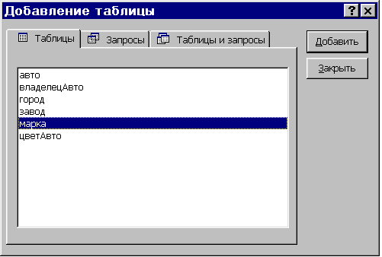

18 сурет. Мәліметтер схемасын құру кезіндегі кестені қосу

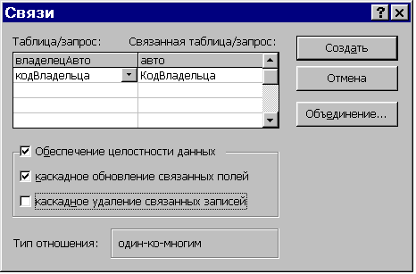

19 сурет. Байланыс параметрлерін анықтау терезесі

Сондай-ақ, біртұтастықты қамтамасыз ететін параметрді орнату қажет. Ол үшін сәйкесінше мынадай жалаушаларды белгілеу керек: «Мәліметтердің тұтастығын қамтамасыз ету», «Байланысқан өрістерді каскадты түрде жаңарту», «Байланысқан жазбаларды каскадты түрде жою». Осы сәтте тек кейбір жалаушаларды ғана белгілеуге де болады. Егер жалаушаның біреуі де белгіленбесе де, байланыс оранатылады, бірақ мәліметтер схемасында ол айқын 1:1 немесе 1:М (1:∞) түрінде көрсетілмейді.
Егер біріктіру байланысын орнату керек болса, онда байланыстар параметрлерін анықтау терезесінде Біріктіру (Объединение) батырмасын басу керек, соның нәтижесінде «Біріктіру параметрлері» терезесі ашылады (20 сурет). Керекті ауыстырып қосқышты шертіп, біріктіру байланысының қай түрін орнату керек екендігін көрсетеміз.

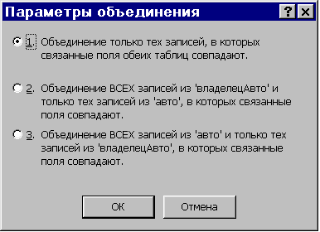

20 сурет. Біріктіру байланысының параметрлерін орнату терезесі

Үш кестеге – «Авто», «Зауыт», «Авто иесі» кестелеріне арналған мәліметтер схемасы мысал түрінде 21 суретте көрсетілген.

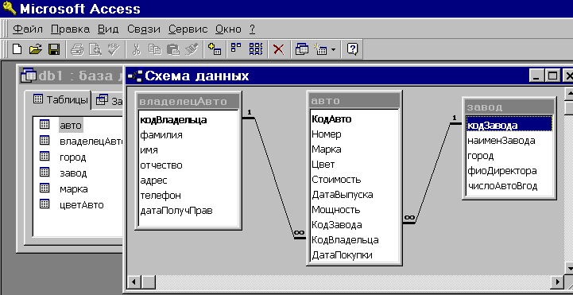

21 сурет. «Авто» базасының мәліметтер схемасы

Мәліметтер схемасымен жұмыс істеу кезінде жанама менюді қолдануға болады. Егер орнатылған байланысты алып тастау (болдырмау) керек болса, тышқанмен сол байланыс сызығын шертіп, оны белгілеп алу керек. Содан кейін тышқанның оң батырмасын басу арқылы жанама менюді шақыруға болады.
Байланысты алып тастау үшін Жою (Удалить) командасын, ал оны өзгерту мақсатында Байланысты өзгерту (Изменить связь) командасын орындау қажет. Егер схемадан кестені алып тастау керек болса, алдымен байланысты жойып, содан кейін жанама менюдегі Кестені жасыру (Скрыть таблицу) командасын орындау қажет. Ал схемаға жаңа кесте енгізу керек болса, тышқанның курсорын схема терезесінің бос аймағына қойып, жанама менюді шақырып, Кесте қосу (Добавить таблицу) командасын орындау керек.
3. Мәліметтер схемасын жасауға арналған жаттығулар
Лабораториялық жұмысты жасау үшін төмендегі жаттығуларды орындау қажет:
1) 2 лабораториялық жұмыста айтылған объектілер үшін 1:1 және 1:М типіндегі байланыстар орнату керек, егер объектілер жеткіліксіз болса, онда тағы бірнеше объектілерді сипаттап қосу қажет;
2) жоғарыда көрсетілген жолдардың біреуін қолдану арқылы мәліметтер схемасын жасау режимі енгізілуі тиіс;
3) схемаға қажетті кестелерді қосу керек;
4) кестелер арасында байланыс орнату қажет;
5) басты және бағынышты кестелердегі мәліметтерді жойғанда/қосқанда мәліметтер біртұтастығын қамтамасыз ету шарттарының қалай жұмыс істейтінін тексеру керек;
6) әр түрлі жолдармен біріктіру байланысын орнату қажет.
Лабораториялық жұмыс 2-4 сағатқа есептелген. Access-тің мүмкіндіктерін зерттеу барысында мәліметтер схемасын жасау үшін жоғарыда айтылған барлық тәсілдерді меңгеру керек.
Кейбір салалардағы объектілер арасындағы байланыстарды қарастырайық. Мысалы «Кітап» базасында 3 объект сипатталуы тиіс:
- «Кітап» объектісі мынадай өрістерден тұрады: Инвентарлық нөмір, Автордың фамилиясы мен инициалдары, Кітаптың аты, Басылған жылы, Баспа аты, Басылған орны;
- «Кітапхана кітабы» объектісінде мынадай өрістер болады: Инвентарлық нөмір, Шифр, Кітаптар саны, Бағасы;
- «Баспа» объектісінің құрамына мынадай өрістер кіреді: Баспа аты, Директордың фамилиясы мен инициалдары, Адресі, Телефоны.
Түйінді өрістер қалыңдатылған қаріппен берілген. «Кітап» және «Кітапхана кітабы» объектілерінің арасында Инвентарлық нөмір жолы арқылы 1:1 байланысы орнатылуы мүмкін. Ал «Баспа» және «Кітап» объектілерінің арасында болатын 1:М байланысы Баспа аты өрісі арқылы орнатылуы мүмкін.
«Телефонмен сөйлесу» саласы мынадай 3 объект арқылы сипатталады:
- «Телефон» объектісінің құрамына мынадай өрістер кіреді: Телефон нөмірі, Иесінің фамилиясы мен инициалдары, Адресі, Аппарат маркасы, Аппараттың құны;
- «Тапсырыс» объектісінде келесі өрістер түрлері бар: Тапсырыс коды, Телефон нөмірі, Тапсырыс мерзімі, Минуттар саны, Қаланың коды;
- «Сөйлесудің бір минуты» объектісінде мынадай өрістер бар: Қаланың коды, Қала, Мемлекет, Бір минут құны.
Түйінді өрістер қалыңдатылған қаріппен берілген. 1:М байланысы Телефонның нөмірі өрісі арқылы «Телефон» және «Тапсырыс» объектілері арасында орнатылуы мүмкін. Соған қоса, 1: М байланысы «Сөйлесу минуты» және «Тапсырыс» объектілері арасында Қаланың коды өрісі арқылы орнатылуы мүмкін.
«Мектеп» саласы 2 объектінің сипатталуы арқылы беріледі:
- «Оқушы» объектісі Оқушы коды, Оқушының фамилиясы мен инициалдары, Туылған мерзімі, Адресі, Сынып нөмірі өрістерінен тұрады;
- «Сынып» объектісі мынадай өрістерден тұрады: Сынып нөмірі, Оқушылар саны, Аудитория, Старостаның фамилиясы мен инициалы, Сынып жетекшісінің фамилиясы мен инициалы.
Түйінді өрістер қалыңдатылған қаріппен берілген. 1: М байланысы «Сынып» және «Оқушы» объектілерінің арасында Сынып нөмірі өрісі арқылы орнатылуы мүмкін.
Берілген аймақтардағы объектілер арасындағы байланысты анықтау кезінде, объектілердің шын мәнінде бар байланыстарын олардың ақпараттық сипттамасына ауыстыру керек. Әрбір байланыс объект сипаттамасында бар нақты өрістер арқылы және өздерінің типтерінің сәйкестігі бойынша орнатылады.

1 жаттығу
- Қарастырылып отырған пәндік аймақтағы объектілердің арасында қандай байланыс бар екенін анықтау (бұрынғы лабораториялық жұмыстардан).
- Мәліметтер схемасына қандай кестені енгізу керектігін анықтау.
- Менюдегі Сервис/Мәліметтер схемасы (Сервис/Схема данных) командасы арқылы мәліметтер схемасын жасау режиміне кіру.
- 3.1-пунктте анықталған байланыстарды жасау.
- Байланыс параметріне қажетті тағайындаулар орнату.
- Мәліметтер схемасын сақтау.

2 жаттығу
- 1 жаттығуда жасалған мәліметтер схемасымен жұмыс істеу режиміне кіру.
- Тышқан курсорын кез келген бір 1:М байланысына апарып, байланыс параметрлері терезесіндегі «Мәліметтердің біртұтастығын қамтамасыз ету» жалаушасын белгілеу.
- Бағынышты кестемен жұмыс істеу режиміне кіру.
- Бағынышты кестедегі біртұтастық шектеулерді бұзатын мүмкіндік туғызу, мысалы, байланыс өрісіне басты кестеде жоқ мәнді енгізу.
- Аccess-тің МБ біртұтастығын қалай қамтамасыз ететіндігін зерттеу.
- «Мәліметтердің біртұтастығын қамтамасыз ету» жалауша белгісін алып тастап, байланыс параметрін өзгерту.
- 3 – 5 пункттерде жазылғандай түрде бағынышты кестемен жұмыс істеу.
- Мәліметтер схемасын сақтау.

3 жаттығу
- 1 жаттығуда жасалған мәліметтер схемасымен жұмыс істеу режиміне кіру.
- Тышқан курсорын кез келген бір 1:М байланысына алып келіп, байланыс параметрлері терезесінде «Мәліметтердің біртұтастығын қамтамасыз ету» және «Байланысқан өрістерді каскадты түрде жаңарту» жалаушасын белгілеу.
- Бағынышты кестемен жұмыс істеу режиміне кіру.
- Бағынышты кестемен біртұтастық шектеулерін бұзу арқылы жұмыс істеу, мысалы, байланыс өрісінің мәнін басты кестеде жоқ мәнге өзгерту.
- Аccess программасының мәліметтер біртұтастығын қалай қамтамасыз ететінін зерттеу.
- Байланыс параметрін «Каскадты түрде жаңарту» жалаушасын алып тастау арқылы өзгерту.
- 3-5 пунктте көрсетілгендей түрде бағынышты кестемен жұмыс істеу.
- Мәліметтер схемасын сақтау.

4 жаттығу
- 1 жаттығуда жасалған мәліметтер схемасымен жұмыс істеу режиміне кіру.
- Тышқан курсорын кез келген бір 1: М байланысына алып бару, параметрлер байланысы терезесінде «Мәліметтердің біртұтастығын қамтамасыз ету» және «Байланысқан жазбаларды каскадты түрде жою» жалаушаларын белгілеу.
- Басты кестемен жұмыс істеу режиміне кіру.
- Басты кестемен мынадай әрекет орындау, мысалы, басты кестедегі бағынышты кестемен байланысы бар жазбалардың біреуін жою.
- Аccess программасының мәліметтер біртұтастығын қамтамасыз етуін зерттеу.
- «Байланысқан жазбаларды каскадты түрде жою» жалаушасын алып тастау арқылы байланыстар параметрлерін өзгерту.
- 3-5 пункттерде көрсетілгендей түрде басты кестемен жұмыс істеу, мысалы, басты кестенің бағынышты жазбалары бар кез келген бір жазбасын өшіру.
- Мәліметтер схемасын сақтау.
- Басты және бағынышты кестелерді қарап отырып, Аccess программасының мәліметтер біртұтастығын қалай қамтамасыз ететінін зерттеу.

5 жаттығу
- 1 жаттығуда жасалған мәліметтер схемасымен жұмыс істеу режиміне кіру.
- Тышқан курсорын кез келген бір 1:1 түріндегі байланысқа апарып, байланыстар параметрлері терезесіндегі «Мәліметтердің біртұтастығын қамтамасыз ету» жалаушасын белгілеу.
- Бағынышты кестемен жұмыс істеу режиміне кіру.
- Біртұтастық шектеулері бұзылған бағынышты кестемен жұмыс істеу, мысалы, басты кестеде жоқ мәнді бағынышты кесте байланыс өрісіне енгізу.
- Аccess программасы мәліметтер біртұтастығын қалай қамтамасыз ететінін зерттеу.
- Байланыс параметрлерін «Мәліметтердің біртұтастығын қамтамасыз ету» жалаушасын алып тастау арқылы өзгерту.
- 3-5 пункттерде көрсетілгендей түрде бағынышты кестемен жұмыс істеу.
- Мәліметтер схемасын сақтау.

6 жаттығу
- 1 жаттығуда көрсетілгендей түрде мәліметтер схемасымен жұмыс істеу режиміне кіру.
- Тышқан курсорын кез келген бір 1:М байланысына апарып, байланыстар параметрлері терезесіндегі «Мәліметтердің біртұтастығын қамтамасыз ету» жалаушасын белгілеу.
- Біріктіру (Объединение) батырмасын басу.
- Ашылған терезеде байланыстың қай түрі орнайтынын тағайындау.
- Аccess программасы мәліметтер біртұтастығын қалай қамтамасыз ететінін зерттеу.
- Мәліметтер схемасын сақтау.

Бақылау сұрақтары:
- Мәліметтер схемасы не үшін қажет?
- Белгілі бір саладағы объектілер арасында байланыстың қандай түрлері болады?
- Аccess-те қандай байланыстар қолданылады?
- Біріктіру байланысы дегеніміз не?
- Біріктіру байланысын қалай орнатуға болады?
- Аccess-те мәліметтер схемасын жасаудың қандай түрлері бар?
- Мәліметтердің біртұтастығы деген не?
- Аccess-те мәліметтердің біртұтастығы қалай сүйемелденеді?
- Аccess-те кестелер арасындағы байланыс қалай орнатылады?
- «Байланыс» терезесінде қандай әрекеттер орындауға болады?
- Аccess-те орантылған байланысты қалай жоюға болады?
- Аccess-те орнатылған байланысты қалай өзгертуге болады?
- «Мәліметтердің біртұтастығын қамтамасыз ету» жалаушасы не үшін қажет?
- «Байланысқан өрістерді каскадты түрде жаңарту» жалаушасы не үшін қажет?
- «Байланысқан жазбаларды каскадты түрде жою» жалаушасы не үшін керек?
- Мәліметтер схемасына жаңа кестені қалай қосуға болады?
- Мәліметтер схемасындағы кестені қалай жоюға болады?

Зертханалық жұмыс №4
Тақырып: "СҰРАНЫСТАР ҚҰРУ"
Жұмыстың мақсаты: сұраныстарды құру тәсілдерін зерттеу, сұраныстар үшін Конструктор режиміндегі жұмыс тәсілдерін меңгеру, айқасқан сұраныстар құруды үйрену.

6.1 Сұраныстар жасау
Сұраныстарды қолдану МБ-нан ақпараттарды алудың ең жылдам тәсілі болып табылады. Сұраныс бір немесе бірнеше өзара байланысқан кестелерден керекті мәліметтерді таңдап алуға, есептеулер жүргізуге және нәтижелерді кесте түрінде алуға мүмкіндік береді. Access-те тұтынушыға қолайлы болып саналатын үлгі бойынша сұраныстар қалыптастыру – QBE (Query By Example) мүмкіндігі бар, оның көмегімен күрделі сұраныстарды оңай құрастыруға болады. Сұранысты бастапқы МБ кестелері арқылы, басқа сұраныстар нәтижесінде алынған кестелер және құрылған сұраныстар негізінде де тұрғызуға болады. QBE сұраныстары пайдаланылатын кестелер мен сұраныс бланкы бар мәліметтер схемасынан тұрады. Сұраныстар құру үшін мәліметтер схемасында көрсетілген кестелердің керекті өрістерін тышқан арқылы белгілеп алып, сұраныс бланкына тасымалдап, жазбаларды таңдап алу шарттарын енгізсе болғаны. Әрбір кесте өрістері тізімінің бірінші орнында «кестенің барлық өрістері» деген мағынаны білдіретін * символы бар, оны таңдасақ, сұранысқа барлық өрістер енгізілетін болады.
Сұраныс құру үшін «Сұраныстар» («Запросы») парақшасындағы Жасау (Создать) батырмасын шерту керек. Сондағы сұраныстарды жасау режимін таңдау терезесі 69-суретте көрсетілген.

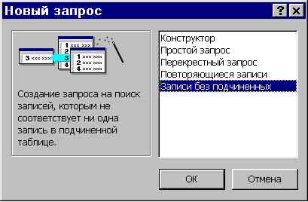

69 сурет. Сұраныстарды жасау режимін таңдау терезесі

Сұраныс менюі сұраныстармен жұмыс істеуге арналған, оның мынадай пункттері бар:
Іске қосу (Run) – сұраныстың орындалу нәтижелерін кесте режимінде экранға шығарады,
Кесте қосу (Show Table ) – «Кесте қосу» ("Добавление таблицы") терезесін көрсетеді,
Кестені жою (Remove Table) – белгіленген кестені немесе сұранысты ағымдағы сұраныстан жояды,
Таңдау (Выборка) (Select) - ағымдағы екпінді сұранысты таңдаудағы сұранысқа (запрос на выборку) түрлендіреді,
Айқасқан (Перекрестный – Crosstab) – айқасқан сұраныстар жасау қызметін атқарады,
Кесте жасау (Make Table) - ағымдағы екпінді сұранысты жаңа кесте құру сұранысына түрлендіреді,
Жаңарту (Update) - екпінді сұранысты жаңарту сұранысына түрлендіреді,
Үстемелеу (Append) - екпінді сұранысты үстемелеу сұранысына түрлендіреді,
Жою (Delete) - екпінді сұранысты жою сұранысына түрлендіреді,
SQL сұранысы (Query SQL) - екпінді сұранысты біріктіру, басқару немесе сервер сұранысына түрлендіреді,
Параметрлер (Parameters) – сұхбаттасу терезесінде сұраныстың керекті параметрлерін тағайындау үшін қолданылады.

6.2 Конструктор режимінде сұраныстар жасау
Конструктор режиміне Жасау (Создать) батырмасын басу арқылы немесе, сұраныс бұрын құрылған болса, сол сұранысты белгілеп алып, Конструктор батырмасын шерту арқылы кіруге болады. Бірінші тәсілде Конструктор режимі бос сұраныс терезесі мен Кесте қосу (Добавление таблицы) сұхбаттасу терезесін ашады. 70-суретте осы Конструктор терезесі көрсетілген. Екінші тәсілде Конструктордың мәліметтермен толтырылған терезесі ашылады (71 сурет), мұнда сұранысты өзгертуге болады.
Бірінші тәсілде алдымен сұранысқа мәлімет алынатын барлық кестелерді белгілеп алу қажет, яғни кестенің атында, содан соң Үстемелеу (Добавить) батырмасында тышқанды шерту керек. Сұраныс терезесіне сұраныс тұрғызуға керекті мәліметтер схемасы шығады. Терезенің төменгі бөлігінде Өріс (Поле) қатарында өрістерді көрсету қажет. Мұнда керекті өрістерді бірнеше тәсілдермен таңдауға болады. Кесте өрістері тізімі ішінен қажетті біреуін сұраныстың бос бағанасына тасымалдауға болады немесе кесте өрістері тізімінен қажетті өрісті таңдап алып, тышқанның сол батырмасын екі рет шертсе болғаны. Тышқан курсорын сұраныстың төменгі бос бағанасына алып барып, тышқан оң батырмасы арқылы өрістер тізімін ашып, қажет өрісті таңдап алуға болады. Сұраныстағы Кесте аты (Имя таблицы) қатарында өрістері таңдалынып алынған кестелер көрсетіліп тұрады. Сұрыптау (Сортировка) қатарында мәліметтерді ретке келтіру тәсілдерінің бірін таңдап алуға болады: Өсуі бойынша / Кемуі бойынша/ Қажеті жоқ (В порядке возрастания/ В порядке убывания/ Отсутствует). Егер берілген өріс экранда көрсетілуі тиіс болса, Экранға шығару (Вывод на экран) қатарындағы квадратта тышқанды шерту қажет. Таңдау шарттары (Условие отбора) қатарында мәліметтерді ішінен керектілерін таңдап алу шарттарын (фильтрлер үшін сипатталғандай) енгізуге болады. 71-суретте «Авто» және «Авто иесі» кестелерінен тұрғызылған сұраныс келтірілген.
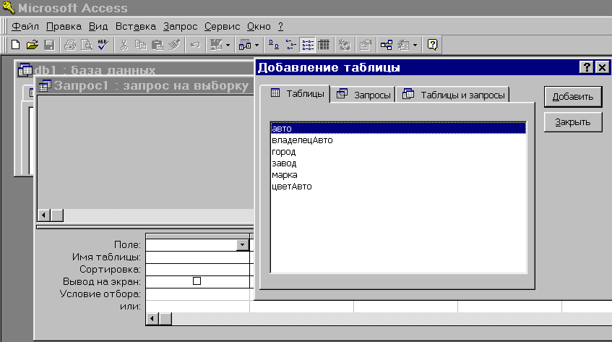

70 сурет. Сұраныстар Конструкторы терезесі

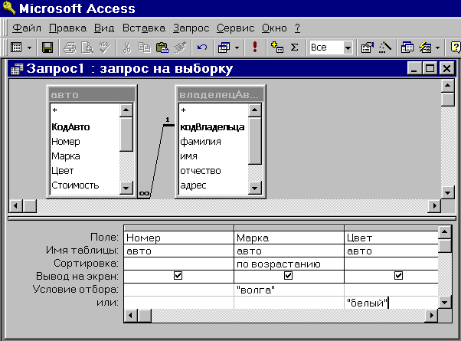

71 сурет– Сұранысты екі кесте қолдану арқылы құру
72-суретте құрастырылған сұраныстың соңғы нұсқасы көрсетілген. «Авто» кестесінен Нөмірі, Маркасы, Түсі өрістері, ал «Авто иесі» кестесінен Фамилия және Телефон өрістері алынған. Мәліметтер Маркасы өрісі бойынша сұрыпталған. Кестелердегі жазбаларды таңдап алу шарттары мынадай болуы тиіс: немесе "волга" маркасындағы автомобильдер, немесе түсі "ақ" автомобильдер. Экранда сұранысқа кіретін барлық өрістер көрсетілетін болады. «Авто» кестесінің бастапқы түрі 55-суретте, ал сұраныс құру арқылы алынған мәліметтер 73-суретте көрсетілген.

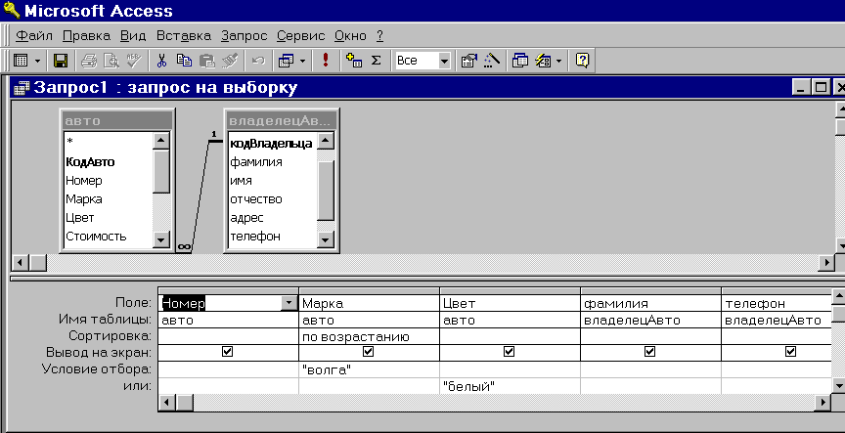

72 сурет. Құрастырылған сұраныс

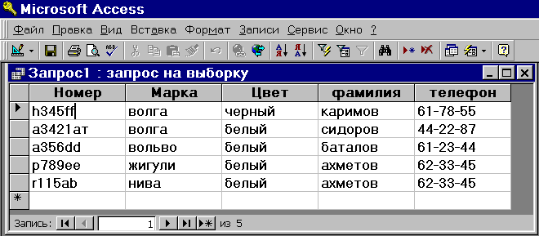

73 сурет. Сұраныс арқылы алынған мәліметтер
Таңдап алу шарттары қатынас (салыстыру) операторлары мен операндтардан (мәндерден) тұрады. Операндтар ретінде мыналар қолданылады:
- литералдар – тікелей мағынасы бойынша қабылданатын мәндер, мысалы, сан, қатар, күн;
- тұрақтылар - өзгермейтін мәндер, мысалы, True, Иә, 1200;
- идентификатор - өріс мәніне сілтеме жасау, басқару элементі немесе сипаттамалар түріндегі өріс қасиеттері, мысалы, Идентификатор.Қасиет немесе [Кесте аты]![Өріс аты].
Шарттарды құрастыру кезінде нақты мәндер мен қатынас белгілерін тікелей көрсету керек ( < , >, <= , > = , < >). Символдық мәндер тырнақшалармен қоршалып көрсетіледі. Бір қатарда келтірілген шарттар "ЖӘНЕ" белгісімен, ал әртүрлі қатарлардағы шарттар - "НЕМЕСЕ" белгілерімен біріктіріледі. Интервалға қатысты мәнді тексеру үшін Beetwen... And конструкциясы қолданылады, мысалы: Beetwen 5 And 100 - (5, 100) аралықтарындағы мәндер. Егер мәнді көрсетілген мәндер тізіміне кіргізу керек болса, IN операторын қолдану керек, мысалы , IN ( 100, 200, 500 ) – қажетті мән 100, 200 немесе 500 мәндерінің бірі болуы тиіс. Құрама шарттар құру үшін And, Not, Or операторларын қолдануға болады. Шарттарды саймандар тақтасындағы Құрастыру (Построить) батырмасын немесе жанама (контекстік) менюдегі Құрастыру жолын таңдау арқылы Өрнек құрастырушысы (Построителя выражений) көмегімен де құру мүмкіндігі бар.
74-суретте сұранысқа жаңа кесте қосу кезінде шақырылатын жанама меню көрсетілген. Оны шығару үшін тышқанның оң жақ батырмасын кестелер орналасатын сұраныстың жоғарғы аймағындағы бос орында шерту керек.
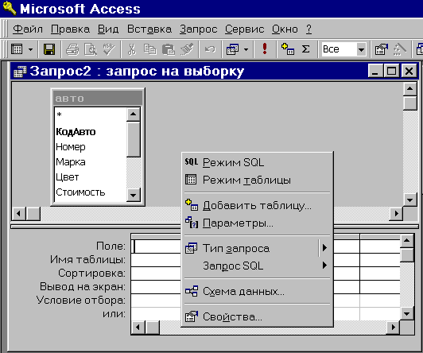

74 сурет. Жанама (контекстік) менюді шақыру

75-суретте екі «Авто» және «Зауыт» кестелерінен тұрғызылған сұраныстың мысалы келтірілген. «Авто» кестесінен – Нөмірі, Маркасы, Бағасы өрістері, ал «Зауыт» кестесінен – Зауыт атауы (НаименЗавода) өрісі алынған. Мәліметтер сұрыпталмаған. Кестелерден жазбаларды таңдап алу шарттары ретінде автомобиль бағасының 5000 мен 10000 аралығында болуы көрсетілген. 76-суретте осы шарттарды қалыптастыратын Өрнектер құрастырушысы келтірілген.

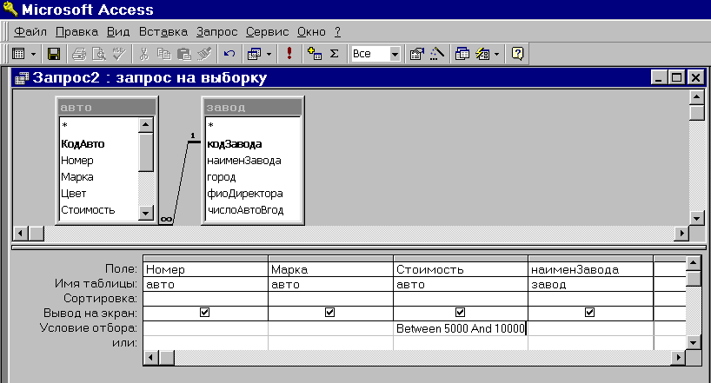

75 сурет. Бағасы өрісіне арналған шарт көрсетілген сұраныс

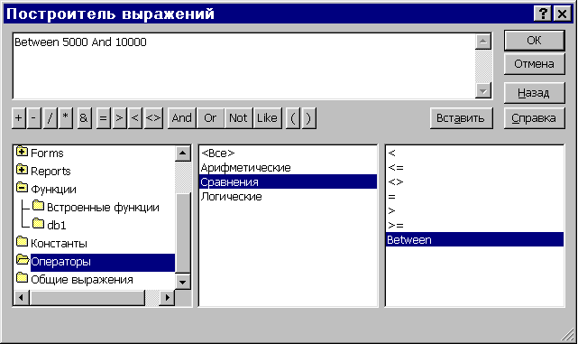

76 сурет. Бағасы өрісі үшін өрнек құрастыру

Бағасы өрісі үшін Таңдау шарты қатарына Өрнек құрастырушысын шақыру үшін контекстік менюді шақырып, Құрастыру (Построить) қомандасын орындау керек. Одан соң Құрастырушының бірінші бағанасында «Операторлар» бумасын ашып, екіншісінде қатынас (салыстыру) операторларын крсетіп, үшіншісінде – Beetwen операторын екі рет шерту қажет. Осы операторға арналған өрнек терезенің жоғарғы жағында Between «Өрнек» And «Өрнек» түрінде пайда болады. Ондағы өрнектер орнына сандық мәндерді –5000 және 10000 – енгізу керек. Мәннің ақырғы түрі: Between 5000 And 10000. 77-суретте осы сұраныс бойынша алынған мәліметтер көрсетілген.

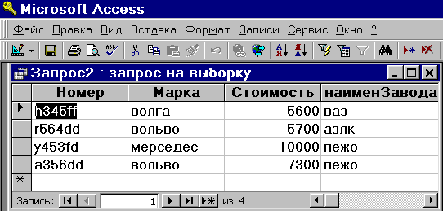

77 сурет. 2-сұраныстан алынған мәліметтер

Сұраныста өріс мәндері арқылы есептеулер жүргізіп, олардың нәтижелерін басқа бір (сұраныс бойынша құрылатын) кестедегі жаңа өріске мән етіп тағайындауға болады. Есептелінетін өрнек сұраныс бланкының өрісіндегі бос ұяға Өрнек N (Выражение N) болып енгізіледі, мұндағы N – өрнек нөмірі, мысалы: Өрнек 1: [Бағасы]*[Саны]. Есептеулер кезінде арифметикалық өрнектер мен Access-тің ішкі функциялары қолданылуы мүмкін. Мұндай өріске жаңа ат (Подпись) беру үшін курсорды есептелінетін сол өріске орналастырып, контекстік менюдегі Қасиеттер командасын таңдап, «Жалпы» («Общие») ішкі парақшасының Подпись қатарына жаңа ат енгізу қажет.
78-суретте есептелінетін өрнегі бар «Зауыт» кестесінің негізінде құрылған сұраныс көрсетілген. Бұл өрнек зауыттың бір ай ішінде шығаратын автомобильдерінің санын анықтайды. Ол Жылғы Авто саны (ЧислоАвтоВгод) өрісінің негізінде құрылған және сұраныста ол былай болып жазылады:
Өрнек1: Cint ([зауыт]![ Жылғы Авто саны] / 12) .
Cint() функциясы алынған мәндерді бүтін санға дейін дөңгелектеп жазуға мүмкіндік береді. Оның үстіне Қасиеттері терезесі арқылы оның «Жалпы» («Общие») парақшасында бұл өрнек орналасқан өріс аты өзгертілген (79 сурет). 80-суретте осы сұраныстан алынған мәліметтер көрсетілген. Мәліметтер Зауыт Аты өрісі бойынша реттеліп берілген.
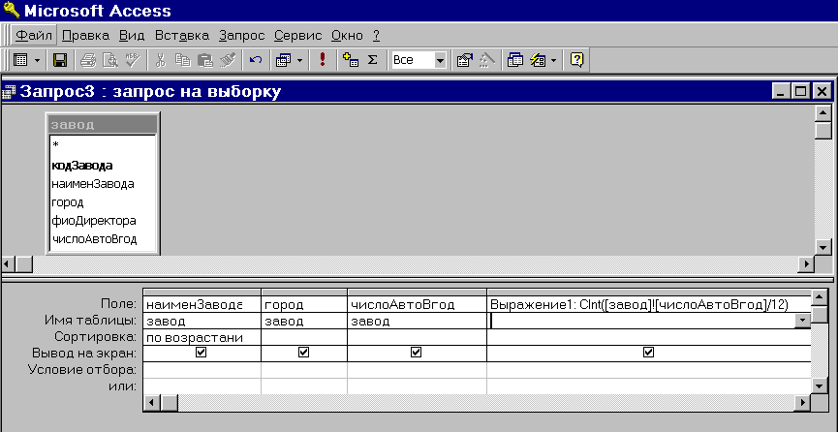

78 сурет – Есептелінетін өрнегі бар сұраныс

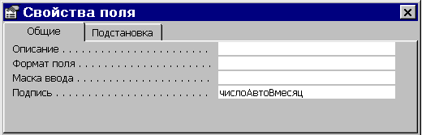

79 сурет– Өрнек орналасын өріске жаңа ат беру

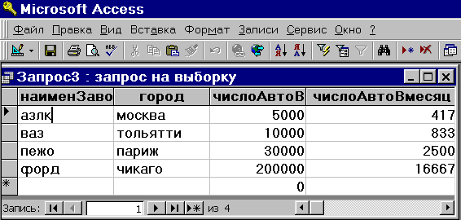

80 сурет– 3-сұраныс арқылы алынған мәліметтер
Тұтынушы таңдап алу шарты ретіндегі өрістің нақты мәнін сұранысты орындау кезінде енгізуіне болады. Ол үшін сұраныс параметрінің атын тік жақшаларда беру қажет, мысалы, [автомобиль түсі]. Сұранысты орындау кезінде бұл ат Параметрдің атын беріңіз (Введите значение параметра) атты сұхбаттасу терезесінде пайда болады. Осындай сұраныс түрі 81-суретте көрсетілген. Сұраныс «Авто» кестесінің Нөмірі, Маркасы, Қуаты өрістерін пайдалану жолымен құрылған. Жазбалар тұтынушы енгізген шарттарға сәйкес кестеден таңдалып алынады – ол автомобиль қуатының мәні. Қажетті автомобиль қуаты (150 қуатты) енгізілетін терезе 82-суретте көрсетілген. 83-суретте осы сұраныс арқылы алынған мәліметтер көрсетілген.

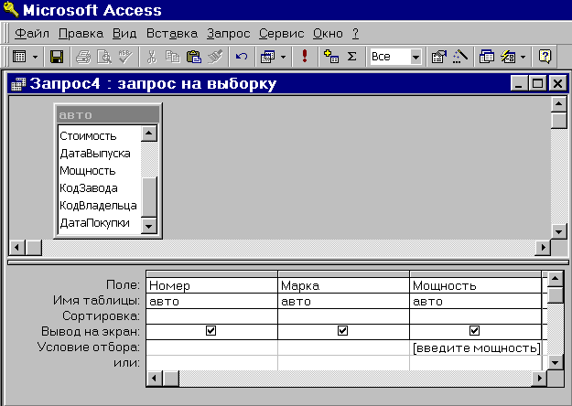

81 сурет– Мән енгізуді талап ететін сұраныс

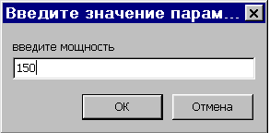

82 сурет– Қажетті мәнді сұрату арқылы енгізу терезесі

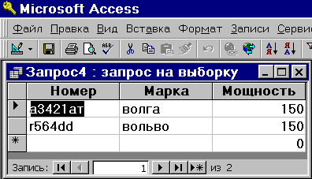

83 сурет– 4-сұраныс арқылы алынған мәліметтер

Конструктор терезесінде тұрып, осындай сұраныстарды саймандар тақтасындағы Түр (Вид) немесе Іске қосу (Запуск) батырмалары арқылы жасауға болады. Ал мәліметтер базасы терезесінің «Сұраныс» («Запрос») парақшасында тұрғанда, сұранысты Ашу (Открыть) батырмасы көмегімен орындау мүмкіндігі бар. Сұранысты бірінші рет «Сақтау» («Сохранение») терезесі арқылы дискіде сақтау кезінде оның нақты атын көрсету қажет (84-сурет). Кейіннен сұранысты қайта сақтау үшін осы Сақтау батырмасын шерту керек немесе сұраныс терезесін жабу кезінде сақтау қажет.

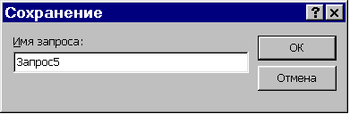

84 сурет - Сұранысты дискіде сақтау терезесі

3. Қарапайым сұраныстар жасау

Қарапайым сұраныс режимінде сұраныс құру үшін осыған арналған Шебер іске қосылады, ол өзара байланысқан кестелер мен сұраныстардың керекті өрістерін таңдап алу негізінде жасалады. Сұраныстың осылай дайындалған бланкында таңдап алу шарттары мен есептелетін өрістер жасалмайды. Алайда жазбаларды топтастырып, осы топтардың әрқайсысы үшін олардың қосындысын, орташа мәнін, минимумы мен максимумын және топтағы жазбалар санын анықтап, нәтижелік (итоговый) сұраныс құру мүмкіндігі бар.
Қарапайым сұраныс құру мысалын қарастыралық. 85-суретте қарапайым сұраныс құру кезіндегі сұхбаттасудың бірінші қадамы көрсетілген. Мұндағы өрістер «Авто» кестесінен алынады. Олар Нөмірі, Маркасы, Бағасы, Қуаты және Сатып алынған мерзімі өрістері. Сұхбаттасудың екінші қадамында (86 сурет) сұраныстың қандай болатыны – жазбалардың барлығы шығарылатын көрнекті (подробный) ме, әлде нәтижелік (итоговый) пе, сол көрсетіледі. Мысалда көрнекті басылым келтірілген. Сұхбаттасудың үшінші қадамында сұраныстың аты енгізіледі (84 сурет). 85-суретте қарастырылып отырған қарапайым сұраныс негізінде «Авто» кестесінен алынған мәліметтер көрсетілген.

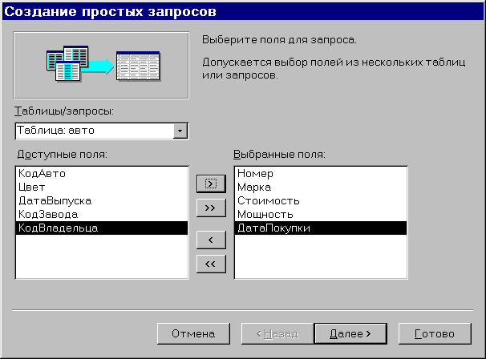

85 сурет– Қарапайым сұраныс үшін өрістер таңдау

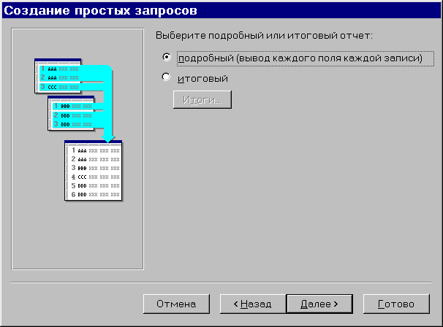

86 сурет– Қарапайым сұраныс түрін таңдау

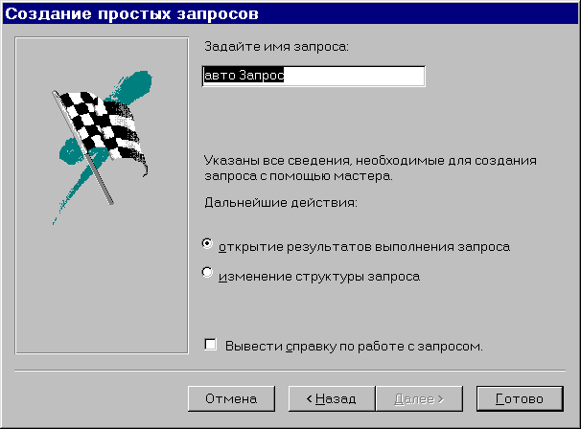

87 сурет– Қарапайым сұранысқа ат беру

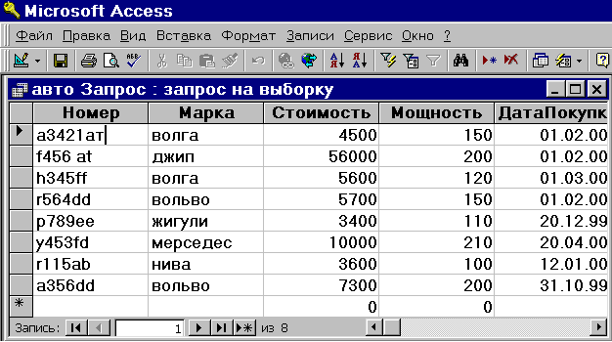

88 сурет– Қарапайы сұраныс негізінде алынған мәліметтер

Енді қарапайым сұраныс арқылы қорытынды нәтижелер құрастыру кезіндегі мәліметтер түрінің өзгеруін қарастырайық. Қарапайым сұраныс қайтадан «Авто» кестесі негізінде тұрғызылады, оның Түсі, Бағасы, Қуаты өрістерін таңдап алайық. Сұхбаттасудың екінші қадамында (83-сурет) сұраныстың нәтижелік сұраныс болатынын көрсетеміз. Қорытындылар (Итоги) батырмасын басып, Бағасы өрісі үшін қосынды, ал Қуаты үшін орташа мәні есептелінетінін көрсетеміз (89 сурет). Оның үстіне «Жазбалар санын анықтау» («Подсчет числа записей») қатарындағы жалаушаны белгілеп қоямыз. 90-суретте «Авто» кестесінен нәтижелік қарапайым сұраныс негізінде алынған мәліметтер көрсетілген. Мұнда қорытынды нәтижені қайталанатын мәндері бар мәліметтер үшін есептеген жөн. 90-суреттен «Авто» кестесінде Түсі өрісінде мәні «ақ» болып келетін 4 жазба бар екендігі көрініп тұр.

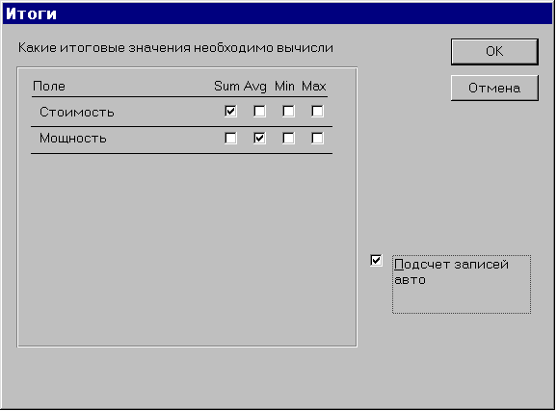

89 сурет– Қарапайым сұраныс үшін нәтижелік мәндер беру

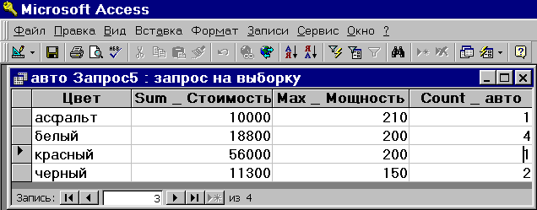

90 сурет– Қарапайым нәтижелік сұраныс бойынша алынған мәліметтер

4. Айқасқан сұраныстар құру

Айқасқан сұраныс (Перекрестный запрос) режимі мәліметтерді жинақы түрде электрондық кесте форматында көрсету үшін айқасқан сұраныстар құратын Шеберді іске қосады. Шебердің 1-терезесінде – айқасқан сұраныс құруға негіз болаптын сұраныс немесе кесте көрсетіледі. 2-терезеде – жолдар тақырыбы ретінде қолданылатын өрістерді, ал үшіншісінде – бағаналардың тақырыбы ретінде қолданылатын өрістерді көрсету керек. 4-терезеде есептеулер жүргізілетін өрістер мен есептеу түрі беріледі. Алдын ала келісім бойынша мәліметтердің орташа мәнін есептеу тағайындалған, алайда басқа да есептеу түрлерін де беруге болады (Топтық операция – Групповая операция қатары арқылы). Соңғы терезеде сұраныстың аты енгізіледі. Бұл режим екі немесе одан да көп өрістерде берілген ақпараттарды талдауға арналған.
Айқасқан сұраныс құру мысалын қарастырайық. 91-суретте сұраныс құруға қажетті кестені сұрайтын («Авто» кестесі) сұхбаттасудың бірінші қадамы келтірілген. Екінші қадамда жолдардың тақырыбы ретінде алынатын өріс таңдалады – ол Маркасы өрісі (92 сурет). Үшінші қадамда бағаналардың тақырыбы ретінде алынатын өріс таңдалады – ол Түсі өрісі (93 сурет). Сұхбаттасудың төртінші қадамында есептеулер жүргізілетін өріс (Бағасы өрісі) және есептеу функциясы (қосындысын шығару) көрсетіледі (94 сурет). Сұхбаттасудың соңғы қадамында сұраныстың аты енгізіледі (95 сурет). 96-суретте «Авто» кестесінен айқасқан сұраныс негізінде алынған мәліметтер көрсетілген. «Авто» кестесінің бастапқы түрі 88-суретте келтірілген.
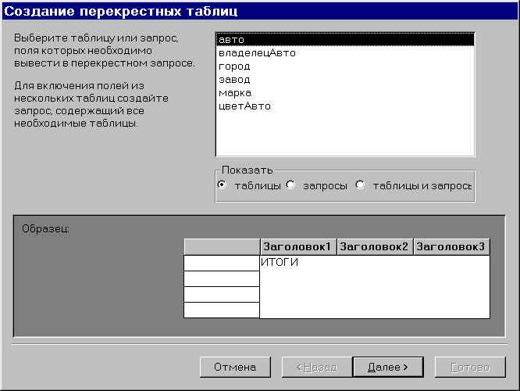

91 сурет– Айқасқан сұраныста кесте таңдау

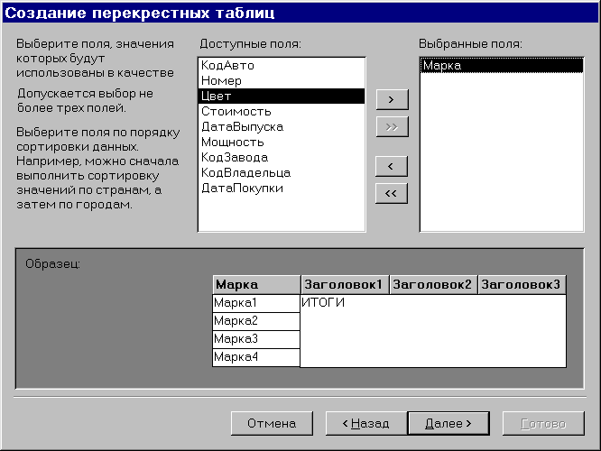

92 сурет– Жолдар тақырыбы ретінде қолданылатын өрісті таңдау

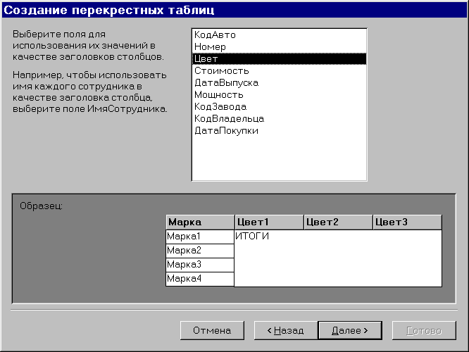

93 сурет– Бағаналар тақырыбы ретінде қолданылатын өрісті таңдау

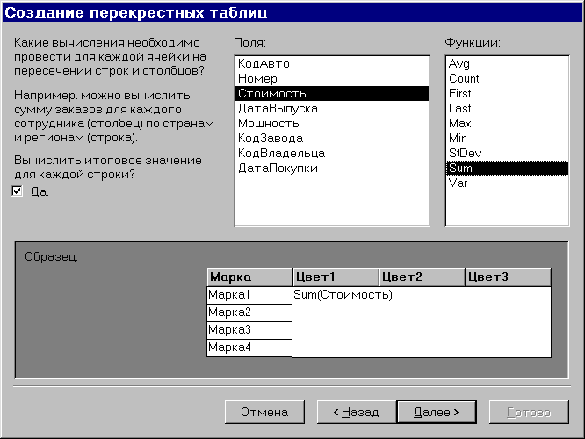

94 сурет– Есептелінетін өрісті таңдау

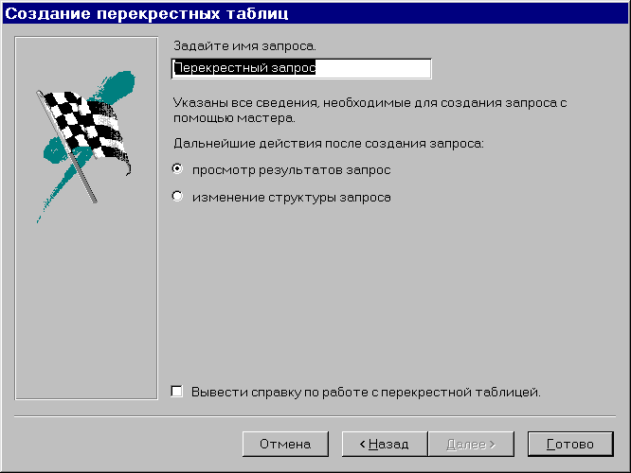

95 сурет– Айқасқан сұранысқа ат беру

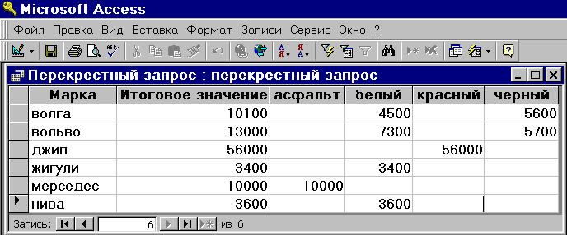

96 сурет– Айқасқан сұраныстан алынған мәліметтер

5. Қайталанатын жазбалар

режимінде жұмыс істеу

Қайталанатын жазбалар (Повторяющиеся записи) режимі қайталанатын өрістері бар жазбаларды іздеуге арналған сұраныс жасайтын арнайы Шеберді іске қосады. Шебер сарапталатын кестені таңдауға, мәндердің қайталануы тексерілетін өрістер атын беруге, қайталанатын өрістермен қатар экранға шығарылатын басқа да өрістерді де таңдауға мүмкіндік береді. Сұраныс кестенің таңдалған өрістерінде ең болмағанда бірдей екі мәні бар жазбаларды анықтап, оларды сұрыптап шығарады.
Қайталанатын жазбалар режимінде сұраныс құру мысалын қарастыралық. 97-суретте бастапқы кестені таңдауға арналған сұхбаттасудың бірінші қадамы көрсетілген – мұнда «Авто» кестесі таңдалады. Екінші қадамда мәндерінің қайталануы тексерілетін өріс – Маркасы өрісі көрсетіледі (98 сурет). Үшінші қадамда негізгі өріспен қатар шығарылатын қосымша өріс көрсетіледі – ол Нөмірі өрісі (99 сурет). Сұхбаттасудың соңғы қадамында оның аты енгізіледі (100 сурет). 101-суретте «Авто» кестесінен осы сұраныс негізінде алынған мәліметтер жиыны көрсетілген. «Авто» кестесінің бастапқы түрі 88-суретте келтірілген.

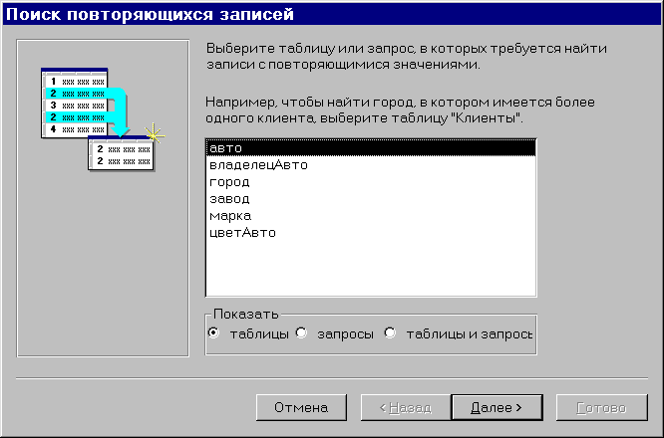

97 сурет– Бастапқы кестені таңдау

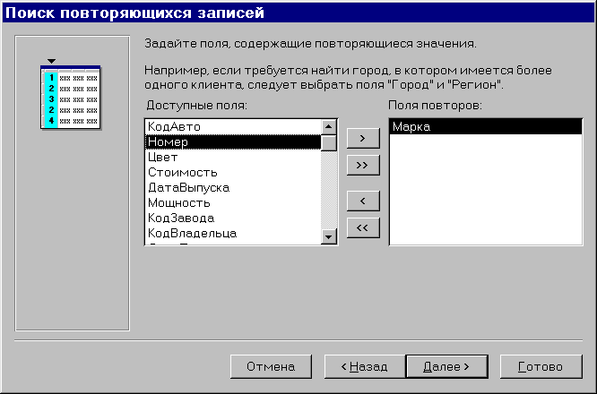

98 сурет– Мәндерінің қайталанатыны тексерілетін өріс атын беру
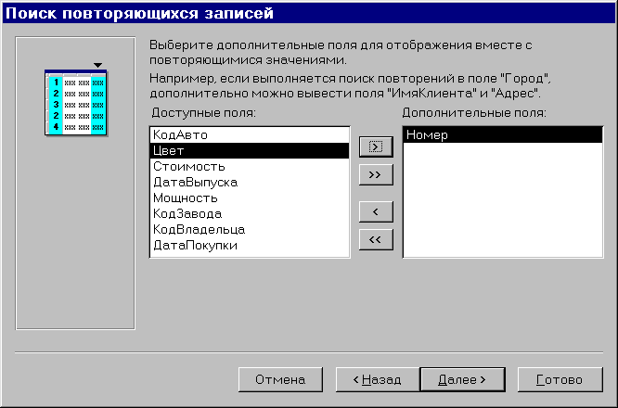

99 сурет– Қосымша өрістерді көрсету

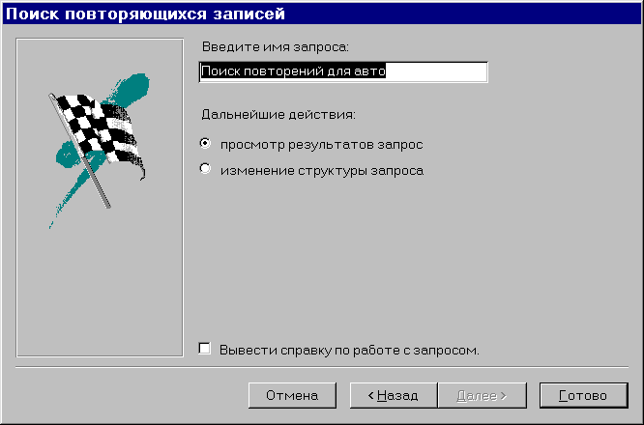

100 сурет– Сұранысқа ат беру

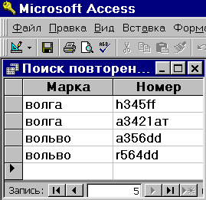

101 сурет– Сұраныс арқылы алынған қайталанатын жазбалар

6. Бағынышты емес жазбалар

режимінде жұмыс істеу

Бағынышты емес жазбалар (Записи без подчинения) режимі бір кестедегі жазбалар ішінен олардың басқа кестелерде бағынышты жазбалары жоқтарын іздеуге арналған сұраныс құратын арнайы Шеберді іске қосады. Мысалы, жоғарыда екі кесте қарастырылған болатын: Авто иесі - негізгі, Авто – бағынышты кесте. Бұл сұраныс өз автомобильдері жайлы мағлұматтары жоқ автомобиль иелерін табуға мүмкіндік береді. Егер мұндай жазбалар табылса, онда олар автомобиль иелері емес немесе олардың автомобильдері жайлы мағлұматтар енгізу қажет.
Бағынышты емес жазбалар режимінде сұраныс құру мысалын қарастырайық. 102-суретте негізгі кесте таңдауға арналған сұхбаттасудың бірінші қадамы көрсетілген – мысалда «Зауыт» кестесі таңдалып алынған. Сұхбаттасудың екінші қадамында бағынышты жазбасы жоқ жазбалар ізделінетін бағынышты кесте таңдалады, ол – «Авто» кестесі (103 сурет). Үшінші қадамда кестелердің бір-бірімен байланысын қамтамасыз етіп тұрған өрістер таңдалады (104 сурет). «Зауыт» кестесінде де, «Авто» кестесінде де ол – Зауыт коды өрісі. 105-суретте келтірілген «Зауыт» кестесінің жазбалары үшін «Авто» кестесінде бағынышты жазбалар табылмаған. «Авто» кестесінің бастапқы түрі 88-суретте, ал «Зауыт» кестесінің бастапқы түрі 106-суретте көрсетілген.

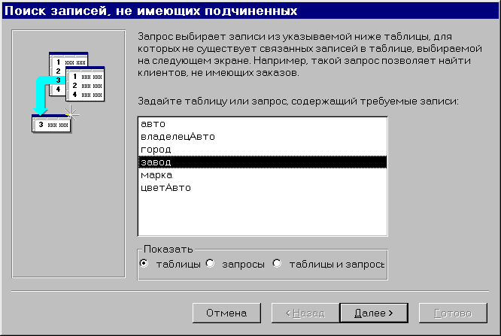

102 сурет– Бағынышты емес жазбалар сұранысы үшін кестелер таңдау

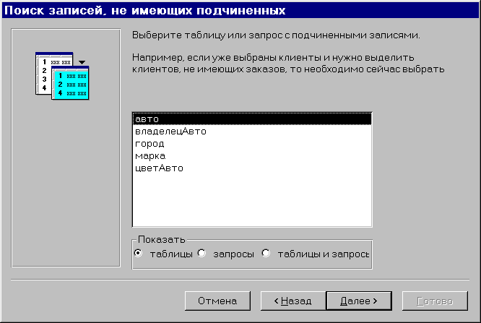

103 сурет– Бағынышты кесте таңдау

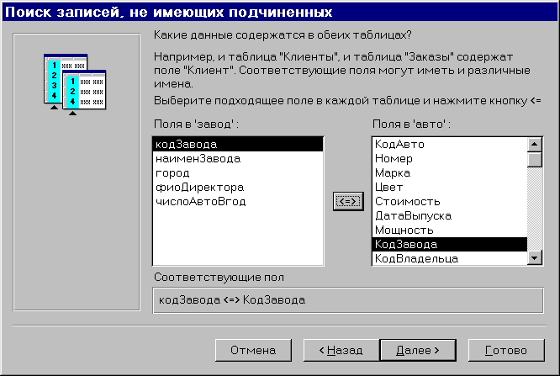

104 сурет– Кестелердің арасындағы байланысу өрісін таңдау

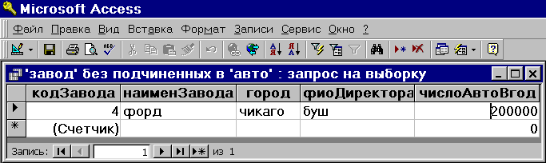

105 сурет– Бағынышты емес жазбалар сұранысы арқылы алынған мәліметтер

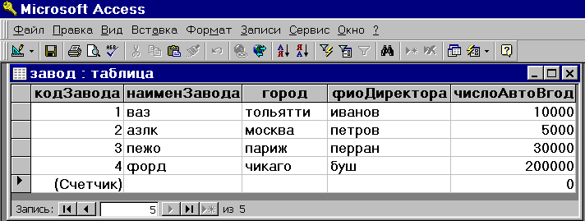

106 сурет– «Зауыт» кестесінің бастапқы түрі

Мәліметтер өңдеуге арналған тапсырмалар
Лабораториялық жұмыс алдында мыналарды орындап алу қажет:
- қолдағы барлық кестелер үшін іздеу сұраныстарының көптеген нұсқаларын жасау;
- осы сұраныстарды құрудың әр түрлі режимдерін пайдалну, сұраныс бланкын толтырудың барлық мүмкіндіктерін қолдану;
- сұраныстарды өңдеуге арналған Сұраныс (Запрос) менюінің мүмкіндіктерін зерттеу;
- құрылған сұраныстар жұмысын оларды орындау арқылы тексеру, сұраныстар жұмысы қанағаттанарлықтай болмаған жағдайда, оларға тиісті өзгерістер енгізу.
Лабораториялық жұмыс 3-5 сабаққа арналған. Access-тің мүмкіндіктерін зерттеу барысында жоғарыда қарастырылған сұраныстар жасаудың барлық режимдерін меңгеру қажет.

1 тапсырма
- Мәліметтер базасы терезесіне кіріп, Сұраныстар (Запросы) парақшасындағы Жасау (Создать) батырмасын шерту.
- Қарапайым сұраныс (Простой запрос) режимін таңдау.
- 85-87 суреттерде көрсетілгендей қарапайым сұраныс құру қадамдарын толық орындап шығу.
- Алынған мәліметтерді қарап шығу (88 суретті қ.).

2 тапсырма
- Мәліметтер базасы терезесіне кіріп, Сұраныстар парақшасындағы Жасау (Создать) батырмасын шертіп, Қарапайым сұраныс режимін таңдау.
- Белгілі бір өрістерінде қайталанып келетін мәндері бар кестені таңдау (Маркасы, Түсі өрістері секілді).
- Қарапайым нәтижелік (итоговый) сұраныс жасау. Ол үшін сұхбаттасудың екінші қадамында (86 сурет қ.) Қорытындылар (Итоги) батырмасын басу.
- Ашылған сұхбаттасу терезесіндегі сандық өрістер үшін қорытынды мәндерді есептеуді енгізу (89 сурет қ.).
- Алынған мәліметтерді қарап шығу керек (90 сурет қ.).
- Бастапқы кесте үшін «Жазбаларды санау» («Подсчет записей») қатарына жалауша қойып, 5-7 параграфтарда көрсетілгендей қорытынды сұраныс құру қажет (89 сурет қ.).
- Алынған мәліметтерді қарап шығу керек (90 сурет қ.).

3 тапсырма
- Мәліметтер базасы терезесіне кіріп, Сұраныстар парақшасындағы Жасау (Создать) батырмасын шертіп, Конструктор режимін таңдау.
- Сұраныс құруға қажетті кестені таңдау.
- Осы сұранысты құру сұхбат терезесінде керекті өрістердің барлығын көрсету.
- Белгілі бір өріс мәліметтерін олардың өсуі бойынша реттеп сұрыпталатындай етіп орналастыру.
- Сұранысты сақтап, алынған мәліметтерді қарап шығу.
- Таңдау шарты (Условие отбора) қатарына кестеден жазбаларды таңдау критериін енгізіп, сұранысты өзгерту, мысалы, Түсі өрісі үшін «ақ» мәнін көрсету (72 сурет қ.).
- Сұранысты сақтап, алынған мәліметтерді қарап шығу (73 сурет қ.).
- Немесе (Или) қатарын қолданып, жазбаларды кестеден таңдау шартын күшейту, мысалы, Түсі өрісі үшін «ақ» мәнін, ал Маркасы өрісі үшін «Жигули» мәнін көрсету.
- Сұраныс сақтап, алынған мәліметтерді қарап шығу.
- Жазбаларды кестеден таңдау шартын өзгерте отырып, осы сияқты әрекеттерді бірнеше рет қайталап орындау.

4 тапсырма
- Мәліметтер базасы терезесіне кіріп, Сұраныстар парақшасындағы Жасау (Создать) батырмасын шертіп, Конструктор режимін таңдау.
- Сұраныс құру үшін екі немесе одан да көп байланысқан кестелерді таңдау.
- Бірнеше кестелерден таңдап ала отырып, осы сұранысты құру сұхбат терезесінде керекті өрістердің барлығын көрсетір шығу.
- Өрістердің біреуіне сұрыптау шартын енгізу.
- Сұранысты сақтап, алынған мәліметтерді қарап шығу.
- Таңдау шарты (Условие отбора) қатарына кестеден жазбаларды таңдау критериін енгізіп, сұранысты өзгерту.
- Сұранысты сақтап, алынған мәліметтерді қарап шығу.
- Жазбаларды кестеден таңдау шартын өзгерте отырып, осындай әрекеттерді бірнеше рет қайталап орындау.

5 тапсырма
- Мәліметтер базасы терезесіне кіріп, Сұраныстар парақшасындағы Жасау (Создать) батырмасын шертіп, Конструктор режимін таңдау.
- Сұраныс құруға кесте таңдау.
- Осы сұранысты құру сұхбат терезесінде керекті өрістердің барлығын көрсету және олардың біреуі арқылы мәліметтерді сұрыптау.
- Кез келген бір сандық өріс үшін Beetwen операторын қолдана отырып, Таңдау шарты (Условие отбора) қатарына кестеден жазбаларды таңдау критериін енгізіп, сұранысты өзгерту (75, 76-суреттерді қ.). Өрнектерді құру кезінде Құрастырушыны (Построитель) пайдалану.
- Сұранысты сақтап, алынған мәліметтерді қарап шығу (77 суретті қ.).
- Beetwen операторын қолдану арқылы жазбаларды кестеден таңдау шартын өзгерте отырып, осындай әрекеттерді бірнеше рет қайталап орындау.

6 тапсырма
- Мәліметтер базасы терезесіне кіріп, Сұраныстар парақшасындағы Жасау (Создать) батырмасын шертіп, Конструктор режимін таңдау.
- Сұраныс құратын кесте таңдап, керекті өрістердің барлығын көрсету.
- Кез келген бір сандық өріске ІN операторын қолданып, Таңдау шарты (Условие отбора) қатарына кестеден жазбаларды таңдау критериін енгізу, мысалы, IN (50, 100, 150). Өрнектерді құру кезінде Құрастырушыны (Построитель) қолдану.
- Сұранысты сақтап, алынған мәліметтерді қарап шығу.
- IN операторының көмегімен жазбаларды кестеден таңдау шартын өзгерте отырып, осындай әрекеттерді бірнеше рет қайталап орындау.
- Бірнеше кестелерді байланыстырып, тағы да осындай сұраныс жасау.

7 тапсырма
- Мәліметтер базасы терезесіне кіріп, Сұраныстар парақшасындағы Жасау (Создать) батырмасын шертіп, Конструктор режимін таңдау.
- Сұраныс құруға кесте таңдау және керекті өрістердің барлығын белгілеу.
- 78,79-суреттерде көрсетілгендей түрде есептелінетін өріс құру.
- Сұранысты сақтап, алынған мәліметтерді қарап шығу (80 суретті қ.).
- Есептеліетін өрісті өзгерте отырып және бірнеше өзара байланысқан кестелерді пайдаланып, осындай әрекеттердің бірнешеуін орындау.

8 тапсырма
- Мәліметтер базасы терезесіне кіріп, Сұраныстар парақшасындағы Жасау (Создать) батырмасын шертіп, Конструктор режимін таңдау.
- Сұраныс құратын кесте таңдап, керекті өрістердің барлығын көрсету.
- 81,82-суретте көрсетілгендей кестеден жазбаларды таңдау критерийлерін жұмыс барысында тұтынушының өзі сұхбаттасу терезесінде енгізетіндей етіп, сұраныс құру.
- Сұранысты сақтап, алынған мәліметтерді қарап шығу (83 сурет қ.).
- Критерий енгізілетін өрісті өзгерте отырып, осындай әрекеттерді бірнеше рет қайталап шығу.
- Өзара байланысқан бірнеше кестелерді пайдалана отырып, жазбаларды таңдау критерийлерін тікелей енгізу әрекеттерін қайталап орындап шығу.

9 тапсырма
- Мәліметтер базасы терезесіне кіріп, Сұраныстар (Запросы) парақшасындағы Жасау (Создать) батырмасын шертіп, Айқасқан сұраныс (Перекрестный запрос) режимін таңдау.
- Кез келген бір екі өрісінде қайталанып келетін мәндері бар кестелерді таңдау (мысалы, Маркасы, Түсі өрістері).
- 97, 100-суреттерде көрсетілгендей түрде сұхбаттасу барысында сұраныс жасау.
- Сұранысты сақтап, алынған мәліметтерді қарап шығу (96 сурет қ.).
- Егер сұхбаттасудың 4-қадамында (94 сурет қ.) «Әрбір қатарға қорытынды мән есептеу керек пе? Иә» жалаушасы белгіленген болса, онда сұраныстан алынған мәліметтерде «Қорытынды мән» графасы болады. Осы жалаушаны іске қосып немесе алып тастай отырып, айқасқан сұраныстар жасау процесін бірнеше рет қайталау қажет. Сонымен қатар есептеу түрін де өзгерту қажет, мысалы, жалпы қосынды емес, орташа мәнді, максимумды, минимумды, т.б. есептеу керек.
- Сұранысты сақтап, алынған мәліметтерді қарап шығу.
- Есептеудің бірнеше түрлерін қолданып, осы әрекеттерді басқа кестелер үшін де орындау керек.

10 тапсырма
- Мәліметтер базасы терезесіне кіріп, Сұраныстар (Запросы) парақшасындағы Жасау (Создать) батырмасын шертіп, Қайталанатын жазбалар (Повторяющиеся записи) режимін таңдау.
- Қайталанатын жазбалары бар кестелерді таңдау.
- 97, 100-суреттерде көрсетілгендей түрде сұхбаттасу барысында сұраныс жасау.
- Сұранысты сақтап, алынған мәліметтерді қарап шығу (101 сурет қ.).
- Сұхбаттасудың үшінші қадамында енгізілетін қосымша өрістерді өзгерту (99 сурет қ.).
- Осындай әрекеттерді басқа кестелермен де орындап шығу.

11 тапсырма
- Мәліметтер базасы терезесіне кіріп, Сұраныстар (Запросы) парақшасындағы Жасау (Создать) батырмасын шертіп, Бағынышты емес жазбалар (Записи без подчинения) режиміне кіру.
- Осы сұранысты құру кезінде қандай кестелермен жұмыс істеу керектігін, оның қайсысы негізгі, қайсысы бағынышты екендігін анықтау керек.
- 102, 104-суреттерде көрсетілгендей түрде сұхбаттасу барысында сұраныс жасау.
- Сұранысты сақтап, алынған мәліметтерді қарап шығу (105 сурет қ.).
- Әр түрлі кестелер үшін бірнеше рет сұраныстар жасау.
- Алынған нәтижелердің дұрыстығын тексеріп, керек болған жағдайда кестелердегі мәліметтерді түзету қажет.

12 тапсырма
- Мәліметтер базасы терезесіндегі Сұраныстар (Запросы) парақшасына кіру.
- Сұраныс (Запрос) менюін және саймандар тақтасының батырмаларын қолдана отырып, кез келген бір кестеге сұраныс құру.
- Сұраныс (Запрос) менюінің барлық мүмкіндіктерін зерттеп шығу.
- Сұраныстарды құру кезінде қолданылатын саймандар тақтасындағы батырмалардың мүмкіндіктерімен танысып шығу.
- Сұраныстарды сақтап, алынған мәліметтерді қарап шығу.
Бақылау сұрақтары
- Сұраныстар қандай мақсаттарда қолданылады?
- Сұраныстар құру үшін Access қандай мүмкіндіктер береді?
- Қарапайым сұраныс қалай жасалады?
- Қарапайым нәтижелік сұраныс не үшін қажет?
- Қарапайым нәтижелік сұраныстарда қандай есептеулер жүргізуге болады?
- Сұаныстар құру үшін Конструктор режимі қандай мүмкіндіктер береді?
- Конструктор режимінде сұраныс жасау кезінде сұранысқа керекті өрістерді қалай енізуге болады?
- Сұраныстағы таңдау шартын беру үшін Access қандай мүмкіндіктер береді?
- Сұраныстағы мәліметтерді сұрыпауға бола ма?
- Сандық өрістер үшін таңдау шарттарын қандай операторлар арқылы беруге болады?
- Өрнек құрастырушысы не үшін қолданылады?
- Өрнектер құру кезінде логикалық операторларды қолдануға бола ма?
- Сұраныста есептелінетін өрісті қалай жасауға болады?
- Жазбаларды кестелерден таңдап алу критерийлері арқылы сұранысты өңдеу кезінде тікелей енгізуге болатын сұраныс қалай жасалады?
- Сұранысты қалай сақтау керек?
- Сұраныс қалай орындалады?
- Сұраныс (Запрос) менюінің қызметі қандай?
- Айқасқан сұраныс (Перекрестный запрос) қалай жасалады?
- Сұранысты қалай жоюға болады?
- Сұраныс құрудың Қайталанатын жазбалар (Повторяющиеся записи) режимі қандай қызмет атқарады?
- Сұраныс құрудың Бағынышты емес жазбалар (Записи без подчинения) режимінің қызметі қандай?

Зертханалық жұмыс №5
Тақырып: “ФОРМА ЖАСАУ”
Жаттығу: Форма жасаудың тәсілдерін және түрлерін үйрену, форма жасауға арналған аспаптар тақтасын меңгеру мақсатында келесі жаттығуларды орындаңыздар.

Лабораториялық жұмыстың салмағы – 1,5 ұпай

Жаттығуларды орындауға арналған әдістемелік нұсқаулар:

1. Форма шеберінің көмегімен форма жасау
Access-те МБ-мен жұмыс жасауға арналған графикалық интерфейс құрастырудың көптеген мүмкіндіктері бар. Олардың ең маңыздысының бірі мәліметтерді енгізу-шығару формалары болып саналады. Формалар МБ-ын өңдеудің негізгі қызметтерін: жүйені іске қосу, қарау, іздеу, түзету істерін жүзеге асырады. Формаларды құрастыру тұтынушы талаптарына сәйкес Access құралдары арқылы жасалады. Форма жасау барысында: формаға енетін мәліметтер қай кестеден алынатындығы, атап айтқанда кестенің қай өрісі, қандай графикалық элементтер-сызықтар, жазулар, суреттер енгізілетіндігі анықталады.
Бір кесте негізінде жасалатын форма біркестелік деп аталады. Форманы жасау үшін бірнеше тәсіл қолдануға болады:
- Кірістіру – Форма (Вставка – Форма) командаларын орындау;
- Кірістіру – Автоформа (Вставка – Автоформа) командаларын орындау;
- Access обектілерінің ішінен “Формалар” бөлімін таңдап, Жасау (Создать) батырмасына шерту.
1- және 3-жағдайда жұмыс форманы құру режимін таңдаудан басталады. Жаңа форма жасау cұхбат терезесі 22-суретте көрсетілген. Режимді таңдап алған соң, форманың қандай кесте негізінде құрылатындығын көрсету керек.

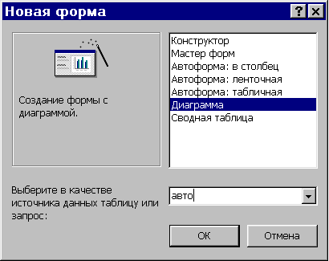
22-сурет. Форманы құру режимін таңдау терезесі

Форма шебері форма жасау барысында форма негізін құрайтын кестені, кестенің қажет өрістерін, безендіру стилін таңдауға, формаға ат қоюға мүмкіндік береді.
Форма шебері режимінің бірінші қадамда форма негізін құрайтын кестені және сол кестенің қажет өрістерін таңдау керек (23-сурет). > батырмасын басу арқылы белгіленген өрісті, ал >> батырмасын басу арқылы барлық өрістерді жаңа формаға енгіземіз. < және << батырмалары кері қызмет атқарады, сәйкесінше белгіленген өрісті және барлық өрістерді жаңа формадан алып тастайды.

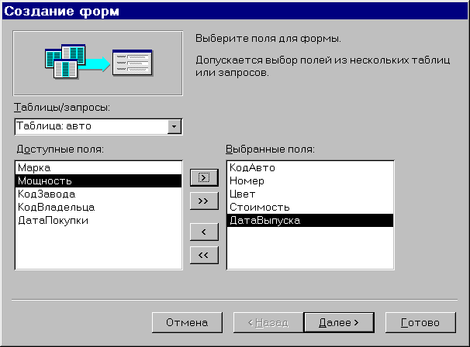
23-сурет. Форма жасаудағы өрістерді таңдау терезесі

Форма шебері режимінің екінші қадамында формадағы мәліметтердің орналасу түрін таңдаймыз: бір бағанаға – өрістер тігінен орналасып, жазбаның бір ғана түрі шығады; таспалық – өрістер бір жолға орналасып жазбалар толығымен шығады; кестелік – өрістер бір жолға орналасып жазбалар толығымен шығады; тураланған – өрістер бір немесе бірнеше жолдарға орналасып, жазбанаң біреуі ғана шығады (24-сурет).
Келесі қадамда форманың стилін таңдаймыз (25-сурет). Бір стильден екінші стильге ауыса отырып, ең үйлесімді деген стильге тоқтауға болады. Форма шеберінің соңғы қадамында формаға ат беру керек. Access жүйесі оны автоматты түрде жасай алады. Бастапқы ат ретінде бұл кесте үшін жасалатын форманың рет нөмірі жазылады. Бұл қадамда өзіңнің келесі әрекеттеріңді де анықтауға болады. Ол үшін ауыстырғыштың “форманы қарау үшін немесе мәліметтерді енгізу үшін ашу” немесе “Форма макетін өзерту” күйінің бірін таңдау керек. Форма шеберінің кез келген қадамда Дайын батырмасын шертіп, форма жасауды тоқтатуға немесе Ары қарай батырмасын баса отырып жалғастыруға болады. Егер де Форма шеберінің жұмысы соңына жетпей тоқтатылса, онда орындалмаған қадамдар соңғы жасалған формаға негізделіп автоматты түрде жасалады.
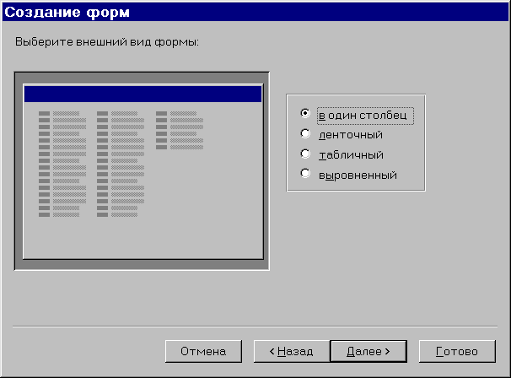
24-сурет. Форманың көркін таңдау терезесі

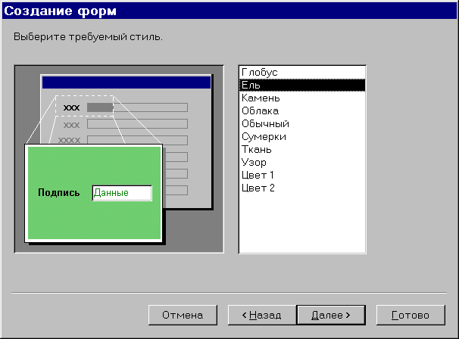
25-сурет. Форманың стилін таңдау терезесі.

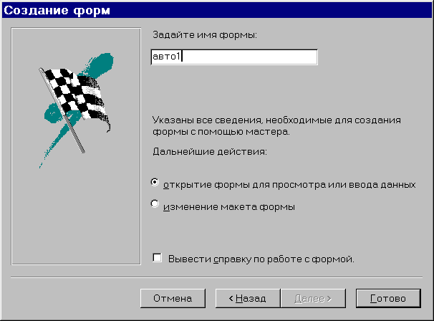
26-сурет. Формаға ат қою терезесі.

27-суретте “Авто” кестесі үшін құрылған “Бір бағаналық” түріндегі форма көрсетілген. Бұл форманы құру қадамдары 23-26-суреттерде бейнеленген. Формада кестенің тек кейбір өрістері көрсетілген.
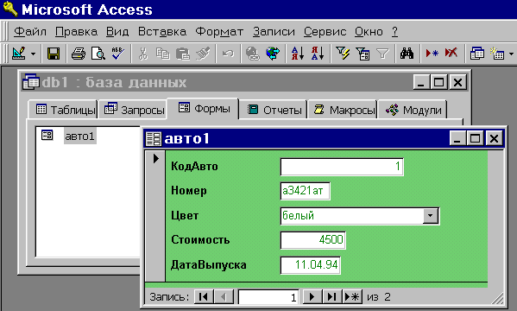
27-сурет. “Бір бағаналық” қалыбының түрі

Форманың төменгі бөлігінде жазбалар арасында бірінен-біріне ауысу үшін:
Бірінші жазбаға;
Алдыңғы жазбаға;
Жазбаның өрісінің нөмірі;
Келесі жазбаға;
Соңғы жазбаға;
Жаңа жазба батырмалары орналасқан.
Керекті батырмаға баса отырып, бірінші немесе соңғы жазбаға баруға, бірінші жазбадан соңғы жазбаға немесе кестеге жаңа жазба енгізуге болады. “Жазба өрісінің нөмірі” ағымдағы жазба нөмірін көрсетеді.
28-суретте “Авто” кестесі үшін құрылған “Таспалы” түріндегі форма көрсетілген. Формада “Авто” кестесінің тек кейбір өрістері көрсетілген. Сонымен, “Амастырып қою” парақшасының қасиеттері айқындалған өрістер үшін тізімнен мәндер таңдауға мүмкіндік бар (“Марка” өрісі).

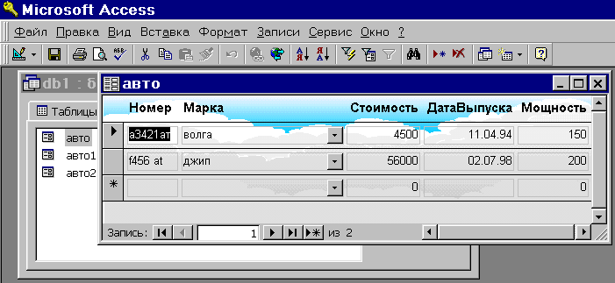
28-сурет. “Таспалы” форма түрі
29-суретте “Авто” кестесі үшін құрылған “Кестелік” түріндегі форма көрсетілген. Формада “Авто” кестесінің тек кейбір өрістері көрсетілген және өрістердің жалғасуының өзіндік реті таңдалған. Сонымен, “Алмастырып қою” парақшасының қасиеттері айқындалған өрістер үшін тізімнен мәндер таңдауға болады (“Марка” және “Түс” өрістері).
30-суретте “Авто” кестесі үшін құрылған “Тураланған” түріндегі форма көрсетілген. “Алмастырып қою” парақшасының қасиеттері айқындалған өрістер үшін тізімнен мәндер таңдауға мүмкіндік бар (“Марка” және “Түс” өрістері).
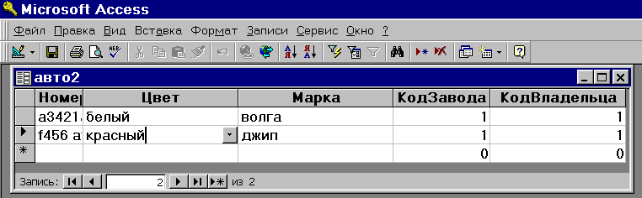
29-сурет. “Кестелік” форманың түрі
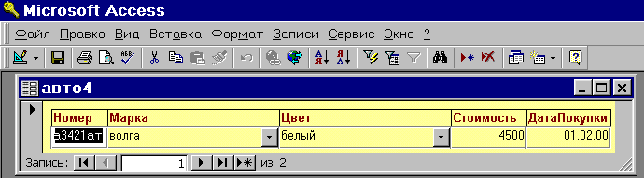
30-сурет. “Тураланған” форманың түрі

2. Автоформа режимінде форма жасау
Автоформа: бір бағаналық, Автоформа: таспалы, Автоформа: кестелік режимі көркемдеу стилі алдын-ала айқындалған барлық өрістерді кіргізетін формаларды жасайды. Экранда мәліметтермен толықтырылған форма шығады.
31-суретте “Зауыт” кестесі үшін құрылған “Зауыт1” формасы берілген. “Алмастырып қою” парақшасының қасиеттері айқындалған өрістер үшін тізімнен мәндер таңдауға мүмкіндік жоқ (“Қала”өрісі).
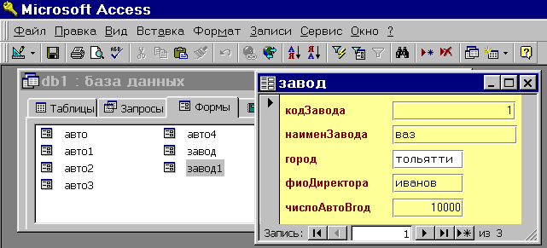
31-сурет. Автоформа: бағаналық режимінде жасалған форма

32-суретте Автоформа: таспалы режимінде “Зауыт” кестесі үшін құрылған “Зауыт2” формасы берілген. Жоғарыдағы формадағыдай бұл форманың да “Алмастырып қою” парақшасының қасиеттері айқындалған өріс үшін тізімнен мәндер таңдауға мүмкіндік жоқ (“Қала”өрісі).
33-суретте Автоформа: кестелік режимінде “Зауыт” кестесі үшін құрылған “Зауыт3” формасы берілген. Бұл форманың да “Алмастырып қою” парақшасының қасиеттері айқындалған өрістері үшін тізімнен мәндер таңдауға мүмкіндік жоқ (“Қала”өрісі).
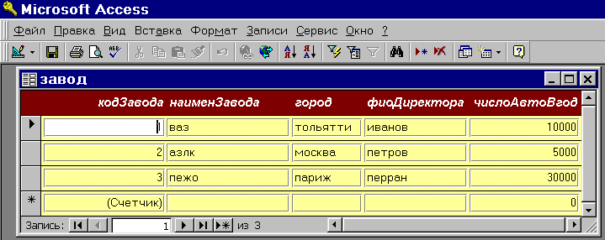
32-сурет. Автоформа: таспалы режимінде жасалған форма

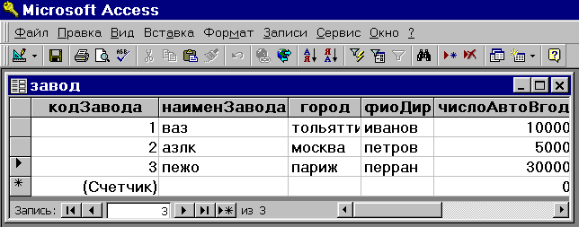
33-сурет. Автоформа: кестелік режимінде жасалған форма

Диаграмма режимі диаграммасы бар жаңа форма құру үшін қолданылады. Ол үшін диаграмма құру Шебері қосылады, одан кейін диаграммасы бар жаңа форма Форма режимінде ашылады. Толық (сводная) кесте (Сводная таблица) режимі Microsoft Excel толық кестесімен жаңа форма құру үшін пайдаланылады.

3 Конструктор режимінде форма құру

Конструктор режимі форма жасауға ғана емес, бар форма мәтінін өңдеуге мүмкіндік береді. Конструктор режиміне форманы өңдеуге арналған келесі тараулар бар:
- форма тақырыбы – форманың басында орналасады;
- жоғарғы колонтитул – форманың жоғарғы бөлігінде, мұнда жалпы тақырыпты, графалар тақырыбын, мерзімді орналастыруға болады;
- мәліметтер аймағы – кестенің немесе сұраныстың жазбалары, қайталанбайтын өрістерді мәндері орналасады.
- төменгі колонтитул – форманың төменгі бөлігінде шығады.
- формадағы ескертпе– форманың соңында шығады.
Бұл тарауларды қосу немесе алып тастау үшін Түр – Колонтитулдар (Вид – Колонтитулы) және Түр – Тақырып – Форматың ескертпесі (Вид – Зоголовок – Примечание формы) командаларын орындау керек. Форманы Ашу батырмасы көмегімен қараған кезде “Жоғарғы колонтитул” және “Төменгі колонтитул” тараулары көрінбейді. Әр формаға ат беріледі. Access автоматты түрде форма аты ретінде форма макетінің “Қолтаңба” (Подпись) қасиетіде жазылған мәтін пайдаланады. Егерде бұл “Қолтаңба” қасиетінде ат берілмеген болса, онда оның орнына форма аты пайдаланылады. Формада бастапқыда, әдетте, тек мәліметтер аймағы ғана көрінеді. Конструктор терезесінің жалпы түрі 34-суретте көрсетілген.
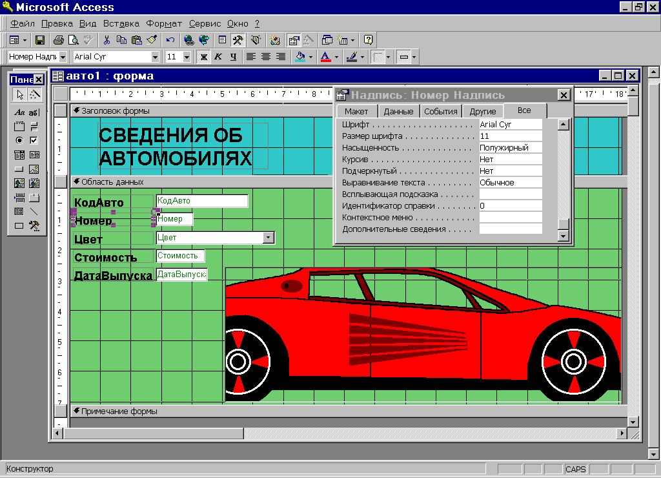
34-сурет. Конструктор терезесі

Форма аймағы әр түрлі графикалық объекттермен: өрістермен, жазбалармен, енгізілетін объектілермен толтырылады. Элементтерді басқарудың негізгі түрлері өріс, тізімі бар өріс және тізім болып табылады. Формада әр түрлі мақсаттар үшін басқару батырмалары жасалады, мысалға, кестеде басқа жазбаға көшу, жазбалармен жұмыс жасау (қосу, көшірме алу, қалпына келтіру, кетіру, сақтау), формалармен жұмыс жасау үшін (ашу, жабу, сүзгіден өткізу, жаңарту). Кесте негізінде жасалған әрбір формаға автоматты түрде жазба бойынша (бірінші жазба, алдыңғы жазба, келесі жазба, жаңа жазба) қозғалуға арналған батырмалар енгізіледі. Бұл батырмалар форманың төменгі бөлігінде орналасады. Конструктор режимінде батырмалар көрінбейді, тек форманы Ашу режимінде қараған кезде көрінеді. Форманы мәтінді өңдеу техникасын пайдалана отырып, форма өрістерінің орындарын, қасиеттерін, қарібін және өлшемін, өріс қолтаңбасын (подпись), форма тақырыбындағы мәтінді т.б ауыстыруға болады.
Форманы жасау кезінде қажетті іс-әрекеттер жасау үшін Конструктордың аспаптар тақтасын қолданамыз. Оны қосу Түр – Аспаптар тақтасы (Вид – Панель инструментов) командасы арқылы жүзеге асады. Онда Формалар конструкторы (Конструктор форм) тізімін таңдап, Баптау (Настройка) батырмасын басу керек. Экранның сол жағында орналасқан Конструктордың аспаптар тақтасындағы негізгі батырмаларын атап шығайық (солдан оңға жоғардан төменге):
- Объект таңдау
- Шеберлер
- Жазба
- Өріс
- Топ
- Өшіргіш
- Ауыстырғыш
- Жалауша
- Тізімі бар өріс
- Тізім
- Батырма
- Сурет
- Объекттің бос шектеулер
- Бетке бөлу
- Тіркемелер жиынтығы
- Бағынышты форма/ отчет
- Сызық
- Тікбұрыш
- Қосымша элементтер
Бұл аспаптар тақтасының батырмаларын қолдана отырып, тұтынушы форма арқылы мәліметтер базасымен жұмыс істеу үшін ыңғайлы графикалық интерфейс жасайды.
Сонымен қатар, негізгі аспаптар тақтасынан төмен форматтау тақтасы орналасқан. Тақтаның терезелері мен батырмаларын атап шығайық (солдан оңға). Бірінші терезе форматталатын объектілерді таңдауға мүмкіндік береді. Екінші терезеде қаріпті, үшіншіде – оның өлшемін таңдауға болады. Одан кейін мәтіннің келесі қасиеттерін тағайындайтын 3 батырма және туралау батырмалары орналасқан: Жартылай қарайтылған, Курсив, Асты сызылған, Сол жаққа, Ортаға, Оң жаққа. Келесі батырмалар – фонның түсі, Мәтін түсі, Сызық-шекара түсі, Сызық-шекара қалыңдығы және Кәдімгі көркемдеу батырмалары.
Жалпы форма сияқты оның әрбір элементінің де өзіндік қасиеттері бар. Оларды тышқанның оң жақ батырмасын басып жанама менюдің Қасиеттер командасын немесе Түр – Қасиеттер (Вид – Свойства) командасын орындап, қарауға, түзетулер енгізуге болады. Форманың жанама менюінен шығару үшін курсорды Конструктор терезесіндегі сызғыштардың қиылысуының сол жақ жоғарғы бұрышын орналастырып тышқанның оң жақ батырмасын шерту керек. Форманы Түзету – Форманы белгілеу (Правка – Выделить форму) командасымен белгілеуге болады. Ашық формадан Конструктор режиміне көшу үшін аспапдар тақтасында Форманы көрсету (Представление формы) батырмасын басып немесе Түр – Қалытар Конструкторы (Вид – Конструктор форм) командасын орындап жүзеге асыруға болады.
Тақырып мәтінін енгізу үшін элементтер тақтасындағы Жазба (Надпись) батырмасын қолданамыз. Жазбаны формаға орналастыру үшін тышқанды осы батырмаға бір шертіп, тышқан көрсеткішін формадағы керекті жерге орналастырып, тышқанның сол жақ батырмасын басып жібермей объектіні қажетті өлшемге дейін созамыз. Одан кейін жазба (надпись) мәтінін енгізіп, Enter батырмасын басамыз. Жазбаның (Надпись) өлшемін өзгерту немесе басқа жерге орналастыру керек болса, басқару элементіне шерту керек. Жазба (Надпись) шекаралары нүктелермен ерекшеленеді – 34 суретте «Нөмір» жазбасы солай ерекшеленген. Мәтінді көркейту кезінде форматтау тақтасында қажетті қаріп пен басқа параметрлерді таңдауға болады. Бұл жазба үшін 34 суретте қасиеттер терезесі көрсетілген, “Барлығы” парақшасында Қаріп - Arial Cyr, Қаріп өлшемі - 11, Қоюлығы – жартылай қарайтылған қасиеттері көрсетілген. Қасиеттердің басқа түрлерін таңдап, қажет параметрлерін орнатуға болады, мысалға Фон түсі, Көркейту, Шекара түрі, Шекара түсі, Мәтін түсі т.б.
Формада өріс жасау үшін Өріс, Тізімі бар өріс және Тізім сияқты элементтер тақтасының батырмаларын пайдаланамыз. “Зауыт” кестесі үшін Конструктор режимінде форманы жобалау мысалымен өрістерді қалай құру керек екендігін қарастырайық. Форманың бастапқы түрі 35-суретте көрсетілген.
Түр – Колонтитулдар (Вид – Колонтитулы) командасын орындап жоғарғы және төменгі колонтитулдарды формаға енгізейік. Жоғарғы колонтитулдың фон түсін жанама менюдің Бояу – фон түсі командалары арқылы өзгертеміз. Жоғарғы колонтитулға “Зауыттар жөнінде мағлұмат” деген мәтінді орналастырамыз. Осы әдіспен мәліметтер аймағының фоны түсін өзгертеміз. Мәліметтер аймағына жазбаның (надпись) көмегімен “Зауыт аты” мәтінін орналастырып, Қаріп өлшемі қасиетін 10-ға тең етіп тағайындаймыз. Бұдан кейін Өріс батырмасын шертіп, “Зауыт аты” деген өрісті жазба түсына орналастырамыз. “Мәліметтер” парақшасында Мәліметтер өрісі қасиеті үшін тізімнен керекті өріс атын таңдаймыз. Содан соң “Барлығы” парақшасында Қаріп өлшемі қасиетін 10-ға тең етіп орнатамыз. Аталған іс-әрекеттерден кейінгі форма түрі 36 суретте көрсетілген. Сонымен бірге суретте Өріс парақшасының қасиеттер терезесі көрсетілген.

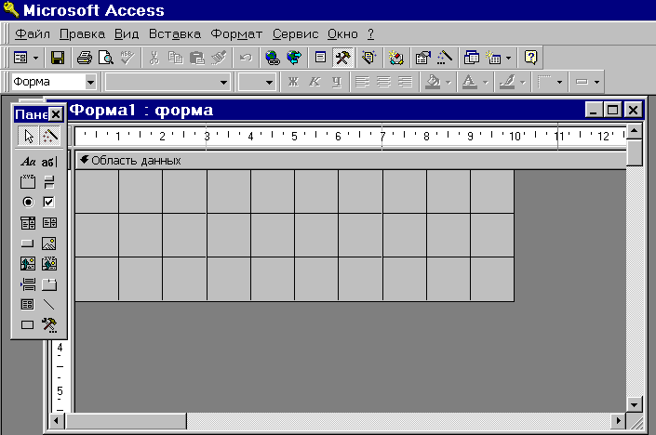
35-сурет. Форманың бастапқы түрі

Енді формаға мәтіні бар өріс енгіземіз. Бұл өріс үшін қаріп өлшемі 10-ға тең “Қала” мәтінін жазамыз. Тізімі бар өріс батырмасын басып формаға орналастырамыз. Бұл “Мәліметтер” парақшасындағы өрістің қасиеттері үшін келесі параметрлерді таңдаймыз: Мәліметтер қасиетінде “Зауыт” кестесі үшін керекті “Қала” өрісін таңдаймыз; Жол негізі түрі қасиетінде Кесте-сұраныс мәнін таңдаймыз; Жол негізі қасиетінде мәліметтер енгізерде қала аттарын алатын “Қала” кестесінің атын көрсетеміз; Қосылған бағана қасиетінде 1 мағынасын көрсетеміз. Форманың жаңа түрі 37-суретте көрсетілген. Жасалған өріс үшін “Барлығы” парақшасының қасиеттері ашық.

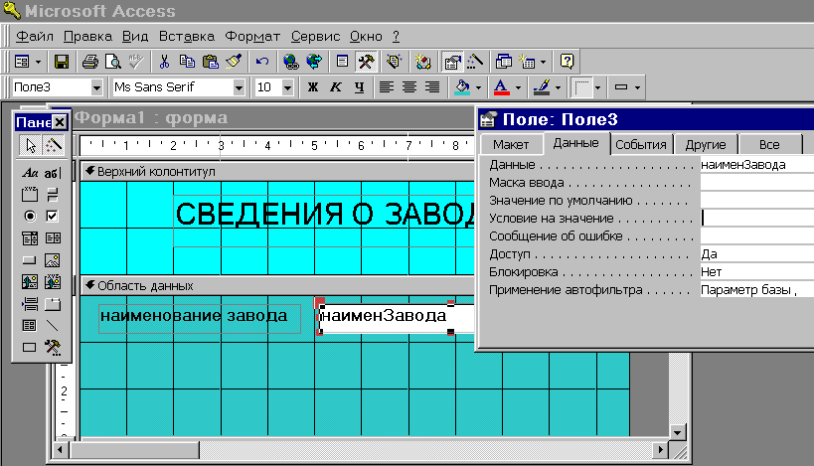
36-сурет. Өріс орналастырылғаннан кейінгі форма түрі

Одан кейін «Директор аты-жөні» жазбасын орналастырып, ол үшін Қаріп өлшемін 10-ға тең етіп таңдаймыз. Аспаптар тақтасындағы “Батырма” аспапын таңдап, оны формаға орналастырамыз. “Батырманы” формаға орналастырғаннан кейін оның өлшемін тышқан батырмасын басып тұрып жылжытып, қалауымызша өзгертеміз. Тықанды бір шерту объекті ерекшелейді, бұдан кейін оның өлшемі мен орнын өзгертуге болады. “Батырманы” формаға орналастырған кезде сұхбаттасу терезесі ашылады. Бұл терезеде батырма үшін дәреже және оның атқаратын іс-әрекетін анықтауға болады, мысалы “Формамен жұмыс” дәрежесін және “Форманы жабу” іс-әрекетін таңдаймыз (38-сурет). Сұхбаттасу терезесінің келесі қадамында (39-сурет) батырмада сурет немесе мәтін болатындығын анықтау керек. Егер бар суреттерді қарау керек болса, «Барлық суреттерді қарау» жалаушасын белгілеу қажет, суреттерді көріп, қажеттісін таңдаймыз.

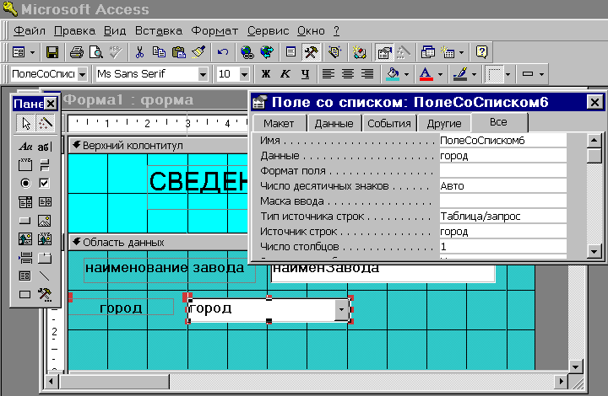
37-сурет. Тізімі бар өрісті орналастырғаннан кейін форма түрі

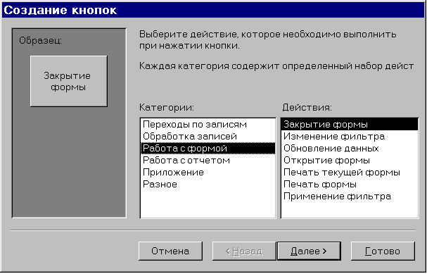
38-сурет. Батырма үшін дәреже мен іс-әрекет таңдау

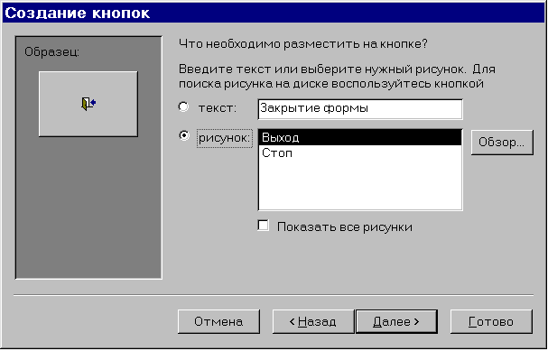
39-сурет. Батырманың мәтінін немесе суретін таңдау

Сұхбаттасудың соңғы қадамында батырмаға ат беріп, Дайын (Готово) батырмасын басу керек (40-сурет). Формаға орналастырған батырманың “оқиғасын” өңдеу процедурасын көру үшін Қасиеттер терезесінің “Оқиға” парақшасының Батырмаға басу оқиғасын таңдап, көп нүктесі бар төртбұрышқа басу керек. 41 суретте форманың жаңа түрі мен Батырмаға басу (Click) процедурасының мәтіні берілген.

40-сурет.Батырманың атын беру

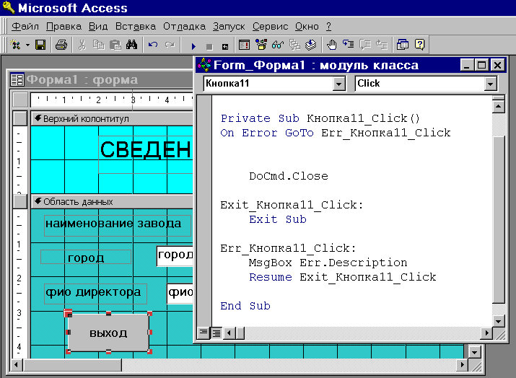
41-сурет. Шығу батырмасы процедурасының терезесі.

Аспаптар тақтасының батырмаларын пайдаланып формаға басқа да суреттер, жалаушалар, ауыстырып қосқыштар қоюға болады болады. Формаға қойылған элементтерді графикалық әдіспен ғана емес, қасиеттерін өзгерту жолымен редакциялауға болады. Бір шерту арқылы объектті белгілеп, көлемі мен орналасқан жерін өзгертуге болады. Екі шерту арқылы элементтің қасиеттер терезесін ашып, керекті өзгертулер енгізуге болады.
Қасиеттер терезесін ашу үшін горизонталь және вертикаль сызғыштардың қиылысына тұрып, жанама меню арқылы Қасиеттер басқару командасын орындаймыз. Макет тақырыпшасында Қол, Айналдыру сызықтары, Автоматты көлем, т.с.с. қасиеттерді редакциялауға болады, және де жабу батырмасын, терезенің көлемдері батырмасын, терезе менюі батырмасын орнатуға болады. Сондай-ақ Макет тақырыпшасындағы форманың тақырыбы, жоғарғы колонтитул, төменгі колонтитул, сияқты қаситтерді өзгертуге болады.
Форманы сақтау үшін Файл – Сақтау (Файл – Сохранить) командасы орындаймыз немесе аспапдар тақтасындағы Сақтау (Сохранить) батырмасы басамыз.

4.4 Көпкестелік форма құру
Көпкестелік форма бір-бірімен байланысқан бірнеше кестемен жұмыс істеу үшін құрылады. Мұндай форма бір негізгі бөліктен және бірнеше бағынышты формалардан тұрады. Олар сол формаға байланысты болады. Көпкестелік форманы жасаудың ең тиімді жолы Шебер (Мастер) көмегімен жасап, Конструкторда аяқтау. Көпкестелік форманы жасаудың бірнеше тәсілі бар. Олар:
- бағынышты форманың анық қосылуы – бағынышты форма бағынышты кестенің барлық жазуларын көрсетеді. Бағынышты форма/басылым (Подчиненная форма/отчет) батырмасы арқылы жасалады.
- байланысқан форманы батырма арқылы шақыру – батырма құрылады, оны басқанда байланысты форма шақырылады.
- бағынышты және байланысты формаларсыз форма – егер бағынышты кестенің жазуларын көрсету керек болған жағдайда.
- сұраныс негізіндегі форма – жазбалары негізгі кесте және онымен байланысқан бағынышты кестелер бойынша жасалған сұраныс үшін. Шебер (Мастер) форманы бастапқы кестелер берілгендей етіп құрады.
Көпкестелік форманы құрудың бірінші тәсілін қарастырайық.. Басты кесте «ВладелецАвто», ал бағынышты кесте «Авто» болсын. Форма шебері (Мастер форм) көмегімен «Фамилия», «Имя», «Отчество», «Телефон», «ДатаПолучПрав» сияқты өрістерді енгізейік. Конструктор арқылы редакциялап, «Макет» - Қоюлығы (Насыщенность) – қалыңдатылған, Қаріп мөлшері (Размер шрифта) – 10. Өрістер үшін жанама меню көмегімен мәтін түсін “қара” етіп таңдаймыз. Форманың тақырып аймағына “Сведения о владельце и автомобиле” мәтінін орналастырып, жанама меню арқылы фон түсін, Қаріп мөлшерін (Размер шрифта) – 12, Қоюлығын (Насыщенность)– қарайтылған етіп тағайындаймыз. Бұдан басқа, формада сурет және Бағынышты форма/басылым (Подчиненная форма/отчет) батырмасының көмегімен бағынышты “Авто” формасын орналастыруға арналған аудан жасалған. Бұл форма бұрын жасалып 28-суретте көрсетілген.
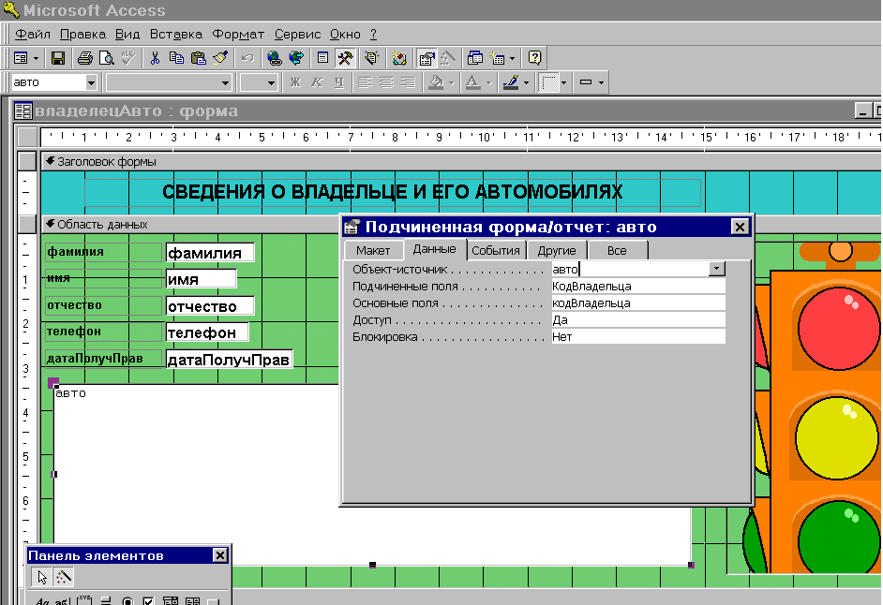
42-сурет. «ВладелецАвто» көпкестелік формасы

43-суретте көру режиміндегі «ВладелецАвто» көпкестелік формасы берілген. Жоғарғы жағында көлік иесі туралы мәлімет, ал төменгі жағында оның көліктері туралы мәлімет берілген. Көру батырмасы арқылы көлік иелері туралы мәлімет көре аламыз, яғни бағынышты формада көліктер туралы мәлімет шығады. Бұл басты және бағынышты кестені байланыстыру арқылы жүзеге асады.

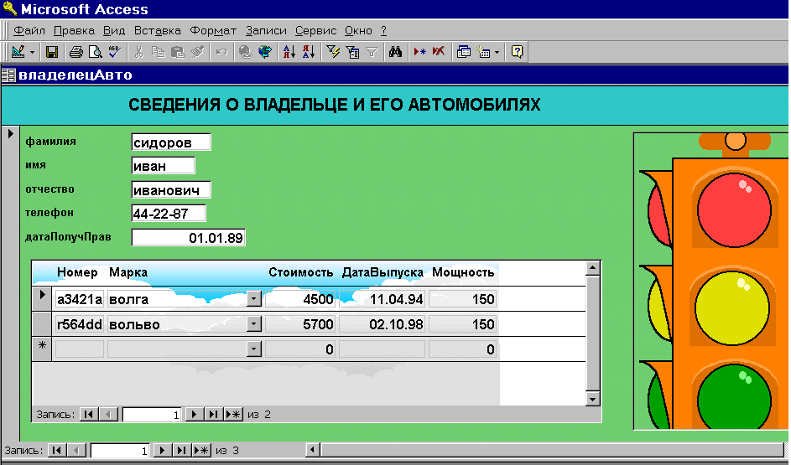
43-сурет. «ВладелецАвто» көпкестелік формасы

Көпкестелік форма құрудың екінші жолын қарастырайық: мұнда басты кесте «Завод», ал бағынышты кесте «Авто» болсын. Форма шебері (Мастер форм) арқылы «Авто6» формасын құраймыз «КодАвто», «Номер», «Марка», «Стоимость», «Мощность», «КодЗавода» өрістерін енгіземіз. Конструктор режимінде редакциялап алып, «Макет» парақшасында қасиеттерді Қаріп (Шрифт) – Arial Cyr, Қаріп мөлшері (Размер шрифта) – 10, Қоюлығы (Насыщенность) – қалыңдатылған деп аламыз, ал өрістер үшін Қаріп (Шрифт) – MS Sans Serif, Қаріп мөлшері (Размер шрифта) – 10, Қоюлығы (Насыщенность) – қарайтылған. Өрістердегі мәтін түсін жанама меню көмегімен қара етіп тағайындаймыз. Форманың тақырып аймағына “Информация о заводах” мәтінін орналастырамыз. Тақырып үшін жанама меню арқылы фон түсін, Қаріп мөлшерін (Размер шрифта) – 14, Қоюлығын (Насыщенность)– қарайтылған, Туралау (Выравнивание) – ортаға етіп тағайындаймыз. Осы тәсілмен жасалған “Авто6” формасы 44-суретте көру режимінде берілген. Бұл форма ”Завод1” негізгі формасындағы ФормаАвто батырмасына басқанда пайда болады. ”Завод1” негізгі формасы 31-суретте көрсетілген. Конструктор режимінде осы формаға енгізілген өзгертулер нәтижесін 45-суретте көруге болады.
46-суретте мәліметтерді іріктеу үшін шарт жасауға негізделген Өрнек құрастырғыш (Построитель выражений) терезесі көрсетілген. Жасалған шарт өзара байланысқан «Завод» және «Авто» кестелерінің мәндері бойынша сәйкес (синхронды) қозғалуға мүмкіндік береді. ФормаАвто батырмасы үшін Форманы ашу (Открыть форму) макросы жасалған. Макрокоманданы аргументтері ретінде: форма аты – “Авто6”, режимі – “Форма”, іріктеу шарты – [авто]![КодЗавода]=[Forms}![завод1]![КодЗавода] берілген. “Авто6” формасы үшін “Завод1” формасындағы “КодЗавода” өрісінің сәйкес жазбалар ғана іріктеліп алынады. Бұл мысалда бірге қарастырылып отырған кестелердің “КодЗавода” өрісінің мәні 1-ге тең.

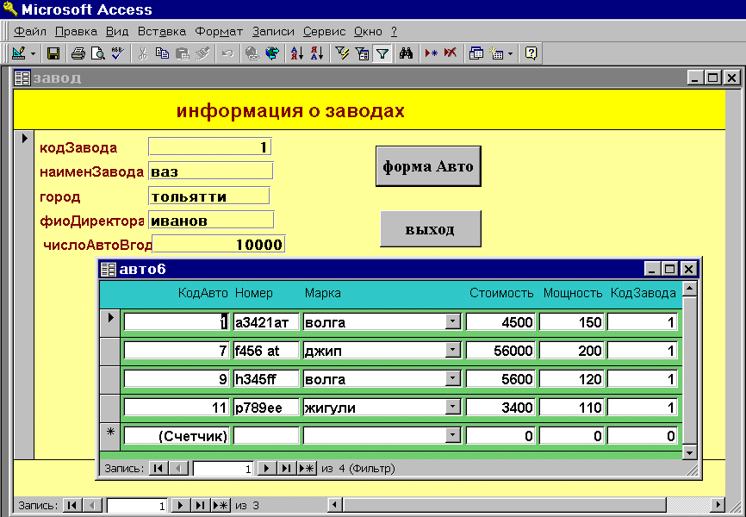
44-сурет. «Завод1» және шақырылған «Авто6» формалары

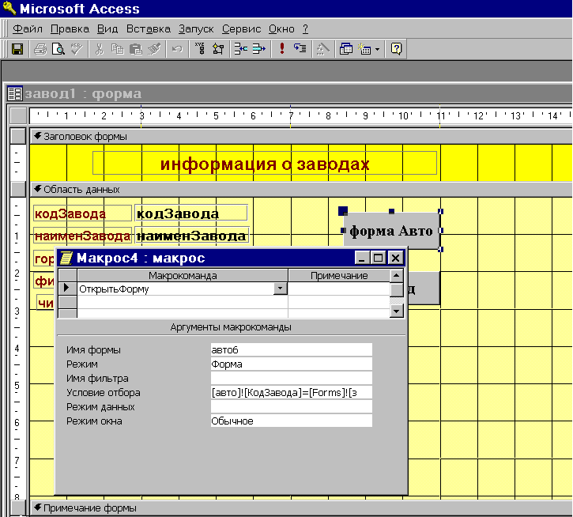
45-сурет. «Завод1» формасының өзгерген түрі
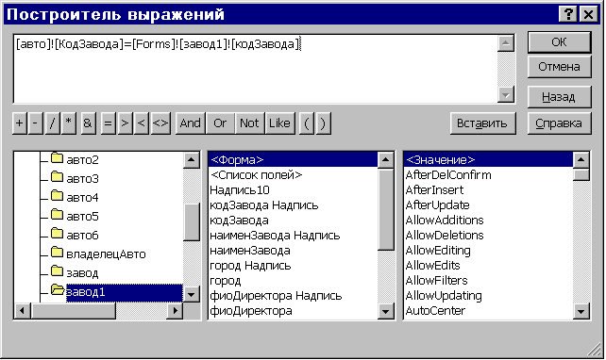
46-сурет. Макрос4 үшін іріктеу шартын жасау.

Көпкестелік форма жасаудың үшінші тәсілі – бағынышты кестенің жазбалары бір немесе бірнеше негізгі кестелердің өрістерімен толықтырылып көрсетіледі. Формада байланысқан кестелердің тек сәйкес келген (совпадающие) өрістері біріктіліледі. Жаңа форма Форма шебері (Мастер форм) режимінде жасалады. Негізі ретінде “Авто” кестесі алып, формаға оның «Номер», «Марка», «Стоимость» өрістерін, «Завод» кестесінің: «НаименЗавода», «Город» өрістерін енгіземіз. Форма жасаудың бұл қадамдары 47-суретте көрсетілген. Сонан кейін формаға «ВладелецАвто» кестесінің: «Фамилия», «Телефон» өрістерін енгіземіз. Форма шебері (Мастер форм) режимінде форма жасалып болғаннан кейін Конструктор режиміне ауысып оны редакциялаймыз. Барлық өрістер мен жазбалар үшін: Қаріп мөлшері (Размер шрифта) – 14, Қоюлығы (Насыщенность) – қарайтылған, мәтін түсі – қара. 48-суретте “Авто7” көпкестелі формасы көру режимінде көрсетілген.

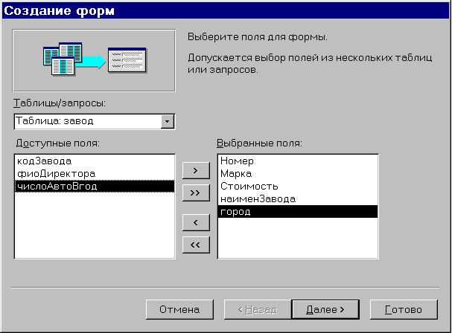
47-сурет. «Авто7» көпкестелі формасы үшін өрістерді таңдау.

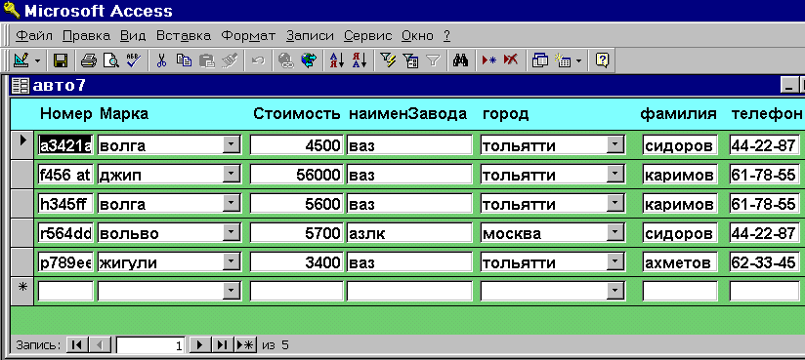 48–сурет. «Авто7» көпкестелі формасы.

Көпкестелі форма жасаудың 4-ші тәсілі – сұраныс бойынша форма жасау, сұрастар жасау тарауында қарастырылады.
Көпкестелі формаларды редакциялау барысында жаңа өріс қосуға немесе өрістерді жоюға, бағынышты форма қосуға, алып тастауға, тізімді өрістер қосуға, сурет, диаграмма және т.б. OLE-объектілерін енгізуге болады.
Форманы сақтау үшін Файл – Сақтау (Файл – Сохранить) командасын орындау керек немесе саймандар тақтасындағы Сақта (Сохранить) батырмасына шерту керек. Сонымен бірге форманы Файл – Жабу (Файл – Закрыть) командасы арқылы немесе форма терезесіндегі Жабу (Закрыть) батырмасы арқылы жабу кезінде де сақтауға болады.

  - Форма жасауға жаттығулар

Лабораториялық жұмысты орындау үшін:
- әртүрлі кестелер үшін біркестелік форманың бірнеше вариантын жасап, формаға кіретін өрістерді, тақырыптарын және басқа да элементтерді анықтау керек;
- формаларды форма жасаудың түрлі режимдерін пайдаланып жасау;
- Конструктор режимін пайдаланып жасаған формаларды редакциялау. Редакциялау кезінде саймандар тақтасының мүмкіндігін толығымен (максималды) қолдану;
- байланысқан кестелер үшін көпкестелі форманың бірнеше вариантын жасау;
- бұл формаларды Шебер (Мастер) және Конструктор режимдерінде жасау;
- барлық жасалған формаларға мәндер енгізіп, енгізілген мәндерді түзетіп жұмыс жасау.

Лабораториялық жұмыс 6-8 сабаққа есептелген. Access мүмкіндіктерін игеру барысында жоғарыда айтылған форма жасаудың барлық тәсілдерін жасап шығу керек.

1 жаттығу.
- МБ терезесінің Форма парақшасына кіріңіз.
- Жасау (Создать) батырмасына шертіп Конструктор режимін таңдаңыз.
- Формаға аспаптар тақтасындағы Жазба (Надпись) батырмасының көмегімен мәтін орналастырыңыз (мысалы, «Бағдарлама кешенін жасаған 10-шы сынып оқушысы Ахметов К.»).
- Жанама меню көмегімен форманың фон түсін өзгертіңіз.
- Формаға орналастырған мәтін үшін оның қарпін, қаріп мөлшерін, қоюлығын, мәтін түсін, фон түсін қалауыңызша тағайындаңыз.
- Формаға форманы жабатын “Шығу”батырмасын орналастырыңыз (41-сурет).
- Жасаған форманы сақтаңыз.
- Формалармен көру режимінде жұмыс жасаңыз.

2 жаттығу.
- МБ терезесінің Форма парақшасына кіріңіз.
- Жасау (Создать) батырмасына шертіп Конструктор режимін таңдаңыз.
- Формаға бағдарламалық жабдық жайлы мәтін орналастырып, “Шығу” және “Автор жайлы” деген екі батырма жасаңыз. “Автор жайлы“ батырмасы жаңа форманы ашу керек.
- Форманы және формадағы объектілерді қалауыңызша редакциялаңыз.
- Форма жасаушы жайлы мәліметтері және “Шығу” батырмасы бар форма жасап, оны редакциялаңыз.
- Формалармен көру режимінде жұмыс жасаңыз.

3 жаттығу.
- МБ терезесінің Форма парақшасына кіріп, Жасау (Создать) батырмасына шертіп Форма шебері (Мастер форм) режимін таңдаңыз.
- Жасалған кестелердің бірінің негізінде 23-27-суреттерде берілген сұхбаттарды пайдаланып форма жасаңыз.
- Форманы сақтап, онымен көру режимінде жұмыс жасаңыз.
- Форманы Конструктор режимінде редакциялаңыз.
- Форманы сақтап, мәліметтер базасының жазбаларын қозғалу (навигация) батырмаларының көмегімен қарап шығыңыз.
- Форманың түрін өзгертіңіз. Сұхбат терезесінің 2-ші қадамында: Бір бағаналық, Таспалық, Кестелік, Тураланған түрлерінің барлығын кезекпен таңдап, оларды жеке форма түрінде сақтаңыз.
- Форманы Конструктор режимінде редакциялаңыз.
- Формаларды сақтап, мәліметтер базасының жазбаларын қозғалу (навигация) батырмаларының көмегімен қарап шығыңыз.

4 жаттығу.
- МБ терезесінің Форма парақшасына кіріп, Жасау (Создать) батырмасына шертіп Автоформа: бір бағаналық (в столбец) режимін таңдаңыз.
- Өзіңіздің бір кестеңіздің негізінде 4.2. тарауда (31-33-суреттер) жазылған тәсіл бойынша форма жасаңыз.
- Форманы сақтап, онымен көру режимінде жұмыс жасаңыз.
- Форманы Конструктора режимінде редакциялаңыз.
- Форманы сақтап, мәліметтер базасының жазбаларын қозғалу (навигация) батырмаларының көмегімен қарап шығыңыз.
- Осы тәсілмен Автоформа режимінде: таспалық және кестелік форма түрлерін жасаңыз.
- Форманы Конструктора режимінде редакциялаңыз.
- Формаларды сақтап, мәліметтер базасының жазбаларын қозғалу (навигация) батырмаларының көмегімен қарап шығыңыз.

5 жаттығу.
- МБ терезесінің Форма парақшасына кіріп, Жасау (Создать) батырмасына шертіп Конструктор режимін таңдаңыз.
- Өзіңіздің бір кестеңіздің негізінде 4.3. тарауда жазылған тәсіл бойынша бірнеше өрістерден тұратын форма жасаңыз.
- Әр өріс үшін жазба жасаңыз (надпись).
- Форманы және ондағы объектлердің қасиеттерін өзгертіп қалауыңызша редакциялаңыз.
- Формада 4.3. тарауда (38-40-суреттер) көрсетілгендей “Жазбалармен қозғалу” категориясынан: Бірінші жазба, Соңғы жазба, Келесі жазба, Алдыңғы жазба батырмаларын жасаңыз.
- Форманы сақтап, мәліметтер базасының жазбаларын қозғалу (навигация) батырмаларының көмегімен қарап шығыңыз.

6 жаттығу.
- МБ терезесінің Форма парақшасына кіріп, Жасау (Создать) батырмасына шертіп Конструктор режимін таңдаңыз.
- Өзіңіздің бір кестеңіздің негізінде 4.3. тарауда (37-сурет) жазылған тәсіл бойынша бірнеше өрістерден тұратын, арасында тізімді өрісі бар, форма жасаңыз.
- Әр өріс үшін жазба жасаңыз (надпись).
- Форманы және ондағы объектлердің қасиеттерін өзгертіп қалауыңызша редакциялаңыз.
- Формада “Жазбаларды өңдеу” категориясынан: Жазба қосу, Жазбны қайталау, Жазбны өшіру батырмаларын жасаңыз.
- Форманы сақтап, мәліметтер базасының жазбаларын қозғалу (навигация) батырмаларының көмегімен қарап шығыңыз.

7 жаттығу.
- МБ терезесінің Форма парақшасына кіріп, Жасау (Создать) батырмасына шертіп Конструктор режимін таңдаңыз.
- Сурет батырмасының көмегімен формада сурет аймағын жасап, онда C:\Program files\Microsoft Office97\Clipart\Popular бумасының ішінен кез келген суретті орналастырыңыз.
- Түр – Тақырып – Форма ескертпесі (Вид – Заголовок – Примечание формы) командаларын орындап, тақырып аймағын жасап, ол жерге жазба орналастырыңыз (34-сурет).
- Форманы және ондағы объектлердің қасиеттерін өзгертіп қалауыңызша редакциялаңыз.
- Форманы сақтап, онымен көру режимінде жұмыс жасаңыз.

8 жаттығу.
- МБ терезесінің Форма парақшасына кіріп, Жасау (Создать) батырмасына шертіп Конструктор режимін таңдаңыз.
- Түр – Тақырып – Форма ескертпесі (Вид – Заголовок – Примечание формы) командаларын орындап, тақырып аймағын жасап, ол жерге жазба орналастырыңыз (34-сурет).
- Формаға бірнеше батырма орналастырыңыз, мысалы, бірінші жазбаға ауысу, форма ашу, форманы жабу, жазба қосу.
- Форманы және ондағы объектлердің қасиеттерін өзгертіп қалауыңызша редакциялаңыз.
- Форманы сақтап, онымен көру режимінде жұмыс жасаңыз.

9 жаттығу.
- Бұрын жасалған кестелер ішінен 1:М байланысы бар кестелерді таңдап алыңыз.
- Кестелердің қайсысының негізгі, қайсы бағынышты екенін анықтаңыз.
- Бұрын жасалған формалардың қайсын көпкестелік форма жасау үшін пайдалануға болатынын анықтаңыз. Негізгі кесте үшін форманың бағаналық түрін таңдаңыз, бағынышты кесте үшін таспалық немесе кестелік түрді таңдаңыз (4.4 тарауды қараңыз).
- Негізгі кесте үшін форманы Конструктор режимінде ашыңыз.
- Бағынышты форма/басылым (Подчиненная форма/отчет) батырмасының көмегімен бағынышты форма орналастыратын аймақты жасап, бағынышты форма ретінде қай форманы алатындығыңызды көрсетіңіз (42-сурет).
- Форманы және ондағы объектлердің қасиеттерін өзгертіп қалауыңызша редакциялаңыз.
- Форманы сақтап, онымен көру режимінде жұмыс жасаңыз.

10 жаттығу.
- Бұрын жасалған кестелер ішінен 1:М байланысы бар кестелерді таңдап, кестелердің қайсысының негізгі, қайсы бағынышты екенін анықтаңыз.
- Бұрын жасалған формалардың қайсын көпкестелік форма жасау үшін пайдалануға болатынын анықтаңыз. Негізгі кесте үшін форманың бағаналық түрін таңдаңыз, бағынышты кесте үшін таспалық немесе кестелік түрді таңдаңыз (4.4 тарауды қараңыз).
- Негізгі кесте үшін форманы Конструктор режимінде ашыңыз.
- Формада бағынышты кесте үшін жасалған форманы шақыратын батырма жасаңыз (44-сурет).
- 4.4. тарауда айтылғандай (45-46-суреттер) форманы шақыратын, негізгі және бағынышты кестелердегі жазбаларды көруді синхрондайтын макрос жасаңыз.
- Форманы және ондағы объектлердің қасиеттерін өзгертіп қалауыңызша редакциялаңыз.
- Форманы сақтап, онымен көру режимінде жұмыс жасаңыз.

11 жаттығу.
- Бұрын жасалған кестелер ішінен 1:М байланысы бар кестелерді таңдап, кестелердің қайсысының негізгі, қайсы бағынышты екенін анықтаңыз.
- Форма шебері (Мастера форм) режимінде, бір немесе бірнеше негізгі кестелердің өрістерімен толықтырлған бағынышты кестенің жазбаларын көрсететін көпкестелі форма жасаңыз (47-48-суреттер).
- Форманы және ондағы объектлердің қасиеттерін өзгертіп қалауыңызша редакциялаңыз.
- Форманы сақтап, онымен көру режимінде жұмыс жасаңыз.

Бақылау сұрақтары:
- Форма не үшін керек?
- Форма жасаудың қандай режимдері бар?
- Форма шебері (Мастера форм) режимінде өрістерді таңдаудың қандай мүмкіндіктері бар?
- Формаға қандай элементтерді орналастыруға болады?
- Форма шебері (Мастера форм) режимінде форманың қандай түрлерін таңдауға болады?
- Форма үшін қасиеттер терезесін қалай шақыруға болады?
- Формада орналасқан кез келген элемент үшін қасиеттер терезесін қалай шақыруға болады?
- Қасиеттер терезесінде қандай парақшалар бар?
- Формада өріс үшін тізімнен мәндерді таңдауды қалай жасауға болады?
- Автоформа: бір бағаналық (в столбец) режимі форма жасаудың қандай мүмкіндіктерін береді?
- Автоформа: таспалық (ленточная) режимі форма жасаудың қандай мүмкіндіктерін береді?
- Автоформа: кестелік (табличная) режимі форма жасаудың қандай мүмкіндіктерін береді?
- Автоформа: кестелік (табличная), Автоформа: таспалық (ленточная), Автоформа: бір бағаналық режимдерінің айырмашылығы неде?
- Форма жасаудың Конструктор режимі не үшін керек?
- Форма жасауда Конструктор режиміне қалай кіреміз?
- Форманы редакциялауда Конструктор режимі қандай мүмкіндіктер береді?
- Формадағы жазбаның (надпись) фон түсі мен мәтін түсін қалай өзгертеміз?
- Өрістің қаріп, қаріп мөлшері, қоюлығы және т.б. қасиеттері үшін жаңа параметрлерді қалай таңдаймыз?
- Формаға суретті қалай ендіреміз?
- Формадағы батырма не үшін керек?

Зертханалық жұмыс №6
Тақырып:"БАСЫЛЫМДАР ҚҰРУ"

Жұмыстың мақсаты: басылымдар құру тәсілдерін үйрену, Конструктор режиміндегі басылымдар жасау тәсілдерін игеру, көпкестелі басылымдар құруды үйрену.

7.1 Басылымдар жасау

Басылымдар кестедегі мәліметтерді қағаздағы нәтижелік құжаттар түрінде басып шығаруға арналған. Access бірнеше кестелерден немесе сұраныстардан өзара байланысқан мәліметтерді қағазға шығаруды қамтамасыз ететін күрделі құрылымды басылымдар құрастыруға мүмкіндік береді. Құрастыру кезінде басылым бөлімдерінің құрамы мен мазмұны, сонымен қатар МБ кестелері өрістерінен шығарылатын мәндердің осында қалай орналасу керектігі қалыптасады. Сондай-ақ тақырыптар, басылымдар реквизиттері жасалып, есептелінетін реквизиттердің де орналасуы қарастырылады. Мәліметтер деңгейлер бойынша топтастырылып, осы деңгейлердің әрқайсысы үшін қорытынды есептеулер жүргізілуі мүмкін, әр топқа арналып жеке тақырыптар мен ескертпелер де жасала береді.
Басылым құру үшін «Басылымдар» («Отчеты») парағына көшіп, Жасау (Создать) батырмасын шерту керек немесе Жаңа объект (Новый объект) батырмалар тізімінде Автобасылым (Автоотчет) не Жаңа басылым (Новый отчет) элементтерін қолдану қажет. Бірінші тәсілде 107-суретте көрсетілген басылым құру режимін таңдау терезесі пайда болады.
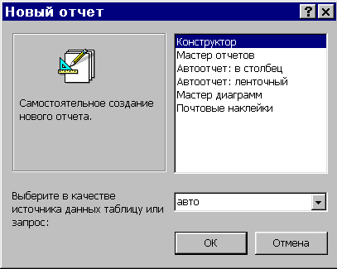

107 сурет. Басылым құру режимін таңдау терезесі

Басылымды алдын ала көруді Басылым көрінісі (Представление отчета) батырмасын шертіп, немесе «Басылымдар» («Отчеты») парағында Қарап шығу (Просмотр) батырмасын басу арқылы, немесе Файл/Алдын ала көру (Файл/Предварительный просмотр) командасы арқылы жүзеге асыруға болады. Саймандар тақтасындағы Баспа (Печать) батырмасы басылымдарды қағазға басып шығаруды қамтамасыз етеді. Меню қатарындағы Файл/Бет жобасы (Файл/Макет страницы) командасы көмегімен принтер түрін таңдауға, қағаз форматын, өрістер мөлшерін, жолдар арасындағы аралықты, қағаздың берілу бағытын, т.б. өзгертуге болады. Ал меню қатарындағы Файл/Баспа (Файл / Печать) командасы баспаға басылымның жеке беттерін немесе белгіп алынған жазбаларды шығаруға, көшірмелердің санын беруге және басылымды файлға жазуға мүмкіндік береді. Басылымды сақтау үшін Файл /Сақтау (Файл /Сохранить) командасы орындалады.
Диаграмма режимі Мастер көмегімен диаграммасы бар жаңа басылым жасау үшін қолданылады. Пошталық жапсырмалар (Почтовые наклейки) режимі Мастер көмегімен жапсырмалар жасау үшін қажет. Сұхбаттасу режимінде жапсырманың форматы мен өрістерінің орналасуын анықтап, жапсырма мәтінінің қарпі, көлемі, қанықтылығы, стилі және жапсырма мәтінінің түсі сияқты параметрлерді таңдап алуға болады.

7.2 Басылымдар шебері режимінде басылымдар жасау

Басылымдар шебері (Мастер отчетов) режимі таңдап алынған өрістер негізінде шебер көмегімен жаңа басылымдар жасау үшін қолданылады, мұнда стиль таңдауға және байланысқан кестелердің өрістерін пайдалануға болады. Сондай-ақ, мәліметтерді топтастыру мүмкіндігі бар, мысалы, уақытқа байланысты ақпараттардағы күн-ай мерзімі өрісі үшін жылдар, тоқсандар, күндер, немесе басқа да уақыт аралықтары бойынша мәліметтерді топтастыра аламыз. Өрістердің сандық және қаржылық типтері үшін Толық мәні бойынша (По полному значению) немесе Аралық (Интервал) (10, 50 және т.б.) мәндер бойынша да топтастырылу жүргізіледі. Мәтіндік өрістерді толық мәні, бірінші символы немесе алғашқы бірнеше символдары бойынша топтастыруға болады. Сұрыптау жүргізіп (ең көп дегенде 4 өріс бойынша), әрбір топ үшін есептеліп шығарылатын қорытындылық нәтиже алуға (жалпы қосындысы, орташа, максимум, минимум мәндері) да мүмкіндік бар. Парақтарға альбомдық немесе кітаптық бағытта мәтіндер басып, өрістердің де қажетті енін тағайындауға болады.
«Авто» кестесі үшін Басылымдар шебері (Мастер отчетов) режимінде басылым жасау ісін қарастырып көрелік. Сұхбаттасудың бірінші қадамында керекті өрістер таңдалып алынады, мысалы: Нөмірі, Маркасы, Түсі, Шығарылу мерзімі, Қуаттылығы және Сатып алынған мерзімі өрістерін алайық (108 сурет). Екінші қадамда жазбаларды топтастыру өрісі, яғни Маркасы өрісі таңдалынады (109 сурет). Топтастыру (Группировка) батырмасын шертіп, жазбаларды топтастыру аралығын беруге болады. 110 суреттегі мысалда қарапайым аралық берілген. Сұхбаттасудың үшінші қадамында сұрыптау өрісін, яғни Түсі (Цвет) өрісін тағайындайық (111 сурет). Нәтижелер (Итоги) батырмасын шертіп, осы топ үшін қандай өріс бойынша қорытынды есептеулер жүргізілетінін және есептеулердің қай түрі жүргізілетінін көрсетуге болады. 112 суреттен бұл өрістің Қуаттылығы өрісі екенін және онда орташа мән есептелінетінін көреміз. Сондай-ақ, басылымда нәтиже де, мәліметтер де көрсетілетіні жайлы мағлұмат беретін жалауша белгіленген. Сұхбаттасудың келесі қадамында басылымның түрі – «1 құрылым» («структура 1») ретінде таңдалып алынғаны көрініп тұр (113 сурет). Бұдан ары басылымның стилі – «белгіленген» («выделенный») деген жол белгіленген (114 сурет). Соңғы қадамда басылымның аты енгізіледі (115 сурет). Сонымен, «Авто» кестесінің бастапқы көрінісі 55-суретте, ал одан жасалған басылым 116-суретте көрсетілген.
Сұхбаттасу кезінде басылымды басқаша етіп те құруға болады. Мысалы, басылымдарға бірнеше кестелер мен сұраныстардан алынған өрістер енгізуге, топтастыру ісін жүргізбеуге, топтастыру жүргізілгенде, оның әртүрлі аралықтарын таңдауға, топ ішінде сұрыптау жүргізу үшін бір немесе бірнеше өрістерді таңдап алуға мүмкіндіктер бар. Бұларға қосымша қорытынды нәтижелер есептеу үшін бір немесе бірнеше өрістер тағайындап, сондай-ақ, тек нәтижелерден ғана тұратын басылымдар да жасауға, яғни басылымдардың түрі мен стилін таңдауға болады.
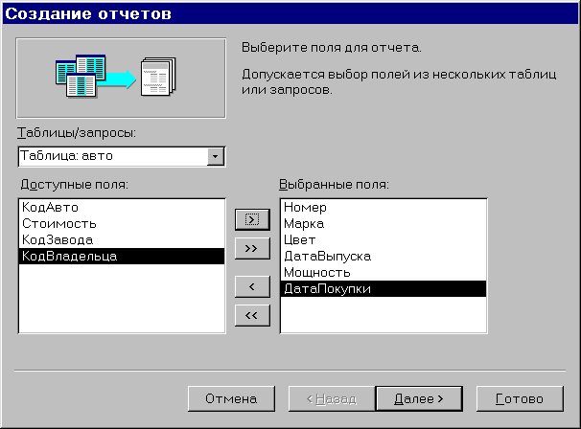

108 сурет. Басылым үшін кестелер мен өрістер таңдау
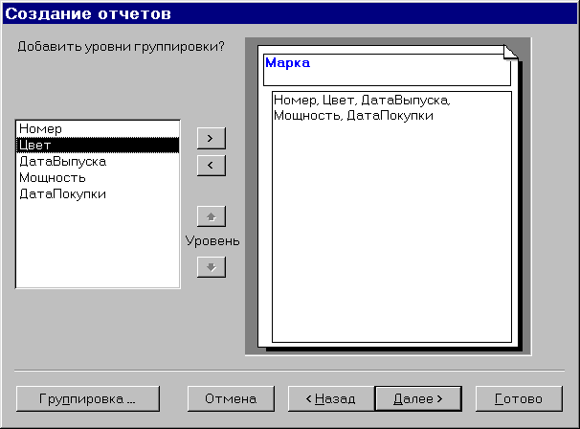
109 сурет. Жазбаларды топтастыру үшін өрістер таңдау

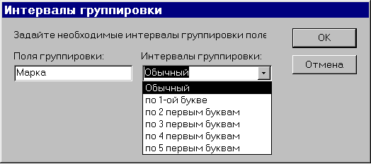

110 сурет. Топтастыру кезіндегі аралықтарды тағайындау

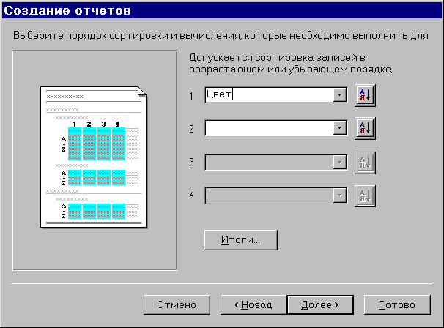

111 сурет. Сұрыптау өрісін таңдау

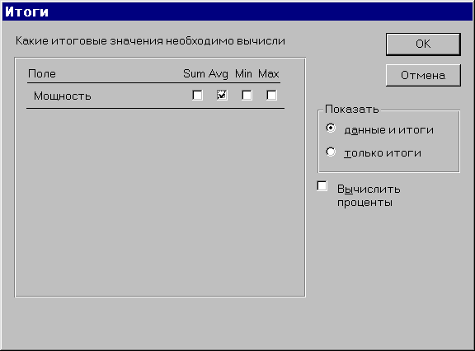

112 сурет. Нәтижелерді шығару тәсілін беру

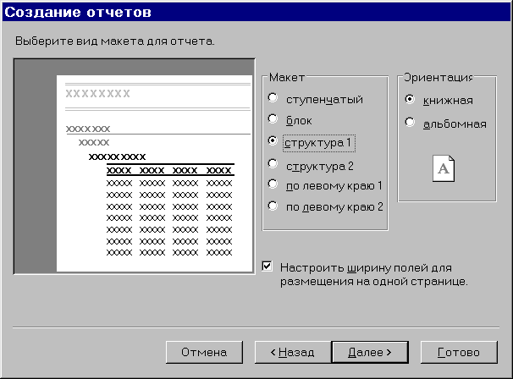

113 сурет. Жоба түрін таңдау

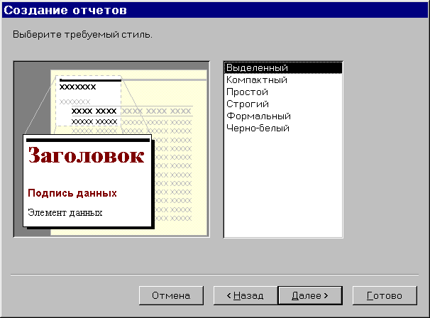

114 сурет. Басылым стилін таңдау

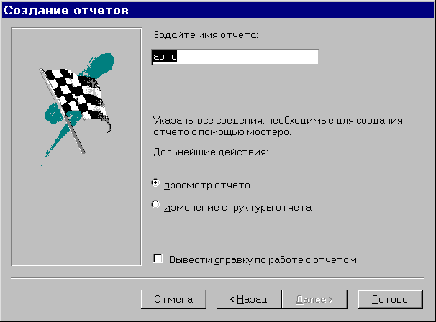

115 сурет. Басылым атын енгізу

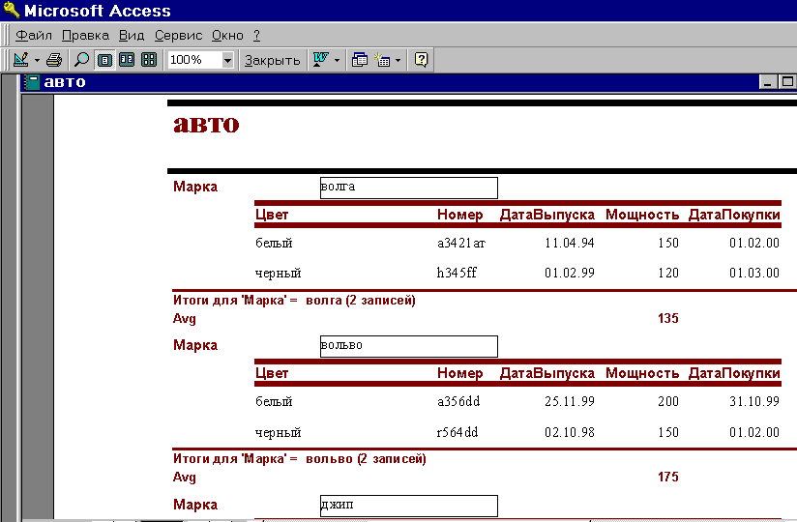

116 сурет. «Авто» басылымы бейнесі

7.3 Автобасылым режимінде басылым жасау

Автобасылым: бағанаға (Автоотчет: в столбец) режимі беттегі барлық өрістерді бір бағанға (колонкаға) орналастыру мүмкіндігін береді, кесте аты басылымның тақырыбы ретінде қолданылады, әрбір беттің төменгі жағында күн-ай мерзімі, бет нөмірі және басылым беттерінің жалпы саны орналастырылады. 117-суретте «Авто иесі» кестесі үшін жасалған басылым көрсетілген.
Автобасылым: таспалық (Автоотчет: ленточный) режимі өрістерді беттің жоғарғы жағына солдан оңға қарай бағаналар аттары ретінде орналастыруға мүмкіндік береді. Басылым альбомдық бағытта жасалады, бір бетке бағаналардың мүмкіндігінше ең көп (максимум) саны шығарылады, мұндайда бағана аттары қысқартылып та алына береді. Ал басқа бағаналар келесі беттерге басылатын болады. 118-суретте «Авто иесі» («ВладелецАвто») кестесі үшін жасалған осындай басылым бейнесі көрсетілген.

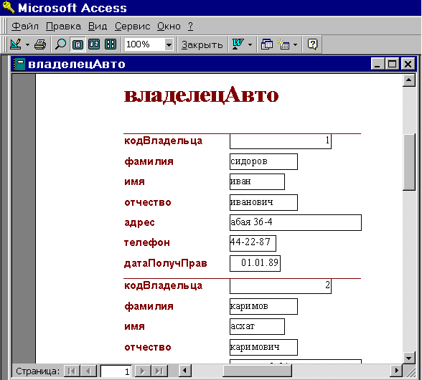

117 сурет– Автобасылым: бағанаға (Автоотчет: в столбец) режимінде жасалған басылым көрінісі

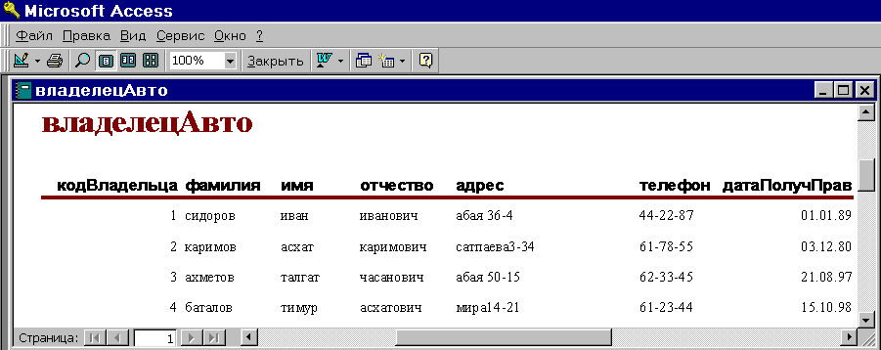

118 сурет. Автобасылым: ленталық (Автоотчет: ленточный)
режимінде жасалған басылым көрінісі
7.2 Конструктор режимінде басылымдар жасау

Конструктор режимі басылымдар жасау үшін де, әрі оларды түзету үшін де қолданыла береді. Мұнда басылымның мынадай бөлімдері бар:
- басылым тақырыбы – тек басылымның бас жағына ғана шығарылады, мұнда басылым жобасының тақырыбындағы мәтін орналастырылады;
- жоғарғы колонтитул - әрбір беттің жоғарғы жағына шығарылып отырады, мұнда тақырып, күн-ай мерзімі және беттер нөмірі жазылады;
- мәліметтер аймағы – кестенің немесе сұраныстың жазбасы орналасып, мұнда қайталанбайтын мәндері бар өрістер де тұрады;
- төменгі колонтитул - әрбір бетің төменгі жағына шығарылады;
- басылымның ескертпесі – тек басылымның соңына жазылады.
Мұндай бөлімдердің болуы немесе оларды қосу мен алып тастау ісі меню қатарының Түр/Колонтитулдар (Вид/Колонтитулы) және Түр/Тақырып/Басылым ескертпесі (Вид/Заголовок/Примечание отчета) командалары арқылы жүзеге асырылады. Басылым құру кезінде терезелерді тұтынушыға керекті басылым жобасына сәйкес элементтермен толтыру қажет. Өрістер бойынша жазбаларды топтастыру қажет болғанда, топтар бойынша қорытынды нәтижелер мәндері орналастырылатын Топ тақырыбы (Заголовок группы) және Топ ескертпесі (Примечание группы) бөлімдері қосылуы мүмкін. Ол үшін Сұрыптау және топтастыру (Сортировка и группировка) батырмасын шертіп топтастырылатын өрісті таңдап алып, содан соң топтастырылу өрісін тағайындап, оның қасиеттеріндегі Топ тақырыбы қатарына Иә (Заголовок группы – Да) және Топ ескертпесі қатарына да Иә (Примечание группы – Да) деген белгілерді орнату қажет. Шығарылатын жазбаларды 10 деңгейге шейін топтастыруға болады. Басылымдар конструкторы терезесі 119-суретте көрсетілген.
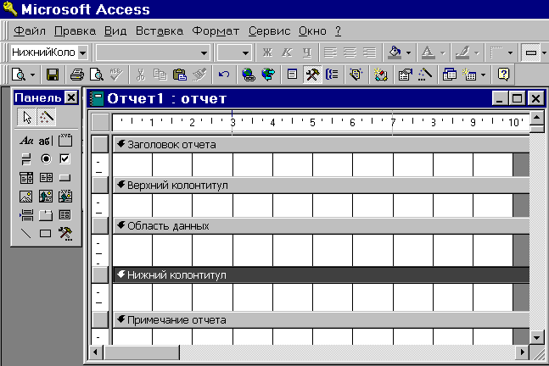
119 сурет. Басылымдар конструкторы терезесі

Саймандар тақтасында Формалар конструкторындағы сияқты батырмалар бар. Басылым бөлімдері элементтері болып саймандар тақтасының тиісті батырмалары арқылы жасалатын жазулар мәтіндері, енгізілетін объектілер, сызықтар, тік төртбұрыштар және т.б. табылады. Өрістерді орналастыру үшін Өрістер тізімі (Список полей) батырмасы қолданылады. Жазулар жасау үшін Жазу (Надпись) батырмасын қолданады. Басылымға есептелінетін мәнді орналастыру үшін Өріс (Поле) батырмасын басып, басылымның керекті жеріне Бос (Свободный) элементін орналастырады да, осы элементтің қасиеттерінде есептеу өрнегі ( «Мәліметтер» парақшасы, Мәліметтер қатары) мен оның жазуы («Жоба» («Макет») парақшасы, Жазу (Подпись) қатары) анықталады. Құрылған бос элемент үшін күн-ай мерзімі NOW( ) ішкі функциясы, ал бет нөмірі [PAGE] өрнегі арқылы беріледі. Бұларды Енгізу/Күн-ай мерзімі мен уақыты (Вставка /Дата и время) және Енгізу/Беттің нөмірі (Вставка/Номер страницы) командалары арқылы да орындауға болады.
120-суретте бұдан бұрын жасалған басылым көрсетілген (117 суретті қ.). Онда Конструктор режимінде тақырып мәтіні мен оның орналасуы өзгертілген. Осы аймақта C:\ProgramFiles\Microsoft Office\Clipart\Popular\DARTS.WMF файлынан алынған сурет орналастырылып, күн-ай мерзімі енгізілген. Құжаттың бастапқы түрімен салыстырғанда мәліметтер аймағынан 1-ші өріс алынып тасталған (Иесі Коды), ал қалған басқа өрістер екі бағанаға орналастырылған. «Жоба» парағында барлық өрістер үшін қаріптің 11-ші көлемі орнатылған. Осындай басылым түрі 121-суретте көрсетілген. Осылайша басылымның басқа да элементтерін, сондай-ақ қасиеттерін де өзгертуге болады.

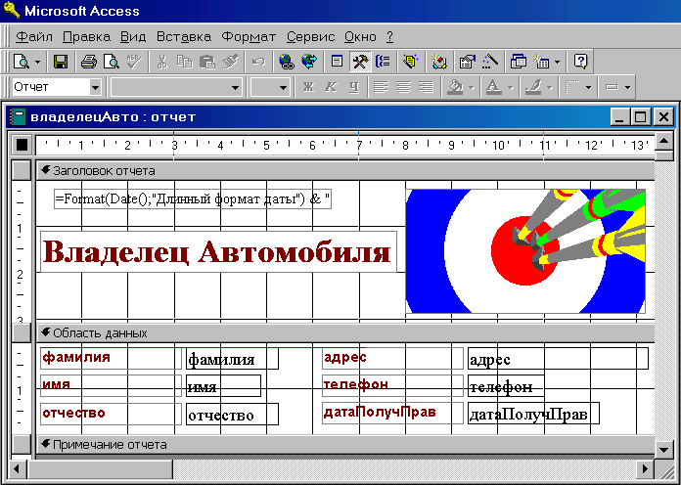
120 сурет. Конструктор режиміндегі басылым түрі

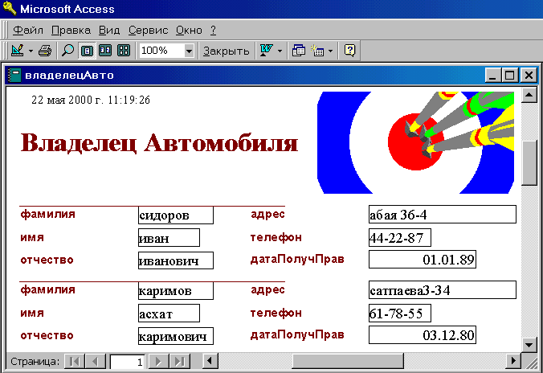

121 сурет. Алдын ала қарап шығу режиміндегі басылым көрінісі
7.3 Көп кестелі басылым
Access МБ-ның өзара байланысқан бірнеше кестелерінен мәліметтер шығаруды қаматамасыз ете алатын күрделі басылымдар жасауға да мүмкіндік береді және олардың мәліметтер схемаларына сәйкес қажетті байланыстар автоматты түрде бірден орнатылады. Көп кестелі басылымдар негізгі бөлімнен және бағынышты басылымнан тұратын үстемелі бөліктен де құрастырыла береді немесе әр түрлі кестелер өрістерінен тұруы да мүмкін. Көп кестелі басылым бірнеше кезеңде жасалады:
- басты кесте негізінде басылымның негізгі бөлімі жасалады;
- бағынышты кесте көмегімен өз басылымыңды құруға болады және де мұнда Колонтитулдар батырмасын басып, екі колонтитулды да алып тастаған жөн;
- Конструктор режимінде негізгі басылымды ашып, бағынышты басылымды мәліметтер аймағына орын ауыстыруға болады немесе Бағынышты форма/басылым (Подчиненная форма/ отчет) батырмасын басып, көп кестелі форма үшін атқарылатын әрекеттерді орындауға болады;
- Конструктор мүмкіндіктерін қолдана отырып қажетті өзгерістер енгізіп, артынан басылымды сақтауға болады.
122-суретте Авто және Авто Иесі сияқты екі кесте негізінде жасалған «Иеcі және оның автомобильдері» көп кестелі басылымы көрсетілген. «Авто 1» бағынышты басылымы 120-суретте келтірілген. Бұл басылым Автобасылым: таспалық режимінде жасалып, артынан Конструктор режимінде толықтырылған: тек 4 өріс қалдырылған, тақырыбы өзгертілген, тақырып үшін қаріп көлемі – 14, өрістер үшін – 11 болып орнатылған. Конструктор режиміндегі көп кестелі басылым 124-суретте көрсетілген. Басылымның бастапқы түріне қарағанда (120, 121 суреттерді қ.) мұнда тақырыптар аймағынан сурет алынған, басылым тақырыбы өзгертілген, «Иесі» тақырыбы енгізілген, Бағынышты форма/басылым (Подчиненная форма/отчет) батырмасы көмегімен бағынышты басылым аймағы құрылған.

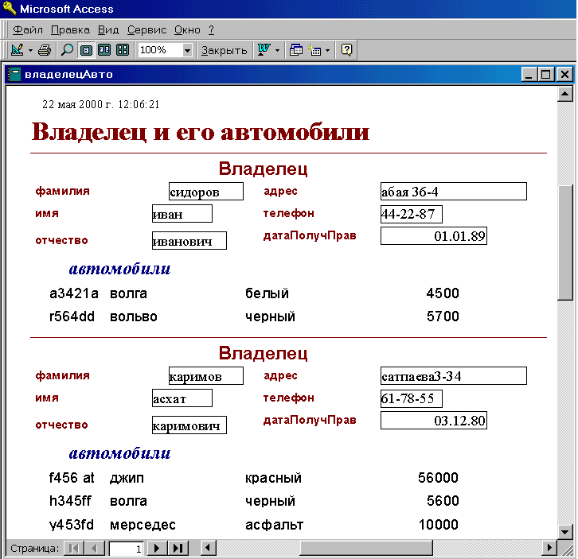

122 сурет. Көп кестелі басылым

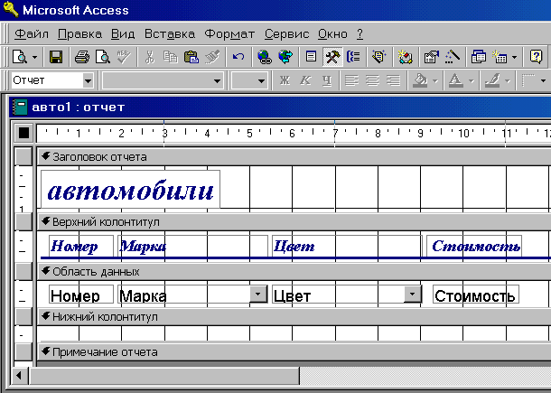

123 сурет.Конструктор режиміндегі бағынышты басылым бейнесі

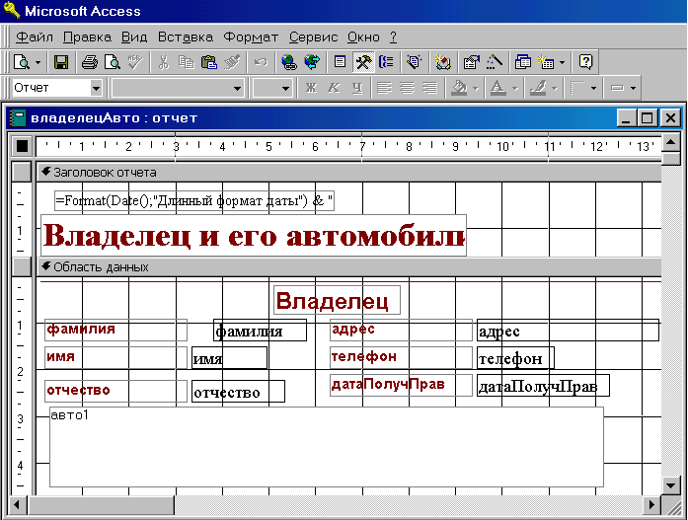

124 сурет.Конструктор режиміндегі көп кестелі басылым

7.4 Мәліметтер өңдеуге арналған тапсырмалар

Лабораториялық жұмысты атқару барысында келесі тапсырмаларды орындау қажет:
1) әр түрлі кестелер үшін басылымдардың бірнеше нұсқаларын жасап шығару, олардың тақырыптарын және оған кіретін өрістер мен басқа да элементтерін анықтау;
2) басылымдар жасау кезінде басылымдар құрудың әр түрлі режимдерін пайдалану;
3) Конструктор режимін қолданып, осы басылымдарды түзету және осы кезде әр түрлі тақталар саймандары мүмкіндіктерін барынша толық пайдалануға тырысу;
4) байланысқан кестелер үшін күрделі басылымдардың бірнеше нұсқаларын құрастыру;
5) Шебер және Конструктор режимдерін пайдаланып, осы басылымдарды жасау;
6) құрастырылған барлық құжаттармен жұмыс жасап шығу.
Лабораториялық жұмыс 2-4 сабаққа есептелген. Access-тің мүмкіндіктерін зерртеу кезінде жоғарыда келтірілген басылымдарды жасау режимдерінің, оның ішінде көпкестелі режимді де толық игеру қажет.

1 тапсырма
- Мәліметтер базасы терезесіндегі Басылымдар (Отчеты) парағына кіріп, Жасау (Создать) батырмасын басу.
- Басылымдар шебері (Мастер отчетов) режимін таңдау.
- Бір кесте негізінде басылым жасау жолдарын 108 – 115-суреттерде көрсетілген қадамдарға сәйкес орындап шығу.
- Алынған басылымды қарап шығу (116 суретті қ.).

2 тапсырма
- Мәліметтер базасы терезесінде Басылымдар (Отчеты) парағына кіріп, Жасау (Создать) батырмасын басу және Басылымдар шебері (Мастер отчетов) режимін таңдау.
- Бір кесте негізінде басылым жасау жолдарын 108 – 115-суреттерде көрсетілген қадамдарға сәйкес орындап шығу, бірақ мәліметтерді топтастыруға көбірек көңіл бөлу (110 сурет). Алынған басылымды қарап шығу.
- Мәліметтерді сұрыптауға көңіл бөле отырып басылым жасау (111 сурет). Алынған басылымды қарап шығу.
- Сандық өрістер үшін нәтижелер шығаруға көңіл бөле отырып басылым жасау (112 сурет). Алынған басылымды қарап шығу.
- Басылымның түрін таңдауға (113 сурет) және басылымның стилін таңдауға (114 сурет) көңіл бөле отырып басылым жасау. Алынған басылымды қарап шығу.
- Барлық алынған басылымдарды талдап шығу.

3 тапсырма
- Мәліметтер базасы терезесінде Басылымдар (Отчеты) парағына кіріп, Жасау (Создать) батырмасын басу және Басылымдар шебері (Мастер отчетов) режимін таңдау.
- Бірнеше кестенің негізінде басылым жасау қадамдарын 1-тапсырмадағыдай етіп орындап шығу. Алынған басылымды қарап шығу.
- Басылымдар жасау кезіндегі және 2-тапсырмадағы мүмкіндіктерді зерттеп шығу, бірақ мұнда басылым бірнеше кестелер негізінде құрылатын болсын. Алынған басылымды қарап шығу.
- Барлық алынған басылымдарды талдап шығу.

5 тапсырма
- Мәліметтер базасы терезесінде Басылымдар (Отчеты) парағына кіріп, Жасау (Создать) батырмасын басу.
- Автобасылым: бағанаға (Автоотчет: в столбец) режимін таңдау.
- Бір кесте негізінде басылым жасау және алынған басылымды қарап шығу (117 сурет).

6 тапсырма
- Мәліметтер базасы терезесінде Басылымдар (Отчеты) парағына кіріп, Жасау (Создать) батырмасын басу.
- Автобасылым: таспалық (Автоотчет: ленточный) режиміне кіру.
- Бір кесте негізінде басылым жасау және алынған басылымды қарап шығу (118 сурет).

7 тапсырма
- Мәліметтер базасы терезесінде Басылымдар (Отчеты) парағына кіріп, бұрын жасалған басылымдардың бірін таңдап алып, Конструктор режиміне кіру.
- Басылымға керекті өзгерістер енгізу, мысалы, қаріптің көлемін, фонның және әріптердің түсін, тақырыптың түрін өзгерту, сурет енгізу және т.б..
- Алынған басылымды қарап шығу. Егер басылымның түрі қанағаттанарлықтай болмаса, тағы да өзгерістер енгізу.
- Осы әрекеттерді басқа басылымдарға да қолданып шығу.

8 тапсырма
- Көп кестелі басылым құрылатын кестелерді таңдап алу.
- Басты кесте үшін басылым жасау немесе бұрын құрылған басылымды қолдану (124 суретті қ.).
- Бағынышты кесте үшін басылым жасау немесе бұрын құрылған басылымды қолдану (123 суретті қ.).
- 2-қадамда құрылған басылымда бағынышты басылым орналастырылатын аймақ құру және қандай басылым шығарылатынын көрсету.
- Алынған басылымды қарап шығу (122 сурет).
- Конструктор режиміне кіру және құрылған көп кестелі басылымға қажетті өзгерістер енгізу. Алынған басылымды қарап шығу.
- Көп кестелі басылым құруды басқа кестелер үшін де орындап шығу.

Бақылау сұрақтары:
- Басылым не үшін қажет?
- Басылымдар жасаудың қандай режимдерін білесіздер?
- Басылымдар шебері (Мастер отчетов) режимі басылымдар үшін өрістер таңдаудың қандай мүмкіндіктерін береді?
- Басылымға қандай элементтерді енгізуге болады?
- Басылымдар шебері режимінде басылымдардың қандай сыртқы түрлері мен стильдерін құруға болады?
- Басылымда жазуларды топтастырудың қандай қажеттілігі бар?
- Топтастыру аралығын қалай беруге болады?
- Автобасылым: бағанаға (Автоотчет: в столбец) режимі басылым құруда қандай мүмкіндіктер береді?
- Автобасылым: таспалық (Автоотчет: ленточный) режимі басылым құруда қандай мүмкіндіктер береді?
- Конструктор режимінің басылым құруда қажеттілігі қандай?
- Басылым құру үшін Конструктор режиміне қалай кіруге болады?
- Басылымды түзету кезінде Конструктор режимі қандай мүмкіндіктер береді?
- Басылымда жазу (надпись) фоны мен мәтінінің түсін қалай өзгертуге болады?
- Өрістің қарпін, қаріптің көлемін, қанықтылығын және т.б. осылар сияқты параметрлерді қалай өзгертуге болады.?
- Басылымға суретті қалай енгізеді?
- Access-те көп кестелі басылымдар жасаудың қандай тәсілдері бар?
- Негізгі және бағынышты басылымдардан шығаратын көпкестелі басылымдарды қалай жасайды?
- Басылымды қарап шығу?
- Беттің параметрлері қалай өзгертіледі?
- Басылымды қалай сақтайды?

Зертханалық жұмыс №7
Тақырыбы: БАСҚАРУ ЭЛЕМЕНТТЕРІМЕН ЖҰМЫС ЖАСАУ ЖӘНЕ МАКРОС ҚҰРУ.

Мақсаты: MS Access МҚБЖ-де форма құру режимдерімен танысу. Басқару элементтерімен жұмыс жасап үйрену. Формамен макростар арасында байланыс орнату.

Форма – көрнекі түрде берілген ақпараттар жиыны.
Макрос - арнайы тілде жазылған макрокомандалар жиыны. МҚ жұмыс жасағанда дайын макрокомандаларды қолдану арқылы МҚ жүйелі ету мүмкіндігі бар.

Форма құрудың төрт түрі бар:
- Конструктор
- Форма шебері (Мастер форм)
- Автоформа (баған бойынша, ленталық, кестелік, қиылысқан (сводная) кесте, қиылысқан диаграмма)
- Диаграмма

Келесі терезеде көрсетілген (Сурет 20).
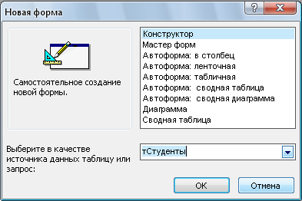
Сурет 20. Жаңа форма құру терезесі

- Форма шебері арқылы тСТУДЕНТЫ кестесіне форма құрайық. Ол үшін ашылған терезеден форма шеберін және кесте атын таңдаймыз. ОК батырмасын басамыз.
- Келесі ашылған терезеде форма құруда керек өрістерді таңдаймыз (Сурет 21).

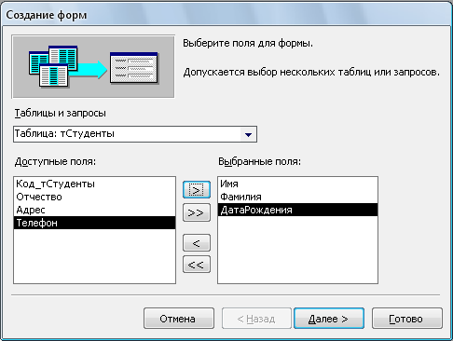
Сурет 21. Форма құрудың екінші қадам терезесі
- Суретте көрсетілген 3 өрісте таңдаңыз. Ары қарай батырмасын басыңыз (Сурет 22).

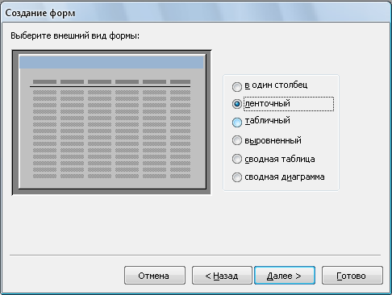
Сурет 22. Үшінші қадам терезесі.
- Ленталық түрін таңдап ары қарай батырмасын басыңыз (Сурет 23)

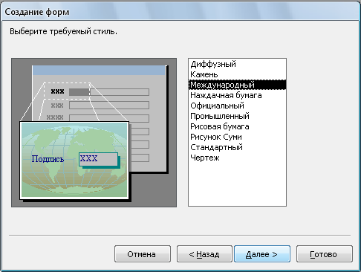
Сурет 23. Төртінші қадам терезесі.
- Стиль түрі «Международный». Ары қарай батырмасын басыңыз (Сурет 24).

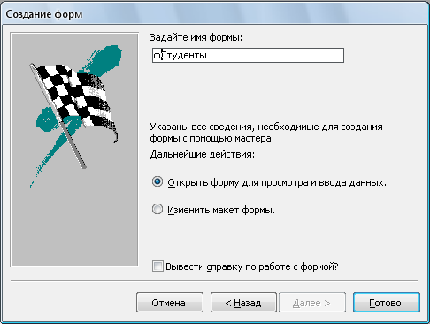
Сурет 23. Соңғы қадам терезесі.
- Бұл терезеде форманы ашуға болады немесе оны конструктор режимінде өзгерту үшін ашуға және формға ат беруге болады. Біз Форма макетін өзгерту деген жерге белгі қойып (Изменить макет формы) форма атын фСТУДЕНТЫ деп өзгертейік те, дайын батырмасын басайық. Сонда форма конструктор режимінде ашылады (Сурет 25).
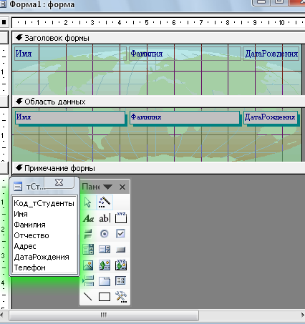
Сурет 25. Конструктор режимінде ашылған форма

- Бұл терезеде тСТУДЕНТЫ кестесінің өрістер тізімі, форма шебері арқылы құрған формамыз және Элементтер тақтасы (Панель элементов) көріп тұрмыз. Элементтер тақтасында басқару элементтері орналасқан.
- Аталған тақтадан Батырма (Кнопка) элементін таңдап алып, форма Форма ескертулерінен (Примечание формы) төмен орналастырыңыз. Келесі терезе ашылады (Сурет 26).

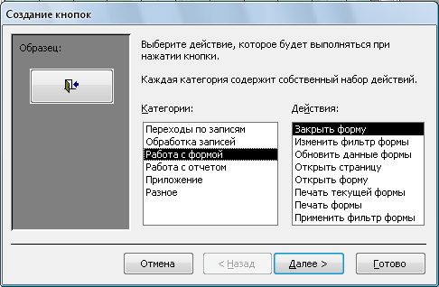
Сурет 26. Батырма құру терезесі
- Батырманың қызметін анықтау үшін, біз Категориялар өрісінен қажет категорияны таңдаймыз. Ол - формалармен жұмыс (работа с формой). Категорияны таңдағанда сәйкес әрекеттері ашылады.
- Ол жерден Форманы жабу (Закрыть форму) әрекетін таңдаймыз. Ары қарай батырмасын басыңыз (Сурет 27)

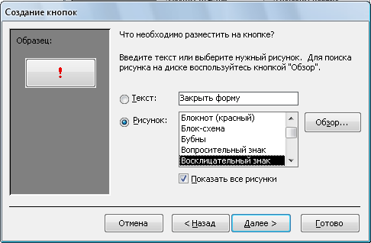
Сурет 27. Келесі қадам терезесі
- Ашылған терезеден сурет түрін таңдаңыз. Сурет орнына Леп белгісін (!) таңдаңыз. Ары қарай батырмасын басамыз (Сурет 28).
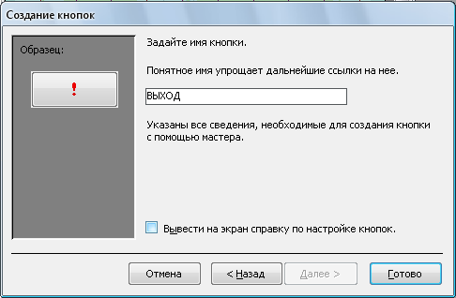
Сурет 28. Соңғы қадам терезесі

- Батырмаға ат береміз. Дайын батырмасын басамыз.
- Формадағы өзгерістерді сақтап, форманы ашыңыз (Сурет 28).

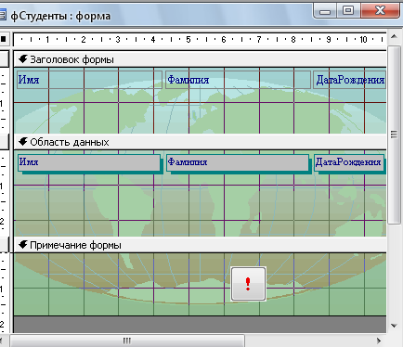
Сурет 28. Дайын форма терезесі
- Батырманы басқанда форма жабылады.
- ПРЕДМЕТ кестесіне Автоформа режимдерінің бірінде ПРЕДМЕТ формасын құрыңыз.
- Диаграмма құру кестелерде сандық мәліметтер болса, солардың арасындағы қатынастарды көрсетуге өте қолайлы (Сурет 29).

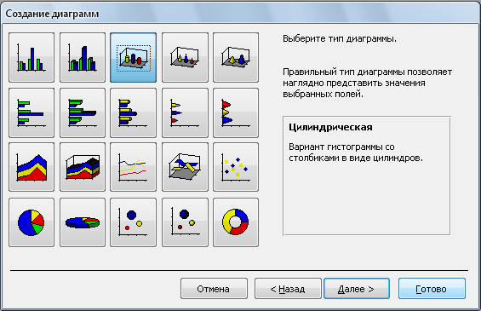
Сурет 29. Диаграмм түрлері
- ПРЕДМЕТ кестесіндегі студенттердің бағаларын көрсететін конустық диаграмманы құрыңыз.
- Макрос құруды қарастырайық. Ол үшін қабаттамадан макросты таңдап, Құру батырмасын шертіңіз (Сурет 30).
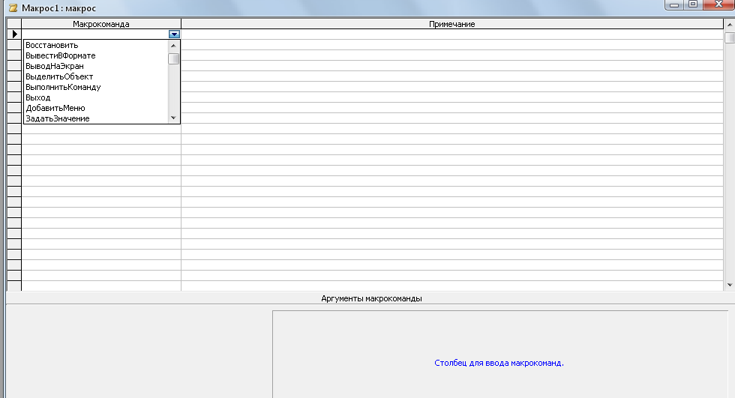
Сурет 30. Макрос құру терезесі
- Макрокоманда өрісінен керек команданы таңдаймыз. Мысалы, Кестені ашу (Открыть таблицу) командасын таңдайық. Онда төмен жақта орналасқан жерде макрокоманда аргументін көрсетуіміз керек. Қай кестені жабамыз, соның атын тізімнен таңдаймыз. Мысалы, бізге тСТУДЕНТЫ кестесін ашу керек (Сурет 31).

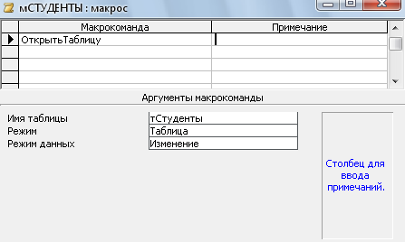
Сурет 31. Макрос құру терезесі

- Макросты СТУДЕНТЫ атымен сақтап жабамыз. Содан кейін Қосу (Запуск) батырмасын басамыз. Нәтижесінде бізге тСТУДЕНТЫ кестесін ашып береді.
- Өз беттеріңізбен ПРЕДМЕТ құрыңыз. Ол макросты қосқанда ПРЕДМЕТ формасы ашылсын.
- Енді макрос пен басқару элементтерінің арасында байланыс орнатайық. Ол үшін жоғарыда құрған СТУДЕНТЫ формасының конструктор режиміне өтіңіз. Элементтер тақтасынан батырманы алып формаға орнатыңыз. Батырма құру терезесін жауып тастаңыз.
- Формаға орнатқан батырманың оң жағын басып Қасиеттер терезсін (Свойства) ашыңыз (Сурет 31).

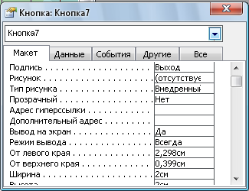
Сурет 31. Батырманың қасиеттер терезесі
- Келесі параметрлерді орнатыңыз:
  - МАКЕТ қабаттамасы: Жазу (Подпись) – ВЫХОД, Ені (Ширина) – 2см, Биіктігі (Высота) – 2см, Шрифт өлшемі – 12, Көлдеу (Курсив) – да.
  - Оқиғалар (События): Батырманы екі рет шерту (Двойное нажатие кнопки) – Макрос таңдаймыз.
Ары қарай макросқа ат беріп, MS Access-тен шығу командасын таңдаңыз. Форманы сақтап ашамыз. Нәтижесінде MS Access-тен шығамыз.

Бақылау сұрақтары
- Форма құрудың неше тәсілі бар?
- Форма және макрос не үшін қажет?
- Форманы конструктор режимінде не үшін ашамыз?
- Басқару элементі дегеніміз не?
Тапсырмалар
  - ДАННЫЕ МҚ КЛАСС кестесіне форманы Автоформа: кестелік түрімен құрыңыз.
  - Алдыңғы зертханалық жұмыста құрған 2,3,4,5,6 сұраныстарына әр түрлі тәсілдермен форма құрыңыз.
  - Конструктор көмегімен бос форма құрып оған 3 батырма орнатыңыз. Формаға» «БАС ФОРМА» деген атты Жазу (Надпись) компоненті көмегімен беріңіз. 1-ші батырма басқанда ПРЕДМЕТ кестесі ашылсын. 2-ші батырма басқанда – ПРЕДМЕТ формасы ашылсын. 3-ші батырмасын басқанда ДАННЫЕ МҚ жабылсын. Форманың түсін, өлшемдерін қасиеттер терезесі арқылы өңдеңіз.
  - Қосымша 1 формаларын құрыңыз.

